
FACULTAD DE INGENIERÍA DE SISTEMAS Y SOFTWARE

Integrador I: Sistemas-Software

Sistema Web de control de préstamo de Libros de la biblioteca “Biblioteca de Alejandría”

Integrantes:

RIVAS GONZALES, GIANCARLO U18210506
AGUIRRE ALVARADO, RODOLFO JUNIOR U24201858
REATEGUI AGUILAR, JUNIOR ALEXIS U24245620
JARA OLIVA, ALONSO ANDRE U24246162
SOTO PAZ, GIANFRANCO JESUS ALEJANDRO U24205713

Lima - Perú
2026

INDICE

Contenido
INTRODUCCIÓN 13
CAPÍTULO 1 - ASPECTOS GENERALES 14
1.1. Descripción de la empresa 14
1.1.1. Misión 15
1.1.2. Visión 15
1.1.3. Rubro del negocio 15
1.1.4. Entorno 15
1.2. Descripción del problema 16
1.2.1. Diagrama del árbol 17
1.2.2. Indicadores de gestión 18
1.3. Definición de objetivos 20
1.3.1. Objetivo general 20
1.3.2. Objetivos específicos 20
1.4. Alcances y limitaciones 21
1.4.1 Alcances 37
1.4.2 Limitaciones 38
1.5. Justificación 39
1.6. Estado del Arte 39
CAPÍTULO 2 – MARCO TEÓRICO 43
2.1 Marco teórico de programación orientada a objetos 43
2.1.1 Metodología 43
2.1.2 Modelo 49
2.1.2.1. Modelo Entidad-Relación (ER) 49
2.1.2.2. Elementos de un diagrama ERD 52
2.1.2.3. Notación gráfica de relaciones 54
2.1.2.4. Cardinalidad 54
2.1.2.5. Diccionario de Datos 55
2.1.2.6. Consideraciones de la seguridad en la base de datos 57
2.1.3. Patrones de la GUI 58
2.1.3.1. Patrón Formulario de Autenticación (Login Form Pattern) 59
2.1.3.2. Patrón de Validación de Entrada (Input Validation Pattern) 60
2.1.3.3. Patrón de Barra de Búsqueda (Search Pattern) 61
2.1.3.4. Patrón CRUD (Create, Read, Update and Delete) 61
2.1.3.5. Patrón de Notificaciones (Notification Pattern) 62
2.1.3.6. Patrón Dashboard 63
2.1.3.7. Patrón de Alertas (Alert Pattern) 64
2.1.3.8. Patrón de Navegación por Menú Lateral (Sidebar Navigation Pattern) 65
2.1.3.9. Patrón de Tabla de Datos con Filtros (Data Table Pattern) 66
2.1.4. Patrones de Desarrollo 67
2.1.4.1. Patrón Modelo–Vista–Controlador (MVC) 68
2.1.4.2. Patrón DAO (Data Access Object) 69
2.1.4.3. Patrón DTO (Data Transfer Object) 73
2.1.4.4. Principios SOLID 74
2.1.4.5. Desarrollo guiado por pruebas (TDD) 75
2.1.4.6. Seguridad: autenticación y autorización 77
2.1.5 Lenguajes de programación 80
2.1.5.1. Lenguajes de programación 81
2.1.5.2. Frameworks e IDE 84
2.1.5.3. Librerías del sistema 89
2.1.6 Gestor de base de datos 92
2.1.7 Herramientas adicionales 95
2.1.8 Diagrama de Clases 100
2.2 Marco teórico de las fórmulas y/o sistema 106
2.2.1 Indicadores de Eficiencia 107
2.2.2 Indicadores de Eficacia 108
2.2.3 Indicadores de Economía 108
2.2.4 Indicadores de Calidad 109
2.2.5 Indicadores de Insumo 110
2.2.6 Indicadores de Proceso 111
2.2.7 Indicadores de Producto 112
2.2.8 Indicadores de Resultado 112
CAPÍTULO 3 - DESARROLLO DE LA SOLUCIÓN 114
3.1. Modelo de proceso de negocios (diagrama As-Is) 114
3.2. Prototipo interactivo 114
3.3 Diagrama de clases 122
3.4 Modelamiento de base de datos 123
3.4.1. Modelo Conceptual 123
3.4.2. Modelo Lógico 124
3.4.3. Modelo Físico 125
3.4.4. Diccionario de datos 125
3.5 Entorno visual de los formularios 131
3.6. Código fuente y trazabilidad de los objetivos 146
CAPÍTULO 4 - RESULTADOS 146
4.1. Encuesta 146
4.2. Presupuesto 152
4.2.1. Costo valorizado del proyecto y primer año de operación 153
4.2.2. Presupuesto de las recomendaciones 154
CONCLUSIONES 156
RECOMENDACIONES 157
BIBLIOGRAFÍA 158
ANEXOS 165
Anexo A. Lean Canvas 165
Anexo B. Project Charter (Acta de constitución del proyecto) 168
Anexo C. Diagrama de Gantt 170
Anexo D. Estructura de Desglose del Trabajo (EDT) 171
Anexo E. Control de Versiones 174
Anexo F. Despliegue (empaquetado .jar) 176
Anexo G. Monitoreo 177

Figura 1. Diagrama de árbol de la “Biblioteca de Alejandría” 17
Figura 2. Diagrama de casos de uso del Sistema Web de Control de Préstamos 36
Figura 3. Modelo de Gestión de Base de Datos 39
Figura 4. Interfaz del sistema web bibliotecario 40
Figura 5. Sistema de gestión de préstamos bibliotecarios 41
Figura 6. Metodología Scrum 47
Figura 7. Ejemplo modelo conceptual 51
Figura 8. Ejemplo modelo lógico 51
Figura 9. Ejemplo modelo físico 52
Figura 10. Ejemplo Diagrama Entidad-Relación 55
Figura 11. Diccionario de datos 57
Figura 12. Formulario de Autenticación 60
Figura 13. Validación de Entrada 61
Figura 14. Barra de búsqueda 62
Figura 15. CRUD 62
Figura 16. Notificaciones 63
Figura 17. Dashboard 64
Figura 18. Alerta de comunicación 65
Figura 19. Barra de Navegación 66
Figura 20. Patrón de tabla de datos con barras de filtrado avanzado 67
Figura 21. Diagrama del patrón Modelo Vista Controlador 69
Figura 22. Diagrama del patrón DAO en el sistema 70
Figura 23. Adicionar un libro en LibroService.java 70
Figura 24. Validaciones de los datos del libro en LibroService.java 71
Figura 25. Actualizar un libro en LibroService.java 71
Figura 26. Consultas de una tabla y con JOIN en PrestamoDao.java 72
Figura 27. Eliminación lógica de un libro en LibroService.java 72
Figura 28. Eliminación física de una reserva en ReservaService.java 73
Figura 29. Diagrama del Patrón DTO 74
Figura 30. Aplicación de los principios SOLID en el sistema 75
Figura 31. Ciclo del desarrollo guiado por pruebas (TDD) 76
Figura 32. Creación de las cuentas del Administrador y del Encargado en schema_postgresql.sql 77
Figura 33. Creación del perfil Prestatario e identificación del perfil en AuthService.java 78
Figura 34. Regla de la contraseña en ValidadorContrasena.java 78
Figura 35. Control de la sesión y del perfil en AutorizacionInterceptor.java 79
Figura 36. Endpoints de libros permitidos solo al Administrador en LibroController.java 80
Figura 37. Un prestatario solo consulta sus propios préstamos en PrestamoController.java 80
Figura 38. Logo de Java 81
Figura 39. Logo de JavaScript 82
Figura 40. Logo de TypeScript 83
Figura 41. Logo de SQL 84
Figura 42. Logo de Spring Boot 85
Figura 43. Logo de Angular 86
Figura 44. Logo de Bootstrap 87
Figura 45. Logo de Less 87
Figura 46. Logo de Spring Security 88
Figura 47. Logo de Visual Studio Code 89
Figura 48. Logo de PostgreSQL 93
Figura 49. Interfaz de Pencil Project 95
Figura 50. Interfaz de Bizagi Modeler 96
Figura 51. Interfaz de Lucidchart 97
Figura 52. Interfaz de Canva 97
Figura 53. Interfaz de Microsoft Word 98
Figura 54. Interfaz de Microsoft Excel 99
Figura 55. Logo de MySQL 99
Figura 56. Logo de GitHub 100
Figura 57. Ejemplo de los elementos de un diagrama de clases 105
Figura 58. Modelo del Proceso de Negocio 114
Figura 59. Pantalla principal y de bienvenida (Recibidor) 115
Figura 60. Pantalla de inicio de sesión de usuarios (Login) 116
Figura 61. Pantalla de registro de nuevos usuarios 116
Figura 62. Pantalla de catálogo bibliográfico 117
Figura 63. Pantalla de configuración y confirmación de reserva 118
Figura 64. Pantalla de confirmación de reserva realizada 119
Figura 65. Pantalla de consulta de reservas del usuario (Mis Reservas) 119
Figura 66. Pantalla de confirmación de cancelación de reserva 120
Figura 67. Pantalla de notificación de reserva cancelada 121
Figura 68. Diagrama de clases: dominio implementado en Avance III 122
Figura 69. Diagrama de clases: capas de servicios y de acceso a datos (DAO) 123
Figura 70. Modelo conceptual simplificado de Biblioteca de Alejandría 123
Figura 71. Modelo Lógico de la base de datos de Biblioteca de Alejandría 124
Figura 72. Modelo Físico de la base de datos de Biblioteca de Alejandría 125
Figura 73. Módulo de Inicio y Novedades (Recibidor Principal) 131
Figura 74. Ventana Modal de Horarios e Información de Sala 132
Figura 75. Sección Destacada y Tarjetas de Autores ("Mario Vargas Llosa") 132
Figura 76. Catálogo de Libros con Menú de Categorías Lateral 133
Figura 77. Modal de Configuración y Confirmación de Reserva 134
Figura 78. Mensaje de Confirmación de Reserva Exitosa 134
Figura 79. Formulario de Inicio de Sesión de Usuarios (Login) 135
Figura 80. Aviso de bloqueo tras tres intentos fallidos 136
Figura 81. Formulario de Registro de Nuevos Usuarios 136
Figura 82. Préstamos Activos con Alertas de Vencimiento (Encargado) 137
Figura 83. Registro de Préstamo en Sala (Encargado) 138
Figura 84. Registro de Devolución con Estado del Libro (Encargado) 138
Figura 85. Reservas Pendientes de Recojo (Encargado) 139
Figura 86. Dashboard del Administrador 140
Figura 87. Gestión de Libros (Administrador) 141
Figura 88. Préstamos Activos (Administrador) 142
Figura 89. Gestión de Reservas con Eliminación Física (Administrador) 142
Figura 90. Reportes e Importación de Libros (Administrador) 143
Figura 91. Monitoreo del Sistema (Administrador) 143
Figura 92. Mis Reservas (Prestatario) 144
Figura 93. Mis Préstamos (Prestatario) 145
Figura 94. Lean Canvas del Sistema Web de Control de Préstamos 166
Figura 95. Acta de constitución del proyecto 169
Figura 96. Estructura de Desglose del Trabajo del proyecto 171
Figura 97. Historial de commits del repositorio 175
Figura 98. Commit 1: programas del inicio de sesión y de los perfiles 175
Figura 99. Commit 2: programas del CRUD de mantenimiento 176
Figura 100. Comandos para empaquetar y ejecutar el sistema 177

INDICE DE TABLAS
Tabla 1. Resumen de indicadores de gestión 20
Tabla 2. Requerimientos Funcionales 21
Tabla 3. Requerimiento funcional: Registro de préstamo en sala 22
Tabla 4. Requerimiento funcional: Registro de devoluciones 23
Tabla 5. Requerimiento funcional: Consulta de disponibilidad de libros 23
Tabla 6. Requerimiento funcional: Registro de reservas 24
Tabla 7. Requerimiento funcional: Control de tiempo y ampliación de préstamo 25
Tabla 8. Requerimiento funcional: Gestión de incidencias y sanciones 25
Tabla 9. Requerimiento funcional: Consulta de historial de préstamos 26
Tabla 10. Requerimiento funcional: Generación de reportes 26
Tabla 11. Requerimiento funcional: Registro de usuarios 27
Tabla 12. Requerimiento funcional: Inicio de sesión 27
Tabla 13. Requerimiento funcional: Control de acceso por roles 28
Tabla 14. Requerimiento funcional: Actualización de base de datos de usuarios 28
Tabla 15. Requerimiento funcional: Eliminación de usuarios 29
Tabla 16. Requerimiento funcional: Gestión de libros 29
Tabla 17. Requerimiento funcional: Actualización de reservas 30
Tabla 18. Requerimiento funcional: Cancelación de reservas 30
Tabla 19. Requerimiento funcional: Eliminación de reservas 31
Tabla 20. Requerimientos no funcionales 31
Tabla 21. Requerimiento no funcional: Disponibilidad del sistema 32
Tabla 22. Requerimiento no funcional: Usabilidad y diseño 32
Tabla 23. Requerimiento no funcional: Tiempo de respuesta 33
Tabla 24. Requerimiento no funcional: Seguridad 33
Tabla 25. Requerimiento no funcional: Integridad de datos 33
Tabla 26. Requerimiento no funcional: Compatibilidad 34
Tabla 27. Requerimiento no funcional: Protección de datos personales 34
Tabla 28. Casos de uso del sistema 35
Tabla 29. Comparación de los trabajos del estado del arte 41
Tabla 30. Comparación de Metodologías 45
Tabla 31. Roles de equipo Scrum 47
Tabla 32. Product Backlog del sistema 48
Tabla 33. Planificación de entregas académicas 49
Tabla 34. Pruebas automatizadas del sistema (al 21 de octubre de 2026) 76
Tabla 35. Permisos de cada perfil 80
Tabla 36. Librerías utilizadas en el sistema 92
Tabla 37. Comparación técnica: PostgreSQL vs. MySQL vs. SQL Server 94
Tabla 38. Clasificación de los indicadores de gestión del sistema 106
Tabla 39. Diccionario de datos: tabla usuario 126
Tabla 40. Diccionario de datos: tabla administrador 126
Tabla 41. Diccionario de datos: tabla encargado 126
Tabla 42. Diccionario de datos: tabla prestatario 127
Tabla 43. Diccionario de datos: tabla categoria 127
Tabla 44. Diccionario de datos: tabla autor 127
Tabla 45. Diccionario de datos: tabla libro 128
Tabla 46. Diccionario de datos: tabla libro_autor 128
Tabla 47. Diccionario de datos: tabla prestamo 128
Tabla 48. Diccionario de datos: tabla incidencia 129
Tabla 49. Diccionario de datos: tabla sancion 129
Tabla 50. Diccionario de datos: tabla reserva 130
Tabla 51. Formularios del Encargado y del Administrador y patrones aplicados 145
Tabla 52. Trazabilidad de los objetivos específicos 146
Tabla 53. Costo del personal según su función 153
Tabla 54. Recursos utilizados y otros costos 153
Tabla 55. Resumen del presupuesto del sistema 154
Tabla 56. Costos de las recomendaciones 155
Tabla 57. Resumen del presupuesto de las recomendaciones 155
Tabla 58. Correspondencia del Lean Canvas con el árbol de problemas, los objetivos y las conclusiones 167
Tabla 59. Diagrama de Gantt del proyecto 170
Tabla 60. Diccionario de la EDT 172
Tabla 61. Commits del repositorio del proyecto 174
Tabla 62. Métricas monitoreadas en el sistema 177

INTRODUCCIÓN
En la actualidad, la incorporación de tecnologías de información en las organizaciones constituye un factor clave para mejorar la gestión de la información, optimizar procesos y ofrecer servicios más eficientes (Laudon y Laudon, 2016). En el ámbito educativo y cultural, las bibliotecas cumplen un papel fundamental al facilitar el acceso al conocimiento y promover la lectura; sin embargo, cuando sus procesos administrativos dependen de registros manuales, se dificulta mantener un control preciso y oportuno de los recursos bibliográficos.
La gestión de préstamos y devoluciones requiere información organizada y actualizada que permita conocer la disponibilidad de los libros, identificar a los lectores que los utilizan y realizar el seguimiento de cada préstamo. Cuando estas actividades se registran en cuadernos o fichas físicas, aumenta la probabilidad de datos incompletos, duplicados o incorrectos, y la consulta y actualización de la información se vuelve lenta.
En este contexto, el proyecto desarrolla un sistema web para el control de préstamos en sala de la Biblioteca de Alejandría, con disponibilidad por título y stock, registro de préstamos, devoluciones y reservas, y un plazo ordinario de hasta tres horas, ampliable una vez por hasta una hora. Este Avance III presenta las funciones implementadas y sus pruebas; la gestión completa de usuarios, incidencias y sanciones, la cola de espera y los reportes restantes se completarán en la entrega final. Las capturas emplean datos de demostración y no acreditan resultados de operación en la biblioteca.
La solución se desarrolla en lenguaje Java con el framework Spring Boot en el lado del servidor, bajo el patrón Modelo–Vista–Controlador, empleando Angular para la capa de presentación y PostgreSQL, alojado en la plataforma en la nube Neon, como sistema gestor de base de datos relacional.
El documento se organiza en cuatro capítulos. El Capítulo 1 describe la empresa, el problema, los objetivos, los alcances y limitaciones, la justificación y el estado del arte. El Capítulo 2 presenta el marco teórico de la programación orientada a objetos y de los indicadores del sistema. El Capítulo 3 desarrolla la solución mediante el modelo de procesos de negocio, el prototipo, el diagrama de clases, el modelamiento de la base de datos, el entorno visual de los formularios y la trazabilidad de los objetivos en el código fuente. Finalmente, el Capítulo 4 presenta el instrumento de encuesta propuesto para los usuarios del sistema, el presupuesto del sistema y el de las recomendaciones, y el documento cierra con las conclusiones y recomendaciones.

CAPÍTULO 1 - ASPECTOS GENERALES

1.1. Descripción de la empresa
La Biblioteca de Alejandría es una organización del rubro educativo y cultural, ubicada en el distrito de Cercado de Lima, Lima, que brinda servicios de acceso a la información y al conocimiento mediante la gestión de recursos bibliográficos. Su actividad principal es la atención presencial para la consulta y el préstamo de libros exclusivamente en sala de lectura; además, promueve hábitos de lectura y apoya las actividades de formación e investigación de su comunidad, conformada principalmente por estudiantes de nivel escolar y universitario, docentes y vecinos de la zona.
Para el caso de estudio se estima un acervo de aproximadamente 1,000 ejemplares, organizados por categorías temáticas (Ciencias Sociales, Ciencia, Arte y Cultura, Tecnología e Idiomas), y atiende de lunes a sábado, de 8:00 a 20:00 horas. Su equipo de trabajo está conformado por un Coordinador Bibliotecario, responsable de la administración general, y dos Encargados de Biblioteca, quienes atienden la ventanilla de préstamos y reciben un flujo referencial de 150 a 200 solicitudes de lectura por día, pendiente de validación con registros de atención. En el sistema propuesto, el Coordinador Bibliotecario asumirá el rol de Administrador, los Encargados de Biblioteca el rol de Encargado y los lectores registrados el rol de Prestatario.
Actualmente, todas las operaciones de préstamo, devolución e incidencias se registran de forma manual en cuadernos y fichas físicas. Con la finalidad de reducir los tiempos de atención y garantizar la disponibilidad real del material, la Biblioteca de Alejandría busca modernizar sus procesos mediante una solución tecnológica centralizada.

1.1.1. Misión
Garantizar el acceso a la lectura y al conocimiento, ofreciendo a nuestros usuarios un acervo bibliográfico organizado, actualizado y de calidad, en un entorno óptimo para el aprendizaje y la investigación, apoyado en servicios de préstamo en sala ágiles y eficientes que fomenten el desarrollo cultural e intelectual de la comunidad.

1.1.2. Visión
Al 2030, ser una biblioteca reconocida por la eficiencia y confiabilidad de sus servicios, incorporando herramientas tecnológicas que modernicen la gestión de los recursos bibliográficos y ofrezcan a los usuarios un acceso organizado, accesible y de calidad a la información.

1.1.3. Rubro del negocio
La Biblioteca de Alejandría pertenece al rubro de servicios educativos y culturales, específicamente al sector de gestión bibliotecaria y servicios de información. Sus actividades se orientan a facilitar el acceso, la consulta y el préstamo de material bibliográfico, contribuyendo al aprendizaje, la lectura y el desarrollo cultural de sus usuarios.

1.1.4. Entorno
El entorno de la Biblioteca de Alejandría comprende los factores externos e internos que influyen en su operación y que explican la necesidad de una solución tecnológica:
- Usuarios: Estudiantes, docentes y vecinos de la zona que demandan una atención rápida y conocer de inmediato si el libro que buscan está disponible.
- Competencia y alternativas: Bibliotecas municipales, bibliotecas universitarias y repositorios digitales que ofrecen catálogos en línea, lo que eleva las expectativas de los lectores respecto al servicio.
- Entorno tecnológico: Existe una amplia oferta de herramientas web y gestores de base de datos de código abierto que permiten digitalizar procesos sin costos de licenciamiento.
- Entorno normativo: La Ley N.° 30034, Ley del Sistema Nacional de Bibliotecas (2013), promueve la modernización de las bibliotecas del país, y la Ley N.° 29733, Ley de Protección de Datos Personales (2011), obliga a resguardar los datos de los lectores que se registran.

1.2. Descripción del problema
En la Biblioteca de Alejandría, la administración del servicio de préstamos y devoluciones en sala depende en su totalidad del registro manual en cuadernos y fichas físicas. Esta modalidad genera serias dificultades operativas, ya que cuando un usuario solicita un ejemplar que no está en la estantería ni en los registros inmediatos, el personal debe revisar manualmente múltiples hojas de papel sin certeza de si el material está prestado, retenido fuera de plazo, mal ubicado o extraviado, lo cual ocasiona largas esperas y una atención ineficiente. Asimismo, durante el proceso de devolución, el cierre de la transacción suele limitarse a tachar o marcar a mano las anotaciones en el cuaderno, propiciando que libros devueltos continúen figurando como pendientes o que no se registren formalmente los retrasos en los tiempos de entrega ni los daños físicos encontrados en el material. La ausencia de un registro digitalizado impide conocer el estado real del inventario en tiempo real, dificulta el seguimiento de las operaciones y limita la posibilidad de evaluar el comportamiento de uso de la comunidad.
El proceso operativo se desarrolla de manera secuencial iniciando cuando el usuario acude a la ventanilla para solicitar un libro en sala, presentando su documento de identidad y los datos del ejemplar requerido. En ese momento, el encargado de biblioteca realiza una búsqueda física en la estantería y revisa los cuadernos de registro; si el libro no se encuentra disponible, se le informa la situación al usuario y el flujo termina como un préstamo no realizado. Si el libro está disponible, el encargado procede a anotar manualmente en el cuaderno los datos del usuario, los datos del ejemplar y la hora límite de devolución (fijada en un máximo de tres horas), para luego entregar el texto al usuario, quien hace uso de este dentro de la sala de lectura.
Una vez concluida la lectura, el ciclo continúa cuando el usuario devuelve el libro en la ventanilla y el encargado inspecciona su estado de conservación. En primer lugar, se verifica si el ejemplar presenta daños o deterioros; de ser así, se registra la correspondiente observación en el cuaderno; de lo contrario, se procede directamente a evaluar el tiempo de entrega. A continuación, se evalúa si la devolución se realiza fuera del plazo establecido (>3 horas); si existió retraso, se anota la incidencia por mora; en caso contrario, se omite este registro y se continúa con el cierre del trámite. Finalmente, habiendo registrado las incidencias pertinentes si las hubiera, el encargado tacha la anotación previa en el cuaderno para liquidar la transacción y reubica el texto en la estantería, concluyendo el proceso con el libro devuelto

1.2.1. Diagrama del árbol
El árbol de problemas (Figura 1) identifica el deficiente control de los préstamos de libros en sala. Muestra tres causas: uso de registros manuales, seguimiento inadecuado de préstamos y errores en los registros. Sus efectos son libros perdidos, dificultad para saber quién tiene cada libro y demoras en la atención. El seguimiento inadecuado comprende la falta de inventario actualizado y de control del plazo; los errores se agravan por no disponer de un registro digital consolidado de incidencias. Estos factores se desarrollan en el Lean Canvas del Anexo A.
Figura 1. Diagrama de árbol de la “Biblioteca de Alejandría”
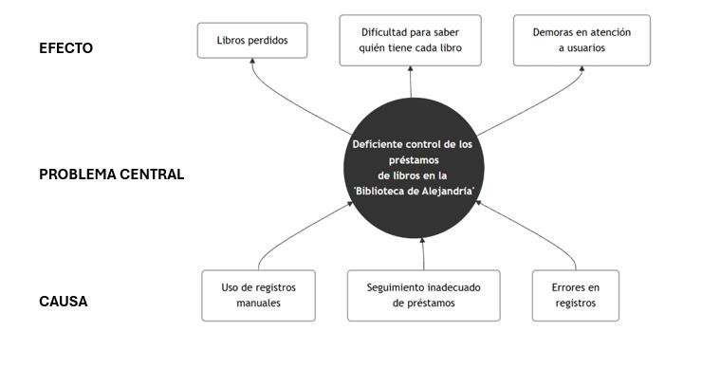
Fuente: Elaboración propia

1.2.2. Indicadores de gestión
Se definen cuatro indicadores mensuales para evaluar la mejora tras la implantación. El dashboard calcula el porcentaje de préstamos del mes devueltos fuera de plazo (PDF) y la tasa de incidencias (TIM) con los registros disponibles; la TIM no permite evaluar el desempeño real hasta completar RF06. El tiempo de atención (TAP) requiere guardar la hora de inicio de la atención y la precisión del inventario (IPI), una auditoría física de cantidades disponibles por título; ambos aparecen como "sin dato". Las líneas base son valores referenciales del caso, pendientes de validación mediante observación y auditoría. Las metas se evaluarán cuando el sistema opere en la biblioteca.
- Tiempo promedio de atención por préstamo (TAP)
Definición: Mide el tiempo promedio que el encargado emplea en registrar un préstamo, desde que inicia el registro hasta que el préstamo queda confirmado.
Fórmula:
$$TAP=\frac{\sum{({Hora de confirmación}_{i}-{Hora de inicio}_{i})}}{N}$$

Donde N es el número total de préstamos registrados en el mes. Línea base: 6 minutos. Meta: 2 minutos o menos.
Objetivo: Reducir el tiempo que el encargado emplea en registrar y confirmar cada préstamo.
- Porcentaje de préstamos devueltos fuera de plazo (PDF)
Definición: Mide qué proporción de los préstamos iniciados en el mes ya fue devuelta después de su fecha y hora límite vigente, incluida la ampliación autorizada.
Fórmula:
$$PDF=\frac{N_{retrasos}}{N_{prestamos}}x100$$

Donde N retrasos es el número de préstamos iniciados en el mes y devueltos después de su hora límite vigente, y N préstamos, el total de préstamos iniciados en ese mes, incluidos los abiertos. Es un indicador de esa cohorte, no del total de devoluciones. Línea base referencial: 15 %. Meta: 5 % o menos.
Objetivo: Identificar el nivel de incumplimiento mensual de los usuarios y mejorar el control del tiempo de préstamo.
- Índice de precisión del inventario (IPI)
Definición: Mide la proporción de títulos auditados cuya cantidad disponible en el sistema coincide con el conteo físico de ejemplares disponibles.
Fórmula:
$$IPI=\frac{N_{libros coincidentes}}{N_{total auditados}}x100$$

Donde N libros coincidentes es el número de títulos cuyo stock coincide con el conteo físico, y N libros auditados, el total de títulos revisados en la auditoría mensual. No identifica cada copia física. Línea base referencial: 70 %. Meta: 95 % o más.
Objetivo: Mejorar la coincidencia entre las cantidades disponibles por título y las existencias físicas verificadas en la biblioteca.
- Tasa de incidencias mensual (TIM)
Definición:
Mide la proporción de préstamos iniciados en el mes con al menos una incidencia registrada por daño o pérdida; excluye las incidencias por retraso.
Fórmula:
$$TIM=\frac{N_{incidencias}}{N_{prestamos}}x100$$

Donde N incidencias cuenta préstamos distintos con al menos una incidencia por daño o pérdida, una sola vez por préstamo; N préstamos es el total de préstamos iniciados en el mes. El registro completo de incidencias corresponde a RF06. Línea base referencial: 2 %. Meta: 1 % o menos.
Objetivo: Cuantificar el volumen de material dañado o extraviado para implementar medidas correctivas, gestionar las sanciones correspondientes a los usuarios y garantizar la conservación del acervo bibliográfico.

Tabla 1.
Resumen de indicadores de gestión
Indicador | Fórmula | Línea base referencial | Meta
Tiempo promedio de atención por préstamo | Σ (Hora confirmación − Hora inicio) / N | 6 min | ≤ 2 min
Porcentaje de préstamos devueltos fuera de plazo | (N retrasos / N préstamos) × 100 | 15 % | ≤ 5 %
Índice de precisión del inventario | (N coincidentes / N auditados) × 100 | 70 % | ≥ 95 %
Tasa de incidencias mensual | (N incidencias / N préstamos) × 100 | 2 % | ≤ 1 %
Fuente: Elaboración propia

1.3. Definición de objetivos

1.3.1. Objetivo general
Mejorar el control de los préstamos de libros en sala de la Biblioteca de Alejandría mediante el desarrollo de un sistema web que permita registrar y supervisar libros, usuarios, préstamos y devoluciones, reduciendo los errores del registro manual y facilitando el seguimiento de la información mediante reportes.

1.3.2. Objetivos específicos
- Implementar el registro digital de préstamos en sala y devoluciones, con validación del estado físico del ejemplar, para reemplazar los cuadernos y fichas físicas.
- Controlar el plazo ordinario de hasta tres horas, ampliable una sola vez por hasta una hora, mediante alertas de vencimiento, y completar el registro de incidencias y sanciones al prestatario.
- Mantener actualizados el stock disponible y el estado agregado de cada título tras los préstamos, devoluciones y reservas, y mostrar la información en el catálogo y en los reportes implementados.

1.4. Alcances y limitaciones
Los alcances y limitaciones del sistema se definen a partir de sus requerimientos funcionales y no funcionales, elaborados según la Especificación de Requerimientos de Software (SRS) propuesta por el estándar IEEE 830 y actualizada por la norma ISO/IEC/IEEE 29148:2018. Para cada requerimiento se indica su código, nombre, actor, prioridad, descripción y criterio de aceptación.
Se definieron tres niveles de prioridad:
- Alta: requerimiento indispensable para el funcionamiento del sistema.
- Media: requerimiento importante que mejora el servicio, pero cuya ausencia no detiene la operación.
- Baja: requerimiento complementario.
Actores del sistema. Se contemplan tres perfiles: Administrador (Coordinador Bibliotecario), Encargado y Prestatario. El primero gestiona libros y reportes; el segundo registra préstamos, devoluciones y entrega de reservas; y el tercero consulta el catálogo, sus préstamos y sus reservas. La administración de usuarios, las incidencias y sanciones y las funciones pendientes de reservas y reportes corresponden al bloque de entrega final. Los requisitos siguientes describen el alcance completo; su implementación actual se precisa en 3.5 y 3.6.

A. Requerimientos Funcionales
Tabla 2. Requerimientos Funcionales
Código | Requerimiento | Actor | Prioridad
RF01 | Registro de préstamos en sala | Encargado | Alta
RF02 | Registro de devoluciones | Encargado | Alta
RF03 | Consulta de disponibilidad de libros | Prestatario / Encargado | Alta
RF04 | Registro de reservas | Prestatario / Encargado | Alta
RF05 | Control de tiempo y ampliación de préstamo | Encargado | Media
RF06 | Gestión de incidencias y sanciones | Encargado | Alta
RF07 | Consulta de historial de préstamos | Encargado / Administrador / Prestatario (historial propio) | Media
RF08 | Generación de reportes | Administrador / Encargado (previsto en entrega final) | Media
RF09 | Registro de usuarios | Prestatario / Administrador | Alta
RF10 | Inicio de sesión | Administrador / Encargado / Prestatario | Alta
RF11 | Control de acceso por roles | Administrador | Alta
RF12 | Actualización de datos de usuarios | Administrador | Alta
RF13 | Eliminación de usuarios | Administrador | Alta
RF14 | Gestión de libros | Administrador | Alta
RF15 | Actualización de reservas | Prestatario / Administrador | Alta
RF16 | Cancelación de reservas | Prestatario / Encargado / Administrador | Alta
RF17 | Eliminación de reservas | Administrador | Alta

Fuente: Elaboración propia
Tabla 3.
Requerimiento funcional: Registro de préstamo en sala
Número | RF01
Nombre | Registro de préstamos en sala
Actor | Encargado
Prioridad | Alta
Descripción | El sistema permitirá registrar el préstamo de una unidad del stock de un título, con prestatario, libro, fecha y hora de inicio y hora límite ordinaria de hasta tres horas. La versión actual no asigna un identificador individual a cada copia física.
Criterio de aceptación | Solo se registra si existe stock y no hay sanciones que bloqueen el servicio. Se descuenta una unidad; si se agota el stock, el estado agregado cambia a "prestado". En operación, la hora límite no deberá superar las 20:00; esta validación de cierre queda pendiente de aceptación final.
Fuente: Elaboración propia
Tabla 4.
Requerimiento funcional: Registro de devoluciones
Número | RF02
Nombre | Registro de devoluciones
Actor | Encargado
Prioridad | Alta
Descripción | El sistema registra la devolución con su fecha y hora exactas y exige validar el estado físico de la unidad entregada (bueno o dañado), asociado al préstamo y al título.
Criterio de aceptación | Una devolución buena repone una unidad al stock; una dañada no la repone y, si no hay unidades disponibles, el título pasa a "mantenimiento". El retraso se evalúa contra el límite vigente, incluida la ampliación. El registro formal de incidencias y sanciones se completa con RF06.
Fuente: Elaboración propia
Tabla 5. Requerimiento funcional: Consulta de disponibilidad de libros
Número | RF03
Nombre | Consulta de disponibilidad de libros
Actor | Prestatario / Encargado
Prioridad | Alta
Descripción | El sistema permitirá consultar en tiempo real el stock disponible y el estado agregado de un título ("Disponible", "Prestado en sala", "Reservado" o "En mantenimiento"), buscando por título, autor, categoría o código. El estado no identifica la situación de cada copia física.
Criterio de aceptación | El stock corresponde a los movimientos registrados. Con unidades se muestra "Disponible"; sin ellas, el estado agregado depende del movimiento que agotó el stock. "prestado" también es el valor técnico inicial con stock cero y no acredita un préstamo existente.
Fuente: Elaboración propia
Tabla 6.
Requerimiento funcional: Registro de reservas
Número | RF04
Nombre | Registro de reservas
Actor | Prestatario / Encargado
Prioridad | Alta
Descripción | Se reserva una unidad disponible con fecha y franja de recojo. La reserva descuenta stock, que se libera al cancelarse o vencer; su entrega se convierte en préstamo sin un segundo descuento. La cola de espera sin stock corresponde a la entrega final y no se acredita en este avance.
Criterio de aceptación | No se permite más de una reserva pendiente del mismo libro por prestatario ni reservar con sanción bloqueante. Fecha y franja son obligatorias para nuevas reservas. Al superar el límite pasa a "vencida". La franja indica cuándo recoger; el préstamo posterior no debe exceder el cierre.
Fuente: Elaboración propia
Tabla 7. Requerimiento funcional: Control de tiempo y ampliación de préstamo
Número | RF05
Nombre | Control de tiempo y ampliación de préstamo
Actor | Encargado
Prioridad | Media
Descripción | Se muestran alertas cuando faltan 15 minutos para el límite vigente o el préstamo está vencido. Se permite una sola ampliación de hasta una hora si no hay reservas pendientes. La regla operativa exige no superar las 20:00; esta validación se verificará en la aceptación final.
Criterio de aceptación | La ampliación actualiza la hora límite; alertas y retrasos se evalúan contra el nuevo límite. No se permite una segunda ampliación ni ampliar préstamos ya vencidos.
Fuente: Elaboración propia
Tabla 8.
Requerimiento funcional: Gestión de incidencias y sanciones
Número | RF06
Nombre | Gestión de incidencias y sanciones
Actor | Encargado
Prioridad | Alta
Descripción | En la entrega final se registrarán incidencias por retraso, daño o pérdida y se asociará una advertencia, suspensión o multa. La advertencia es informativa; suspensión y multa pendiente bloquean préstamos y reservas. La sanción se cumple al finalizar la suspensión o registrarse el cumplimiento de la multa.
Criterio de aceptación | Una suspensión vigente o multa pendiente bloquea nuevos préstamos y reservas. La suspensión del usuario debe corresponder a su sanción; al cumplirla se restituye el servicio si no existe otra sanción bloqueante. Se validará al completar RF06; este avance comprueba sanciones ya registradas.
Fuente: Elaboración propia
Tabla 9. Requerimiento funcional: Consulta de historial de préstamos
Número | RF07
Nombre | Consulta de historial de préstamos
Actor | Encargado / Administrador / Prestatario (solo su propio historial)
Prioridad | Media
Descripción | El sistema permitirá visualizar el historial cronológico de préstamos filtrado por prestatario, por libro o por rango de fechas.
Criterio de aceptación | El historial muestra todos los préstamos, incluidos los de usuarios dados de baja.
Fuente: Elaboración propia

Tabla 10.
Requerimiento funcional: Generación de reportes
Número | RF08
Nombre | Generación de reportes
Actor | Administrador; acceso del Encargado previsto para la entrega final
Prioridad | Media
Descripción | El alcance final incluye reportes por fechas de préstamos, devoluciones, reservas, incidencias y sanciones; indicadores; tiempos máximo, mínimo y promedio; bajas lógicas; y stock por categoría. Avance III exporta préstamos a Excel, PDF y CSV y presenta el dashboard. Los filtros y reportes restantes están pendientes.
Criterio de aceptación | La versión actual exporta los préstamos almacenados a Excel, PDF y CSV. La aceptación final verificará filtros, acceso del Encargado y reportes restantes. No se recupera el detalle de reservas borradas físicamente. Los indicadores sin información suficiente se presentan sin dato.
Fuente: Elaboración propia
Tabla 11. Requerimiento funcional: Registro de usuarios
Número | RF09
Nombre | Registro de usuarios
Actor | Prestatario / Administrador
Prioridad | Alta
Descripción | El prestatario se registra con nombres, apellidos, DNI, correo y contraseña. En este avance las cuentas de Administrador y Encargado se cargan con schema_postgresql.sql. El registro de encargados desde el panel del Administrador corresponde a la entrega final, junto con la gestión de usuarios.
Criterio de aceptación | No se permite registrar dos usuarios con el mismo DNI o correo. La contraseña debe cumplir la política del RNF04.
Fuente: Elaboración propia
Tabla 12. Requerimiento funcional: Inicio de sesión
Número | RF10
Nombre | Inicio de sesión
Actor | Administrador / Encargado / Prestatario
Prioridad | Alta
Descripción | El sistema permitirá iniciar sesión con correo y contraseña. Tras tres intentos fallidos, la cuenta se bloqueará temporalmente.
Criterio de aceptación | Al ingresar, el sistema redirige al panel correspondiente al rol del usuario.
Fuente: Elaboración propia
Tabla 13.
Requerimiento funcional: Control de acceso por roles
Número | RF11
Nombre | Control de acceso por roles
Actor | Administrador / Encargado / Prestatario (según el permiso de cada función)
Prioridad | Alta
Descripción | El sistema restringirá el acceso a las funcionalidades según el rol del usuario (Administrador, Encargado o Prestatario).
Criterio de aceptación | Un usuario no puede acceder, ni escribiendo la URL, a una pantalla de otro rol.
Fuente: Elaboración propia
Tabla 14. Requerimiento funcional: Actualización de base de datos de usuarios
Número | RF12
Nombre | Actualización de datos de usuarios
Actor | Administrador
Prioridad | Alta
Descripción | El sistema permitirá modificar los datos de los usuarios registrados, como nombres, DNI, contacto y estado.
Criterio de aceptación | Los cambios se reflejan inmediatamente y se valida que el DNI y el correo sigan siendo únicos.
Fuente: Elaboración propia
Tabla 15. Requerimiento funcional: Eliminación de usuarios
Número | RF13
Nombre | Eliminación de usuarios
Actor | Administrador
Prioridad | Alta
Descripción | El sistema permitirá dar de baja a un usuario mediante eliminación lógica, cambiando su estado a "inactivo" y conservando su historial. La eliminación física solo se permitirá para usuarios sin préstamos ni reservas registrados.
Criterio de aceptación | Un usuario inactivo no puede iniciar sesión.
Fuente: Elaboración propia
Tabla 16.
Requerimiento funcional: Gestión de libros
Número | RF14
Nombre | Gestión de libros
Actor | Administrador
Prioridad | Alta
Descripción | El sistema permitirá registrar, consultar, actualizar y eliminar (de forma lógica) libros, con datos como título, autor(es), categoría, ISBN, editorial, año de publicación, stock y estado.
Criterio de aceptación | No se puede eliminar un libro con un préstamo o reserva activa.
Fuente: Elaboración propia
Tabla 17. Requerimiento funcional: Actualización de reservas
Número | RF15
Nombre | Actualización de reservas
Actor | Prestatario / Administrador
Prioridad | Alta
Descripción | En la entrega final, el Prestatario o el Administrador podrá modificar fecha y franja de recojo de una reserva pendiente antes de vencer. La edición desde la interfaz no está implementada en este avance.
Criterio de aceptación | Solo se pueden modificar reservas en estado "pendiente".
Fuente: Elaboración propia
Tabla 18.
Requerimiento funcional: Cancelación de reservas
Número | RF16
Nombre | Cancelación de reservas
Actor | Prestatario / Encargado / Administrador
Prioridad | Alta
Descripción | Se podrá cancelar una reserva pendiente por decisión del prestatario o del personal autorizado. La inasistencia al superar el límite de recojo produce el estado "vencida", no una cancelación voluntaria.
Criterio de aceptación | La cancelación pasa la reserva a "cancelada" y repone su unidad de stock. El vencimiento la pasa a "vencida" y libera esa unidad. El avance de posiciones se verificará al completar la cola de espera.
Fuente: Elaboración propia
Tabla 19. Requerimiento funcional: Eliminación de reservas
Número | RF17
Nombre | Eliminación de reservas
Actor | Administrador
Prioridad | Alta
Descripción | El sistema permitirá eliminar físicamente de la base de datos las reservas canceladas o vencidas.
Criterio de aceptación | Solo se borran reservas "canceladas" o "vencidas", nunca pendientes ni atendidas. Su detalle deja de estar disponible en reportes históricos; el log conserva identificador y estado, no el registro completo.
Fuente: Elaboración propia

B. Requerimientos No Funcionales
Tabla 20. Requerimientos no funcionales
Código | Requerimiento | Prioridad
RNF01 | Disponibilidad del sistema | Alta
RNF02 | Usabilidad y diseño | Alta
RNF03 | Tiempo de respuesta | Alta
RNF04 | Seguridad | Alta
RNF05 | Integridad de datos | Alta
RNF06 | Compatibilidad | Media
RNF07 | Protección de datos personales | Alta
Fuente: Elaboración propia
Tabla 21.
Requerimiento no funcional: Disponibilidad del sistema
Número | RNF01
Nombre | Disponibilidad del sistema
Prioridad | Alta
Descripción | El sistema deberá estar disponible durante todo el horario de atención de la biblioteca (lunes a sábado, de 8:00 a 20:00), sin interrumpir el servicio de préstamos en sala.
Criterio de aceptación | Disponibilidad mínima del 99 % dentro del horario de atención.
Fuente: Elaboración propia
Tabla 22.
Requerimiento no funcional: Usabilidad y diseño
Número | RNF02
Nombre | Usabilidad y diseño
Prioridad | Alta
Descripción | El sistema contará con una interfaz intuitiva, con navegación consistente, mensajes claros de confirmación y error, y un diseño adaptable a distintos tamaños de pantalla.
Criterio de aceptación | Tras una capacitación de 1 hora, un encargado debe registrar un préstamo en 2 minutos o menos.
Fuente: Elaboración propia
Tabla 23.
Requerimiento no funcional: Tiempo de respuesta
Número | RNF03
Nombre | Tiempo de respuesta
Prioridad | Alta
Descripción | Al menos el 95 % de las operaciones y consultas deberá mostrar resultados en dos segundos o menos, bajo las condiciones de prueba que se definan para la aceptación final.
Criterio de aceptación | Al menos el 95 % de las operaciones medidas responde en dos segundos o menos. Un promedio inferior a dos segundos, por sí solo, no acredita este criterio.
Fuente: Elaboración propia
Tabla 24.
Requerimiento no funcional: Seguridad
Número | RNF04
Nombre | Seguridad
Prioridad | Alta
Descripción | Se autentica y autoriza por perfiles. Las contraseñas se almacenan como hash BCrypt: de 8 a 64 caracteres, con minúscula, mayúscula, dígito y símbolo. Falta verificar el límite adicional de 72 bytes UTF-8. Las consultas se parametrizan y la sesión caduca tras 15 minutos de inactividad.
Criterio de aceptación | El sistema rechaza contraseñas que no cumplan la política y ninguna contraseña se guarda en texto plano.
Fuente: Elaboración propia
Tabla 25. Requerimiento no funcional: Integridad de datos
Número | RNF05
Nombre | Integridad de datos
Prioridad | Alta
Descripción | Se utilizan claves primarias y foráneas, restricciones y transacciones. La baja lógica conserva usuarios y libros con historial; las excepciones de borrado físico son RF13 y RF17. Evitar asignaciones simultáneas depende también de actualizar el stock con controles de concurrencia, sujetos a pruebas.
Criterio de aceptación | No existen préstamos, reservas ni incidencias asociados a libros o usuarios inexistentes.
Fuente: Elaboración propia
Tabla 26. Requerimiento no funcional: Compatibilidad
Número | RNF06
Nombre | Compatibilidad
Prioridad | Media
Descripción | El sistema deberá funcionar correctamente en las versiones vigentes de Google Chrome, Microsoft Edge y Mozilla Firefox, en computadoras de escritorio y dispositivos móviles.
Criterio de aceptación | Las pantallas principales se visualizan sin errores en los tres navegadores.
Fuente: Elaboración propia
Tabla 27. Requerimiento no funcional: Protección de datos personales
Número | RNF07
Nombre | Protección de datos personales
Prioridad | Alta
Descripción | El tratamiento de los datos personales de los prestatarios (DNI, correo y contacto) se realizará conforme a la Ley N.° 29733 y solo será visible para el personal autorizado.
Criterio de aceptación | Un prestatario solo puede ver sus propios datos y reservas.
Fuente: Elaboración propia
C. Diagramas de caso de uso
El diagrama de casos de uso representa las interacciones de los actores (Administrador, Encargado y Prestatario) con el sistema. La Tabla 28 relaciona cada caso de uso con sus actores y con los requerimientos funcionales que cubre.

Tabla 28. Casos de uso del sistema
Código | Caso de uso | Actor(es) | RF
CU01 | Iniciar sesión | Todos | RF10, RF11
CU02 | Registrarse | Prestatario | RF09
CU03 | Consultar disponibilidad de libros | Prestatario, Encargado | RF03
CU04 | Registrar reserva | Prestatario, Encargado | RF04
CU05 | Actualizar o cancelar reserva | Prestatario y Administrador: actualizar; los tres perfiles: cancelar | RF15, RF16
CU06 | Registrar préstamo en sala | Encargado | RF01
CU07 | Ampliar préstamo | Encargado | RF05
CU08 | Registrar devolución | Encargado | RF02
CU09 | Registrar incidencia y sanción | Encargado | RF06
CU10 | Consultar historial de préstamos | Encargado, Administrador y Prestatario (historial propio) | RF07
CU11 | Generar reportes | Administrador, Encargado | RF08
CU12 | Gestionar usuarios | Administrador | RF09, RF12, RF13
CU13 | Gestionar libros | Administrador | RF14
CU14 | Eliminar reservas | Administrador | RF17
Fuente: Elaboración propia
«Registrar préstamo en sala» (CU06) incluye «Consultar disponibilidad» (CU03). «Registrar incidencia y sanción» (CU09) extiende «Registrar devolución» (CU08) ante retraso o daño; se completa en la entrega final. «Ampliar préstamo» (CU07) opera sobre un préstamo vigente, una sola vez y sin reservas pendientes. En CU05, Prestatario y Administrador pueden actualizar; los tres perfiles pueden cancelar según RF16. CU10 incluye también el historial propio del Prestatario, aunque la figura no dibuja esa asociación.
Figura 2. Diagrama de casos de uso del Sistema Web de Control de Préstamos
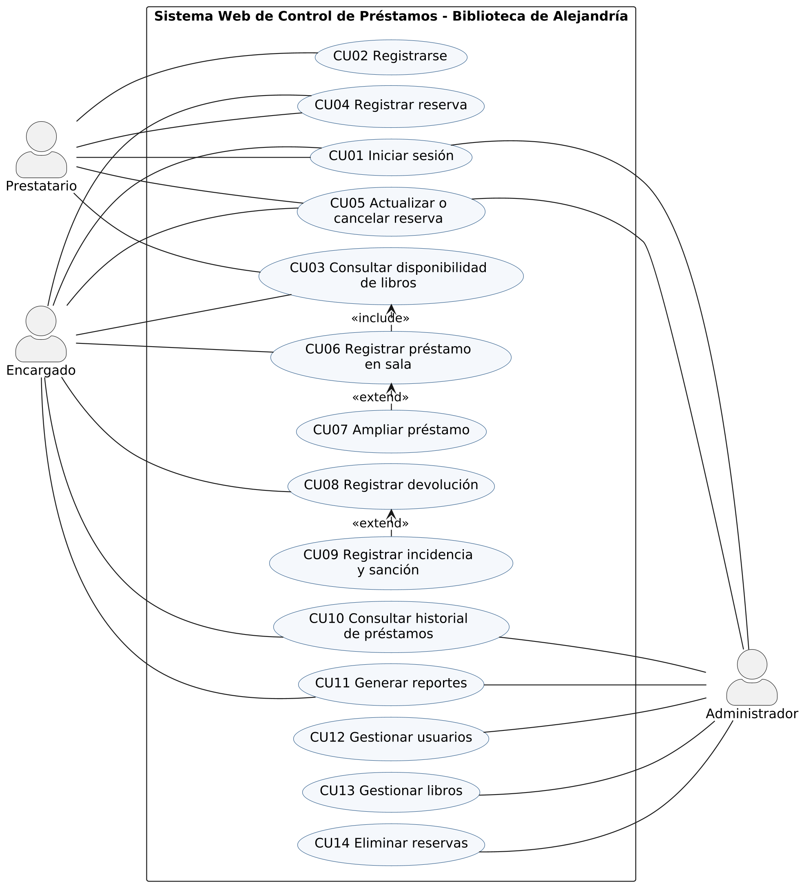
Fuente: Elaboración propia

1.4.1 Alcances
- Gestión centralizada de la información de libros y usuarios (registro, consulta, actualización y eliminación lógica).
- Registro y control de préstamos en sala con plazo ordinario de hasta tres horas y una única ampliación de hasta una hora, sujetos al cierre de las 20:00.
- Registro de devoluciones con validación del estado físico del ejemplar y actualización automática de su disponibilidad.
- Consulta en tiempo real del stock disponible por título y de su estado agregado; no se realiza seguimiento individual de cada copia física.
- Reservas con fecha y franja de recojo: registro y cancelación en este avance; edición y cola de espera pendientes para la entrega final.
- Registro de incidencias por retraso, daño o pérdida y aplicación de sanciones al prestatario.
- Generación de reportes por rango de fechas e indicadores de gestión mensuales.
- Autenticación con política de contraseñas y control de acceso para tres perfiles: Administrador, Encargado y Prestatario.

1.4.2 Limitaciones
- Solo se contemplan préstamos en sala: hasta tres horas ordinarias y una ampliación de hasta una hora, sin superar el cierre. Las capturas nocturnas son pruebas; la validación automática del horario está pendiente. No se incluyen préstamos a domicilio.
- El sistema atenderá una sola sede de la Biblioteca de Alejandría.
- El sistema no enviará notificaciones por correo electrónico ni por SMS.
- El sistema no realizará el cobro en línea de multas; estas solo se registran.
- El sistema no incluye lectura de códigos de barras, QR ni RFID.
- El acceso será únicamente mediante la plataforma web; no se desarrollará una aplicación móvil nativa.
- El correcto funcionamiento depende de que el personal registre oportunamente las operaciones y de la disponibilidad de equipos y conexión a internet en la biblioteca.

1.5. Justificación
Justificación operativa: Actualmente, los préstamos se registran de forma manual, lo que genera demoras en la atención, errores en los registros y desconocimiento de la disponibilidad real de los libros. Los sistemas de información permiten automatizar las operaciones rutinarias, reducir errores y mejorar la eficiencia operativa de las organizaciones (Laudon y Laudon, 2016). Con el sistema propuesto, el personal podrá conocer con precisión el estado de cada libro, quién lo tiene y cuándo debe devolverlo.
Justificación tecnológica: El sistema se construirá siguiendo una arquitectura por capas y un proceso de desarrollo iterativo, lo que facilita su mantenimiento y la incorporación progresiva de nuevas funcionalidades (Sommerville, 2011). Trabajos previos, como el de Chira Roque (2019), muestran que la automatización del registro de préstamos y devoluciones permite un control más preciso sobre los recursos bibliográficos.
Justificación económica: El uso de herramientas de código abierto evita costos de licenciamiento, mientras que la reducción del tiempo de atención y de las pérdidas de material disminuye los costos operativos de la biblioteca. Asimismo, los reportes permitirán orientar la adquisición de ejemplares hacia los títulos con mayor demanda.
Justificación social: Un servicio más ágil y confiable mejora el acceso de la comunidad a la lectura y al conocimiento, en línea con la Ley N.° 30034, que promueve la modernización de las bibliotecas del país, y con la Ley N.° 29733, que exige proteger los datos personales de los lectores.
Finalmente, el proyecto se enfoca exclusivamente en los préstamos en sala, lo que permite desarrollar una solución específica y viable dentro del tiempo y los recursos disponibles, priorizando las funcionalidades que responden directamente al problema identificado.

1.6. Estado del Arte
A. Sistema web de gestión bibliotecaria (Enfoque en Base de Datos)
Ruiz Loro (2019), en Diseño de un sistema web con software libre para la gestión de biblioteca en la institución educativa Federico Villarreal – Piura; 2018, propone organizar los datos y modelar una solución a las dificultades del registro manual. Contempla MySQL y sirve de referencia para relacionar usuarios, libros y operaciones bibliotecarias. Se cita el año de portada, 2019; su depósito corresponde a 2021. Se toma como diseño de referencia, sin atribuirle resultados de implantación no presentados aquí.
Figura 3. Modelo de Gestión de Base de Datos
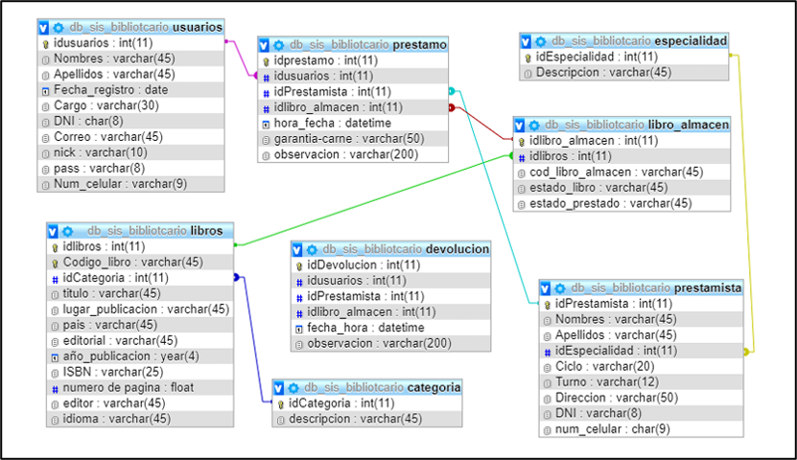
Fuente: Ruiz Loro (2019)
B. Diseño de un sistema web con software libre para la gestión de biblioteca (Enfoque en Interfaz de Usuario)
Gallardo Vásquez (2025), en su diseño para el C.P.E. Susana Wesley, presenta prototipos como base de una implementación futura. Propone HTML, CSS y JavaScript para las interfaces y PHP con MySQL para el desarrollo posterior; no se presenta como un sistema ya implementado. Se toma como referencia la distribución de módulos y formularios. Se usa el año de portada, 2025; el repositorio registra el depósito en 2026.
Figura 4. Interfaz del sistema web bibliotecario
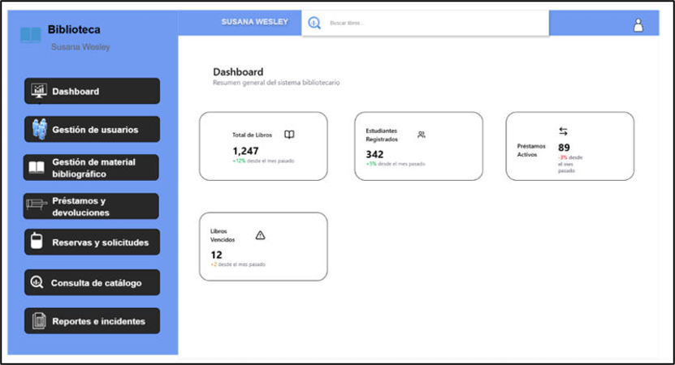
Fuente: Gallardo Vásquez (2025)
C. Desarrollo de un sistema de información para la gestión de préstamos en una biblioteca
Chira Roque (2019) presenta un sistema para la gestión bibliotecaria de la I.E. 10411 Juan Velasco Alvarado, con interfaces y código Java de escritorio y una base de datos relacional. Se toma como referencia la lógica de registro de lectores, libros, préstamos, devoluciones e historial, adaptada al servicio en sala del proyecto. Su aporte no se clasifica como aplicación web en la comparación.
Figura 5. Sistema de gestión de préstamos bibliotecarios
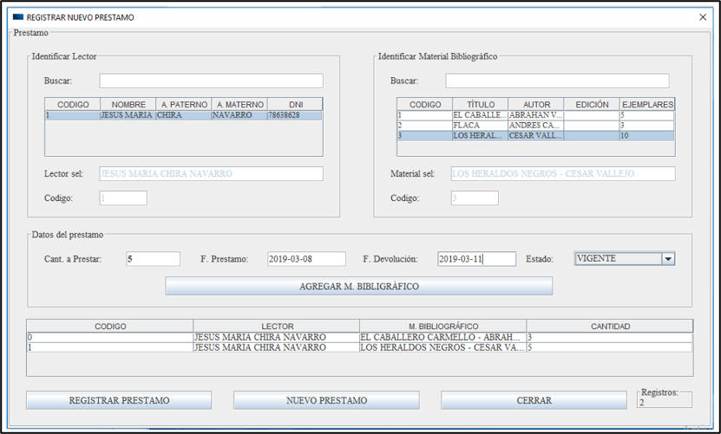
Fuente: Chira Roque (2019)
La siguiente tabla 29 resume los trabajos revisados y su aporte al presente proyecto.
Tabla 29. Comparación de los trabajos del estado del arte
Trabajo | Problema abordado | Tecnologías | Aporte al proyecto
Ruiz Loro (2019) | Registros manuales y pérdida de información | Aplicación web, MySQL | Diseño de la base de datos
Gallardo Vásquez (2025) | Interfaz poco amigable para el personal | Prototipos; HTML, CSS, JavaScript y PHP/MySQL propuestos | Diseño de formularios e interfaz
Chira Roque (2019) | Falta de control de préstamos | Java de escritorio y base de datos relacional | Lógica de préstamo y devolución
Fuente: Elaboración propia
El proyecto se orienta al préstamo en sala de hasta tres horas ordinarias y una ampliación controlada. Este avance incorpora reservas disponibles, alertas y reportes de préstamos; la cola de espera y la gestión completa de incidencias y sanciones se completarán en la entrega final. PDF y TIM se calculan con los registros disponibles; TAP e IPI requieren información adicional y auditoría, respectivamente.

CAPÍTULO 2 – MARCO TEÓRICO

2.1 Marco teórico de programación orientada a objetos

2.1.1 Metodología
Para el desarrollo se utiliza una adaptación académica de prácticas de Scrum: priorización del backlog, seguimiento, revisión y mejora. Las cuatro entregas del curso son bloques académicos y no equivalen a Sprints de Scrum estricto. Esta organización permite validar progresivamente las funciones del Sistema Web de Control de Préstamos de la Biblioteca de Alejandría dentro del calendario del curso (Atlassian, s.f.-a, s.f.-b; Asana, 2026).
Product Owner (PO)
El Product Owner es el representante de las necesidades del negocio, en este caso de la “Biblioteca de Alejandría”. Su función principal consiste en definir los requerimientos del sistema, priorizar las funcionalidades según su nivel de importancia (alta, media o baja) y asegurar que el producto final responda a las necesidades reales del encargado de la biblioteca y de los usuarios del servicio.
Scrum Master
El Scrum Master es responsable de velar porque el equipo de desarrollo aplique correctamente las prácticas de Scrum durante todo el proyecto. Asimismo, se encarga de identificar y eliminar los impedimentos que puedan afectar el avance del trabajo y de promover un ambiente de colaboración eficiente entre los integrantes del equipo.
Development Team
El equipo de desarrollo está conformado por los integrantes del proyecto: Rivas Gonzales, Giancarlo; Aguirre Alvarado, Rodolfo Junior; Reategui Aguilar, Junior Alexis; Jara Oliva, Alonso Andre; y Soto Paz, Gianfranco Jesus Alejandro, quienes se encargan del análisis, diseño, implementación y pruebas del sistema web. El trabajo se organiza en módulos definidos a partir de los requerimientos funcionales, tales como el registro de préstamos y devoluciones, la gestión de reservas, el control de usuarios y la generación de reportes.
Product Backlog
El Product Backlog es una lista priorizada de todas las funcionalidades que debe incluir el sistema, definidas y organizadas por el Product Owner según el valor que aportan a la gestión bibliotecaria. Para el Sistema Web de control de préstamo de libros de la Biblioteca de Alejandría, se consideran las siguientes funcionalidades principales:
- Registro de préstamos (exclusivo en sala)
- Registro de devoluciones con validación del estado físico del ejemplar
- Consulta de disponibilidad de libros
- Registro y gestión de reservas
- Ampliación de tiempo de préstamo
- Gestión de incidencias y sanciones por morosidad o daños
- Consulta de historial de préstamos
- Generación de reportes mensuales
- Registro, actualización y eliminación de usuarios
- Inicio de sesión y control de acceso por roles
- Gestión de libros (registro, actualización y eliminación)
Aplicación de Scrum en el proyecto
El enfoque de Scrum se basa en ciclos de trabajo iterativos denominados Sprints, así como en una serie de eventos que permiten organizar y mejorar continuamente el desarrollo del sistema.
a. Sprint
En Scrum, un Sprint es una iteración de duración fija de un mes o menos que produce un incremento utilizable. El proyecto aplica prácticas de seguimiento en cuatro bloques académicos de cuatro, cuatro, cuatro y cinco semanas. La Tabla 33 presenta esos bloques de evaluación; no se afirma que cumplan la duración ni la cadencia de Sprints estrictos.
b. Sprint Planning (Planificación del Sprint)
Antes de iniciar cada Sprint, el equipo selecciona las funcionalidades del Product Backlog que serán desarrolladas durante el ciclo. Estas se dividen en tareas más pequeñas para facilitar su ejecución y asignación entre los integrantes del equipo.
c. Daily Scrum (Reunión diaria)
Durante el Sprint, el equipo realiza reuniones diarias de corta duración (máximo 15 minutos) para dar seguimiento al avance del trabajo. En estas reuniones se responde a las siguientes preguntas:
- ¿Qué se hizo el día anterior?
- ¿Qué se hará hoy?
- ¿Qué impedimentos existen?

d. Sprint Review (Revisión del Sprint)
Al finalizar cada Sprint, se presenta a los interesados el avance del sistema desarrollado. Esto permite validar las funcionalidades implementadas y recibir retroalimentación que contribuya a mejorar el producto.
e. Sprint Retrospective (Retrospectiva del Sprint)
Luego de la revisión, el equipo analiza el proceso de trabajo realizado durante el Sprint, identificando aspectos positivos y oportunidades de mejora que permitan optimizar el rendimiento en los siguientes ciclos.
f. Sprint Backlog
El Sprint Backlog es el conjunto de tareas seleccionadas del Product Backlog para ser desarrolladas durante un Sprint específico. Este documento sirve como guía de trabajo diario para el equipo de desarrollo.
Tabla 30. Comparación de Metodologías
Concepto | Waterfall | Agile | Scrum | Kanban
Estructura | Muy rígida | Flexible | Semiflexible | Muy flexible
Ciclos de trabajo | Fases largas | Iteraciones | Sprints fijos | Flujo continuo
Ideal para | Proyectos predecibles | Entornos cambiantes | Desarrollo de producto | Flujo continuo
Tamaño de equipo | Cualquiera | 3-15 personas | 3-9 personas | 1-10 personas
Curva de aprendizaje | Baja | Media | Media-alta | Muy baja
Reuniones | Pocas | Frecuentes | Muy estructuradas | Ninguna obligatoria
Visibilidad del avance | Por fases | Por iteraciones | Por sprints | En tiempo real
Recomendado para | Proyectos puntuales | Proyectos iterativos | Con adaptación | Gestión del día a día

Fuente: Red Ninja (2024)
Justificación
Se adoptan prácticas de Scrum para priorizar funciones, revisar avances y recibir retroalimentación. El calendario académico agrupa el trabajo en cuatro entregas de análisis, diseño, implementación y validación. Es una adaptación académica: esos bloques no son Sprints estrictos ni garantizan un incremento de software utilizable al concluir las etapas iniciales de análisis y diseño.
Figura 6. Metodología Scrum
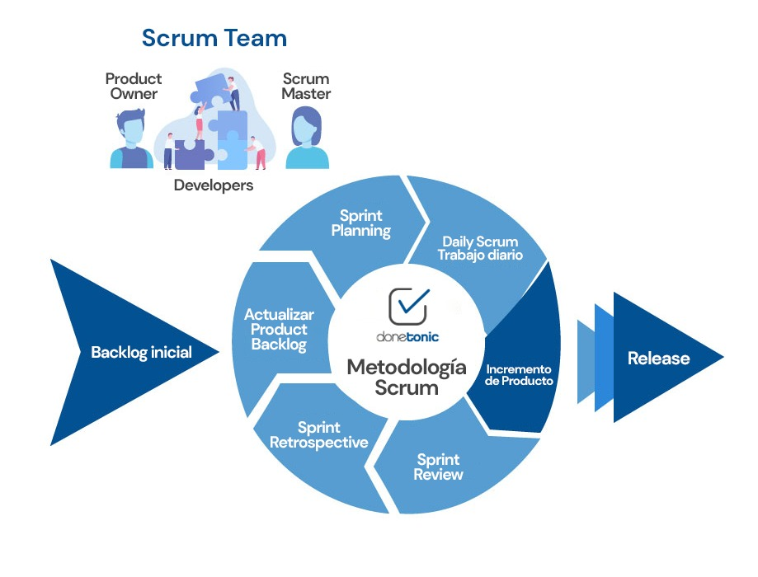
Fuente: DoneTonic (s.f.)
La figura presenta un esquema visual en forma de rueda que ilustra el funcionamiento de la metodología Scrum.
Asignación de roles. El Coordinador Bibliotecario actúa como Product Owner y valida prioridades y necesidades del negocio. Gianfranco Soto Paz canaliza esa coordinación dentro del equipo sin reemplazar la responsabilidad del Coordinador. La Tabla 31 describe los roles de los cinco integrantes; el Product Owner es un participante externo al equipo académico.
Tabla 31. Roles de equipo Scrum
Integrante | Rol Scrum | Responsabilidad principal
Rivas Gonzales, Giancarlo | Scrum Master | Coordinación del equipo y análisis de procesos (BPM)
Aguirre Alvarado, Rodolfo Junior | Development Team | Diseño y modelamiento de la base de datos
Reategui Aguilar, Junior Alexis | Development Team | Desarrollo backend
Jara Oliva, Alonso Andre | Development Team | Pruebas y documentación técnica
Soto Paz, Gianfranco Jesús Alejandro | Development Team | Frontend y coordinación con el Product Owner (Coordinador Bibliotecario)
Fuente: Elaboración propia
Product Backlog priorizado. La Tabla 32 vincula funciones con RF y bloque de entrega, denominado Sprint en la planificación inicial. La columna indica el cierre previsto; no excluye avances anteriores: reportes, dashboard, reservas y monitoreo tienen implementación parcial adelantada en el bloque 3.
Tabla 32. Product Backlog del sistema
ID | Elemento del backlog | RF | Prioridad | Bloque de entrega
PB01 | Registro, inicio de sesión y control de acceso por roles | RF09, RF10, RF11 | Alta | 2 y 3
PB02 | Consulta de disponibilidad y catálogo | RF03 | Alta | 2
PB03 | Gestión de libros (CRUD) | RF14 | Alta | 3
PB04 | Registro de préstamos en sala | RF01 | Alta | 3
PB05 | Registro de devoluciones con validación del estado físico | RF02 | Alta | 3
PB06 | Gestión de usuarios (actualización y baja lógica) | RF12, RF13 | Alta | 4
PB07 | Gestión de reservas | RF04, RF15, RF16, RF17 | Alta | 2 a 4
PB08 | Gestión de incidencias y sanciones | RF06 | Alta | 4
PB09 | Control de tiempo y ampliación de préstamo | RF05 | Media | 3 y 4
PB10 | Consulta de historial de préstamos | RF07 | Media | 3 y 4
PB11 | Reportes e indicadores de gestión | RF08 | Media | 3 y 4
Fuente: Elaboración propia
Planificación por entregas académicas. Se organizan cuatro bloques, denominados Sprints en la planificación inicial, alineados con las evaluaciones del curso:
Tabla 33.
Planificación de entregas académicas
Bloque | Semanas | Objetivo | Entregable
1 | 1 a 4 | Análisis del contexto, problema, requerimientos (SRS) y casos de uso | Avance 1
2 | 5 a 8 | BPM, diseño de base de datos, diagrama de clases, prototipo y catálogo | Avance 2
3 | 9 a 12 | Login con roles, CRUD de libros, préstamos y devoluciones | Avance 3
4 | 13 a 17 | Completar usuarios, reservas, incidencias, sanciones y reportes; despliegue y aceptación final | Proyecto final
Fuente: Elaboración propia

2.1.2 Modelo

2.1.2.1. Modelo Entidad-Relación (ER)
El Modelo Entidad-Relación es una herramienta conceptual utilizada en la ingeniería de software para representar la estructura lógica de una base de datos. Se basa en la percepción de un mundo real que consiste en una colección de objetos básicos, denominados entidades, y de las relaciones entre estos objetos. Su funcionamiento principal es servir como un plano arquitectónico que permite visualizar cómo se almacenan, vinculan y organizan los datos antes de su implementación física en un sistema gestor de bases de datos (SGBD) (Araneda, 2021).
Los diagramas entidad-relación (DER) se dividen principalmente en tres tipos según el nivel de abstracción y la etapa de diseño de la base de datos: conceptual, lógico y físico (Visual Paradigm, 2026).
El modelo conceptual corresponde al nivel más alto de abstracción. Su propósito es definir la estructura general del negocio, identificando las entidades principales y las relaciones que existen entre ellas, sin entrar en detalles técnicos como atributos, tipos de dato o restricciones. Al ser completamente independiente de cualquier gestor de base de datos, suele representarse mediante diagramas de alto nivel y está dirigido principalmente a las personas interesadas en el negocio, más que a los desarrolladores.

El modelo lógico se ubica en un nivel intermedio de abstracción. Su propósito es traducir el modelo conceptual en una estructura de datos más detallada, incorporando los atributos de cada entidad, las claves principales y foráneas, y formalizando las relaciones mediante notación de cardinalidad. Aunque ya incluye tipos de dato generales y restricciones básicas, continúa siendo independiente de un gestor de base de datos específico, por lo que suele apoyarse en diagramas entidad-relación (ERD) y técnicas de normalización.
El modelo físico representa el nivel más bajo de abstracción y corresponde a la implementación real de la base de datos en un gestor específico, en este caso PostgreSQL. En esta etapa se especifican los tipos de dato exactos, los tamaños de campo, los índices y las restricciones de integridad (como CHECK, UNIQUE y NOT NULL), ya que el objetivo es optimizar el almacenamiento, el rendimiento y la seguridad del sistema. A diferencia de los dos niveles anteriores, el modelo físico depende directamente del gestor de base de datos y del entorno de hardware sobre el que se implementará.
En conjunto, estos tres niveles permiten pasar de una idea general del negocio hacia una base de datos funcional, garantizando que el diseño final sea coherente con los requerimientos identificados en las primeras etapas del proyecto (Visual Paradigm, 2026).
Figura 7. Ejemplo modelo conceptual
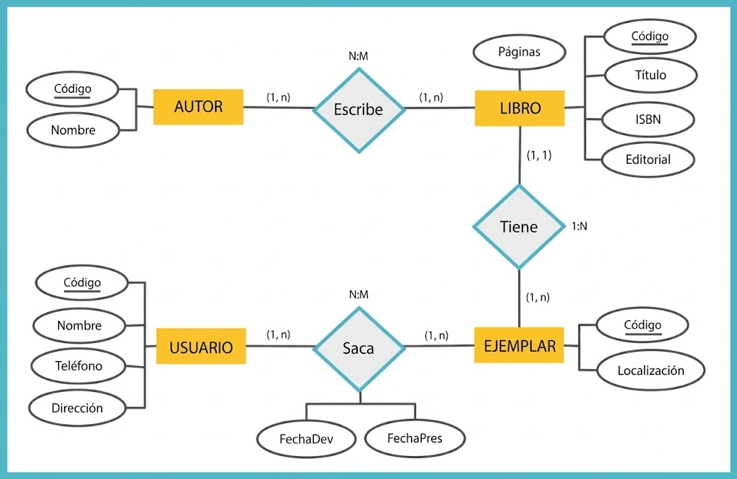
Fuente: ILERNA(2024)
Figura 8. Ejemplo modelo lógico
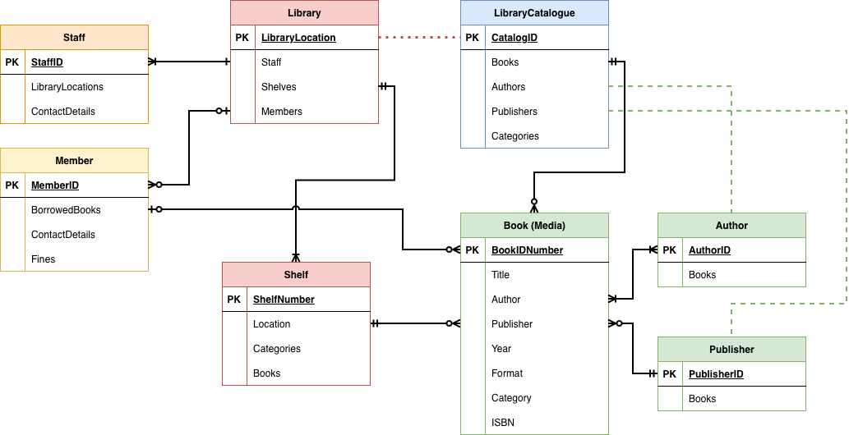
Fuente: Draw.io(s.f.)

Figura 9. Ejemplo modelo físico
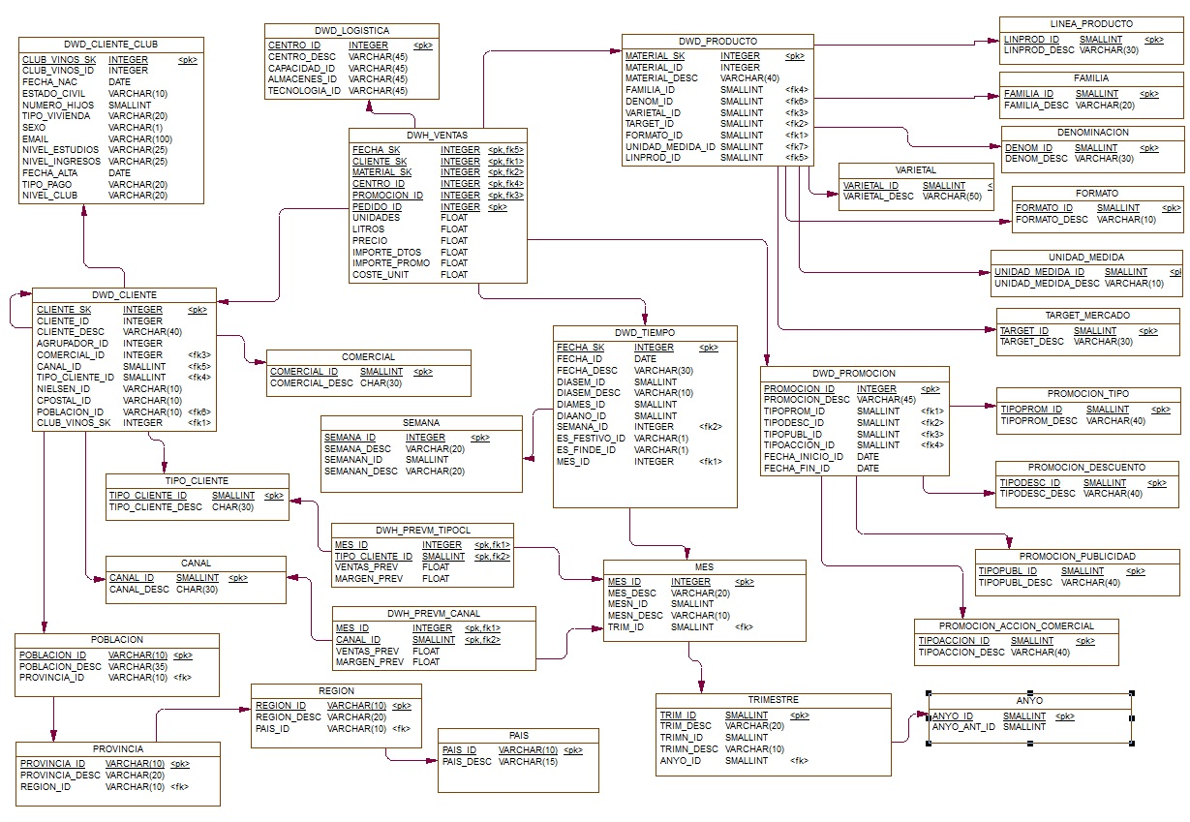
Fuente: Espinosa (2010)

2.1.2.2. Elementos de un diagrama ERD
Para la construcción de un modelo relacional, se utilizan los siguientes componentes fundamentales:
Entidad: Representa un objeto o concepto del mundo real sobre el cual se desea almacenar información. Se distinguen dos tipos:
- Entidad fuerte: Existe de manera independiente.
Ejemplo: Libro, Categoría o Autor.
- Entidad débil: Su existencia depende de otra entidad.
Ejemplo: Incidencia, que solo existe asociada al Préstamo que la origina.
Además, el Modelo Entidad-Relación Extendido (EER) incorpora la generalización/especialización, en la que una entidad general (superclase) transmite sus atributos y relaciones a entidades más específicas (subclases) (Bagui, 2009). Una especialización puede ser total o parcial, y disjunta o solapada. En el diseño del proyecto, Usuario se especializa en Administrador, Encargado y Prestatario bajo una regla total y disjunta: cada cuenta debe tener un solo perfil. Las claves compartidas no garantizan por sí solas esa exclusividad; la comprobación de usuarios sin subtipo o con subtipos simultáneos se verificará al completar la gestión de cuentas.
Relación: Es la asociación entre dos o más entidades. Según el número de entidades que participan pueden ser:
- Binarias: Entre dos entidades
- Ternarias: Entre tres entidades
- N-arias: Más de tres entidades
Todas las relaciones de nuestro sistema son binarias; por ejemplo, Prestatario realiza Préstamo.
Atributo: Es una propiedad que describe a una entidad. Puede ser simple (dni), compuesto (nombre completo, dividido en nombre y apellido), monovalente (isbn), multivalente (los autores de un libro, resueltos mediante la tabla Libro_autor) o derivado (el tiempo de uso de un préstamo, calculado a partir de la hora de inicio y la de devolución).
Tipos de claves:
- Clave primaria (PK): identifica de forma única cada registro. Ejemplo: id_libro en Libro.
- Clave foránea (FK): referencia la clave primaria de otra tabla. Ejemplo: id_categoria en Libro.
- Clave candidata: atributo que también podría identificar de forma única al registro. Ejemplo: dni y correo en Usuario, o isbn en Libro.
- Clave alternativa (única): clave candidata no elegida como primaria, protegida con la restricción UNIQUE. Ejemplo: dni en Usuario.
- Clave compuesta: clave primaria formada por dos o más atributos. Ejemplo: (id_libro, id_autor) en Libro_autor.

2.1.2.3. Notación gráfica de relaciones
En esta metodología, los elementos del diagrama se representan mediante una simbología técnica que facilita la transición al diseño físico de las tablas:
- Entidades (Rectángulos): Se representan como cajas que contienen el nombre de la entidad en la parte superior.
- Atributos: Se listan dentro del cuerpo del rectángulo de la entidad. Los atributos clave (Primary Keys) se ubican generalmente en la parte superior o se marcan con un símbolo distintivo (como una llave o las siglas PK).
- Relaciones (Líneas): Se representan mediante líneas que conectan las entidades. El tipo de relación se identifica por los símbolos en los extremos de la línea, cerca de la unión con la entidad.

2.1.2.4. Cardinalidad
La cardinalidad define el número mínimo y máximo de ocurrencias con que una entidad participa en una relación. En la notación pata de gallo (Crow's Foot) se representa con los siguientes símbolos:
- Uno a uno (1:1): dos líneas perpendiculares en ambos extremos. Ejemplo: Incidencia y Sanción; cada sanción se origina en una única incidencia y cada incidencia genera como máximo una sanción (id_incidencia es UNIQUE en Sanción).
- Uno a muchos (1:N): dos líneas perpendiculares en el extremo "uno" y la pata de gallo en el extremo "muchos". Ejemplo: Prestatario y Préstamo; un prestatario puede realizar muchos préstamos, pero cada préstamo pertenece a un único prestatario.
- Muchos a uno (N:1): es la misma relación vista desde el lado opuesto. Ejemplo: Libro y Categoría; muchos libros pertenecen a una única categoría.
- Muchos a muchos (N:M): pata de gallo en ambos extremos. En el modelo físico se resuelve con una tabla intermedia. Ejemplo: Libro y Autor; un libro puede tener varios autores y un autor puede haber escrito varios libros, relación que se implementa mediante la tabla Libro_autor.

Figura 10. Ejemplo Diagrama Entidad-Relación
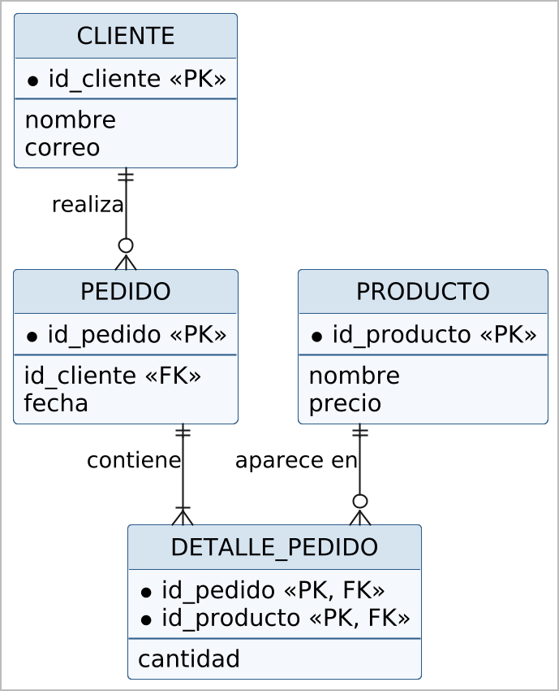
Fuente: Elaboración propia, con la notación pata de gallo descrita por Lucidchart (s.f.)

2.1.2.5. Diccionario de Datos
El diccionario de datos es un inventario centralizado y detallado de todos los elementos que componen la base de datos del sistema. Su propósito es proporcionar una definición lógica y física de los datos, eliminando la ambigüedad entre los desarrolladores y asegurando que todos los componentes sigan las mismas reglas de negocio y restricciones técnicas (Actian, s.f.).
Para que el diccionario sea efectivo en un entorno de desarrollo profesional, cada entrada debe contener los siguientes metadatos detallados:
- Nombre del Campo (Atributo):
Es el identificador técnico o nombre de la columna en la tabla. Debe seguir una nomenclatura estándar (ej. id_usuario, fec_prestamo).
- Descripción Funcional:
Explica el propósito del dato y qué representa en el contexto del negocio (ej. "Almacena la fecha única en que se realiza la solicitud del libro").
- Tipo de Dato y Longitud:
Define la naturaleza técnica del valor y su capacidad de almacenamiento.
- Numéricos: INT, BIGINT, DECIMAL (para precisión).
- Cadenas: VARCHAR(n) para longitud variable o CHAR(n) para longitud fija.
- Temporales: DATE, DATETIME o TIMESTAMP.
- Restricciones de Integridad (Constraints):
Define las reglas que el dato debe cumplir obligatoriamente:
- Nullability: Determina si el campo permite valores nulos (NULL) o si es obligatorio (NOT NULL).
- Claves (Key): Identifica si el campo es una Clave Primaria (PK), Clave Foránea (FK) o si posee un índice único (UNIQUE).
- Valores por defecto (Default): Define un valor automático si no se ingresa uno (ej. estado = 'activo').
- Origen o Procedencia:
Indica si el dato es ingresado directamente por el usuario, generado automáticamente por el sistema (como un ID autoincremental) o calculado a partir de otros campos (dato derivado).
Figura 11. Diccionario de datos
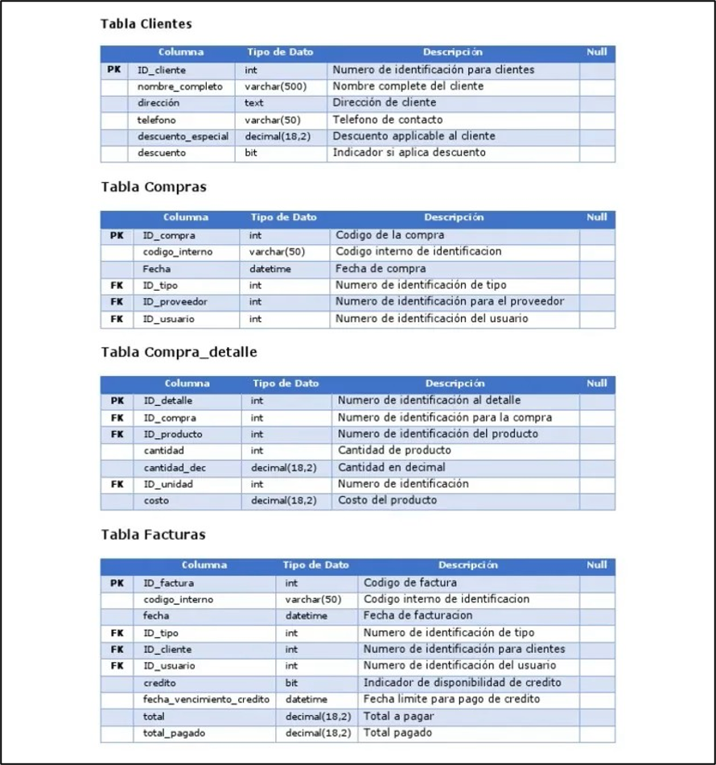
Fuente: Tutoriales Ya (s.f.)

2.1.2.6. Consideraciones de la seguridad en la base de datos
El diseño de la base de datos incorpora las siguientes medidas de seguridad e integridad:
- Hash de contraseñas: no se guardan en texto plano, sino como un hash BCrypt con "sal" aleatoria. El hash no se descifra para recuperar la contraseña original.
- Credenciales protegidas y estructura fija: las credenciales de conexión a la base de datos (dirección, usuario y contraseña) se leen de variables de entorno, por lo que no están escritas en el código ni se suben al repositorio. Además, Hibernate trabaja en modo validate: al iniciar, solo comprueba que las tablas coincidan con las entidades, de modo que la aplicación no crea, modifica ni elimina la estructura de la base de datos.
- Prevención de inyección SQL: todas las consultas se ejecutan de forma parametrizada a través de los DAO (JPA/Hibernate).
- Integridad referencial y de dominio: claves foráneas, restricciones NOT NULL, UNIQUE y CHECK (por ejemplo, el estado de un préstamo solo puede ser "activo", "devuelto", "vencido" o "anulado").
- Eliminación lógica y física: libros y préstamos conservan su fila al cambiar a "baja" o "anulado"; los usuarios con historial se dan de baja como "inactivo". RF13 prevé borrar físicamente usuarios sin préstamos ni reservas, función pendiente. RF17 permite borrar reservas canceladas o vencidas tras liberar su stock. Ese borrado elimina su detalle: el log no reemplaza el historial completo y los reportes solo incluyen filas conservadas.
- Conexión cifrada y copias de seguridad: la conexión con la base de datos en la nube se realiza mediante SSL/TLS y el proveedor mantiene copias de seguridad automáticas.
- Protección de datos personales: solo se almacenan los datos estrictamente necesarios de los prestatarios, en cumplimiento de la Ley N.° 29733.

2.1.3. Patrones de la GUI
Los patrones de GUI son soluciones reutilizables utilizadas para organizar y mejorar la interacción entre los usuarios y una interfaz gráfica. Estos patrones permiten estructurar elementos como formularios, botones, menús, búsquedas y mensajes de manera que sean fáciles de comprender y utilizar, contribuyendo a que la navegación dentro del sistema sea más clara y ordenada (YouTube, s.f.).
Para el desarrollo del Sistema Web de Control de Préstamos de la Biblioteca de Alejandría se utilizan diferentes patrones de interfaz gráfica, debido a que el sistema requiere gestionar una cantidad importante de información relacionada con usuarios, libros, préstamos, devoluciones e incidencias. La aplicación de estos patrones permite mejorar la experiencia del usuario y facilitar la realización de las diferentes operaciones dentro del sistema.

2.1.3.1. Patrón Formulario de Autenticación (Login Form Pattern)
Este patrón es utilizado principalmente en sistemas que requieren controlar el acceso de los usuarios y proteger la información almacenada. Consiste en una interfaz donde el usuario debe ingresar sus credenciales, generalmente un nombre de usuario o correo electrónico junto con una contraseña, para poder acceder al sistema. También puede incluir opciones adicionales como recuperar la contraseña o recordar la sesión. Su diseño suele ser sencillo y claro, permitiendo que el proceso de inicio de sesión sea rápido y fácil de comprender para los usuarios.
El patrón de formulario de autenticación se utiliza en el Sistema Web de Control de Préstamos de la Biblioteca de Alejandría porque permite verificar la identidad de las personas que ingresan al sistema y controlar el acceso a sus diferentes funcionalidades. De esta manera, solo los usuarios autorizados podrán realizar operaciones como gestionar libros, registrar préstamos, devoluciones o consultar información del sistema. Además, contribuye a mejorar la seguridad y evitar el acceso no autorizado a la información registrada en la biblioteca. El funcionamiento del inicio de sesión y de los permisos de cada perfil se detalla en el apartado 2.1.4.6.
Figura 12. Formulario de Autenticación
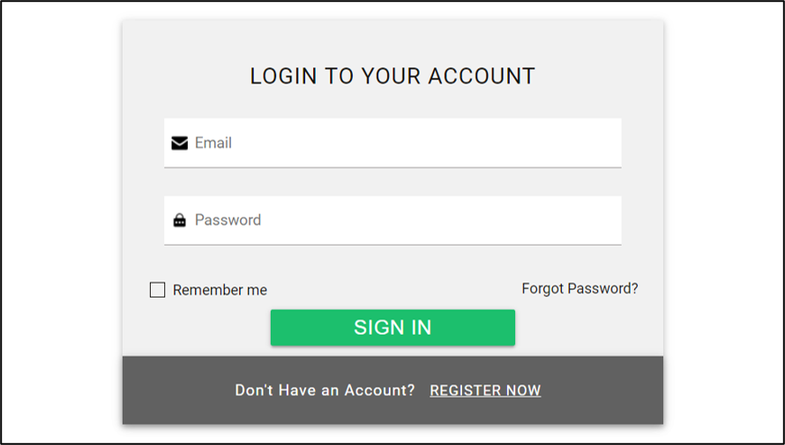
Fuente: CodexWorld (2022)

2.1.3.2. Patrón de Validación de Entrada (Input Validation Pattern)
El patrón de validación de entrada permite verificar que la información ingresada por los usuarios cumpla con las condiciones necesarias antes de ser procesada o almacenada en el sistema. Este patrón puede comprobar, por ejemplo, que los campos obligatorios hayan sido completados, que los datos tengan el formato correcto o que no se ingresen valores inválidos. Cuando existe algún error, el sistema muestra un mensaje para que el usuario pueda corregir la información antes de continuar con la operación.
Este patrón se utiliza en los diferentes formularios del Sistema Web de Control de Préstamos de la Biblioteca de Alejandría, especialmente en el registro y actualización de usuarios, libros, préstamos y reservas. Su implementación permite reducir errores en el ingreso de datos y evitar que se almacene información incompleta o incorrecta en la base de datos, contribuyendo también a mantener una información más organizada y confiable dentro del sistema.

Figura 13. Validación de Entrada
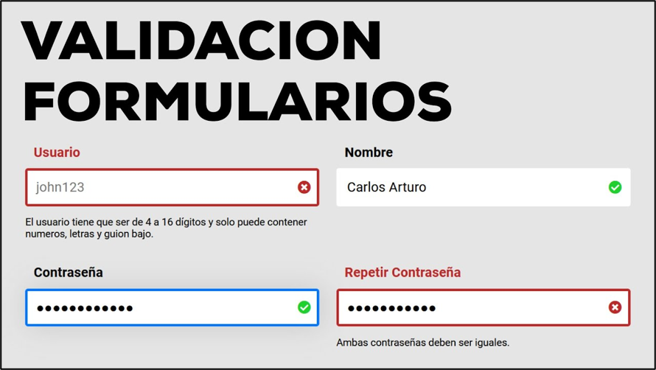
Fuente: Puig (2026)

2.1.3.3. Patrón de Barra de Búsqueda (Search Pattern)
El patrón de barra de búsqueda permite a los usuarios encontrar información específica dentro de un sistema mediante el ingreso de palabras, nombres o algún otro criterio relacionado con los datos almacenados. Generalmente consiste en un campo de texto acompañado de un botón o ícono de búsqueda, mostrando posteriormente los resultados que coinciden con la información ingresada. Este patrón resulta especialmente útil en sistemas que manejan una gran cantidad de registros.
En el Sistema Web de Control de Préstamos de la Biblioteca de Alejandría, este patrón se aplica en la barra de búsqueda de la cabecera: el prestatario escribe el título o el autor de un libro y el catálogo muestra solo los libros que coinciden, que además se pueden filtrar por categoría. De esta manera, se encuentra un libro sin revisar todo el catálogo.
Figura 14. Barra de búsqueda
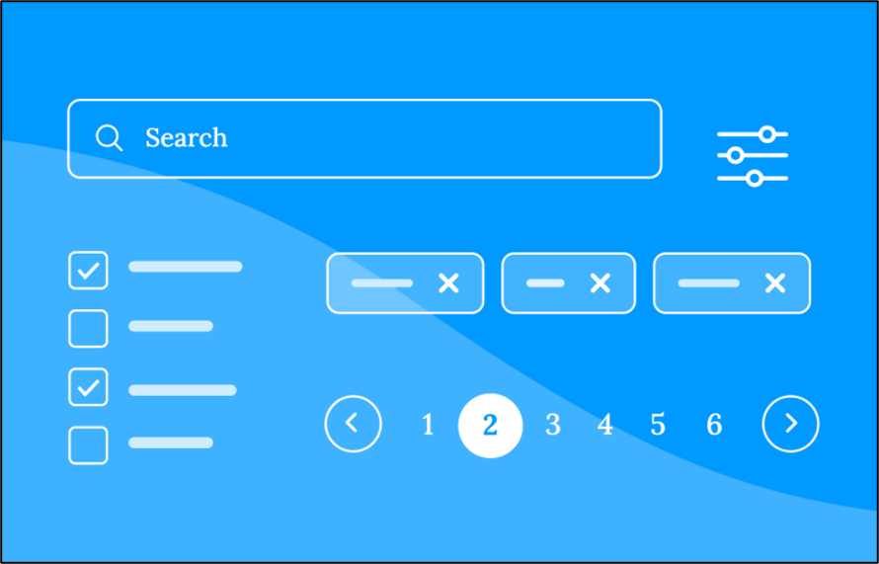
Fuente: Justinmind (2025)

2.1.3.4. Patrón CRUD (Create, Read, Update and Delete)
El patrón CRUD representa las cuatro operaciones básicas que normalmente se realizan sobre la información almacenada dentro de un sistema: crear, consultar, actualizar y eliminar registros. Estas operaciones permiten gestionar los datos de manera organizada y son utilizadas principalmente en sistemas que requieren administrar diferentes tipos de información mediante formularios, tablas y opciones de acción.
Este patrón será aplicado en el Sistema Web de Control de Préstamos de la Biblioteca de Alejandría para gestionar la información relacionada con los usuarios, libros y otros registros necesarios para el funcionamiento del sistema. Por ejemplo, será posible registrar nuevos libros, consultar la información existente, actualizar los datos cuando sea necesario y eliminar registros según las funciones permitidas. La utilización del patrón CRUD permite mantener una gestión más ordenada y facilitar las operaciones administrativas dentro de la biblioteca.
Figura 15. CRUD
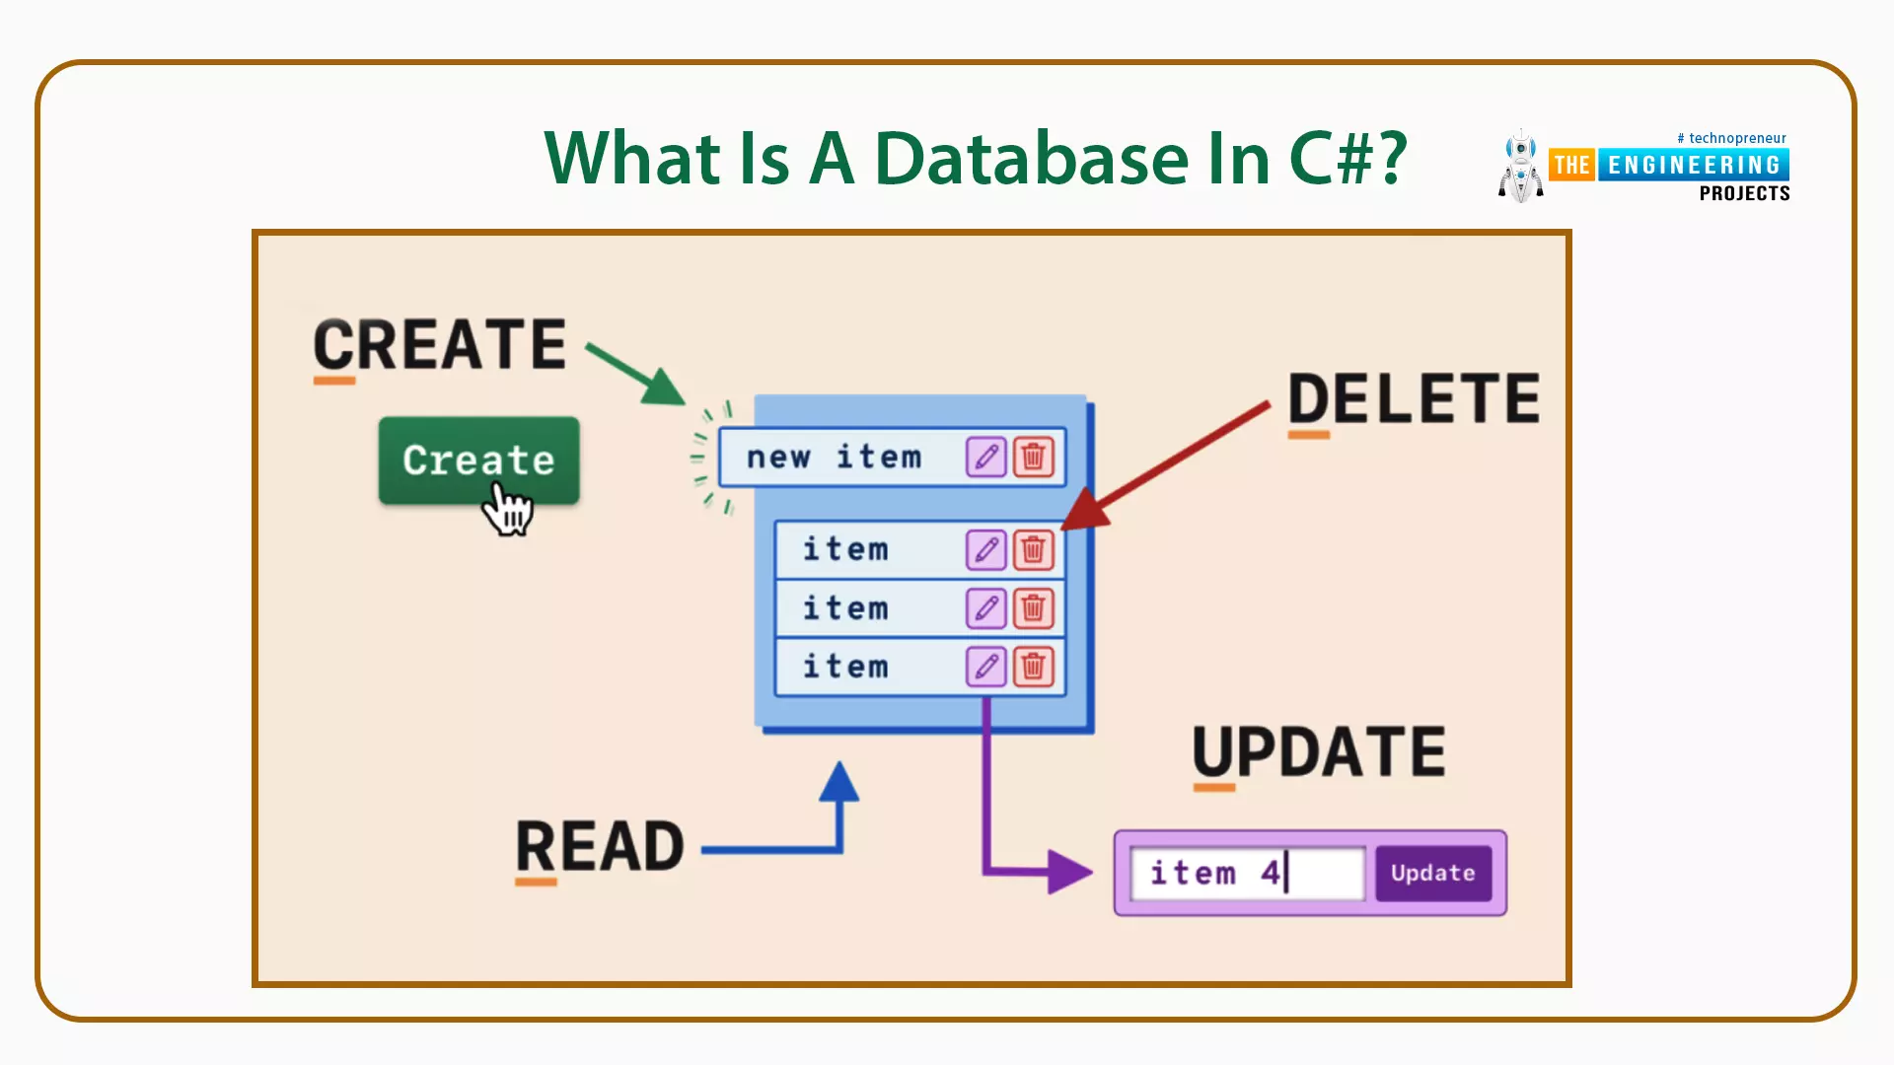
Fuente: Nasir (2021).

2.1.3.5. Patrón de Notificaciones (Notification Pattern)
El patrón de notificaciones consiste en mostrar mensajes al usuario después de que se produce una acción dentro del sistema. Estas notificaciones pueden informar que una operación se realizó correctamente, advertir sobre algún problema o comunicar información importante relacionada con una determinada actividad. Generalmente se presentan mediante mensajes temporales, ventanas emergentes o avisos visibles dentro de la interfaz.
En el Sistema Web de Control de Préstamos de la Biblioteca de Alejandría, este patrón permite mantener informado al usuario sobre el resultado de las operaciones realizadas. Por ejemplo, el sistema puede mostrar mensajes cuando se registre correctamente un préstamo, se devuelva un libro, se actualice la información de un usuario o exista algún error durante una operación. Esto permite que los usuarios comprendan rápidamente lo que está ocurriendo dentro del sistema y tengan una mejor interacción con la aplicación.
Figura 16. Notificaciones
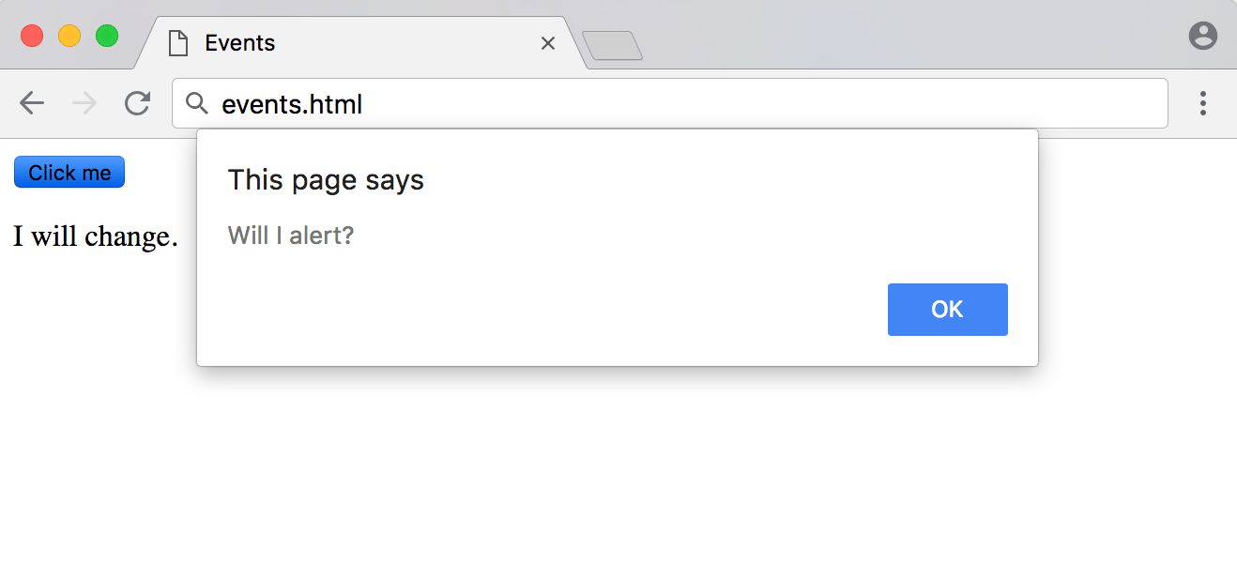
Fuente: Rascia y Tagliaferri (2021)

2.1.3.6. Patrón Dashboard
El patrón Dashboard consiste en una interfaz que permite mostrar de manera resumida la información más importante de un sistema mediante indicadores, tarjetas, gráficos y otros elementos visuales. Su principal función es facilitar la visualización rápida de los datos relevantes, evitando que el usuario tenga que revisar grandes cantidades de información para conocer la situación general de los procesos.
En el Sistema Web de Control de Préstamos de la Biblioteca de Alejandría, este patrón se aplica en la primera pestaña del panel del administrador, construida con Bootstrap. El dashboard muestra tarjetas con los títulos del catálogo, los préstamos en sala, los préstamos vencidos, las reservas pendientes, los préstamos del mes y los prestatarios registrados; los cuatro indicadores de gestión del apartado 1.2.2, con su línea base, su meta y un semáforo que indica si se cumple ("Cumple la meta", "No cumple la meta" o "Sin dato"); y barras con los libros por estado, los préstamos del mes por categoría y los préstamos de los últimos 7 días. Así, el personal consulta la situación de la biblioteca sin revisar cada registro (Figura 86).

Figura 17. Dashboard
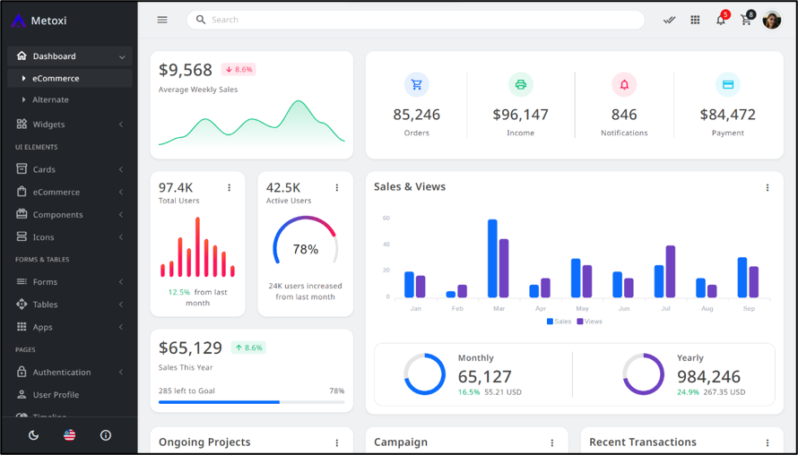
Fuente: Codervent (s.f.).

2.1.3.7. Patrón de Alertas (Alert Pattern)
El patrón de alertas permite comunicar al usuario situaciones que requieren atención dentro del sistema. A diferencia de una notificación común, una alerta generalmente se utiliza cuando existe alguna condición importante, un posible error o una situación que debe ser revisada. Estas pueden mostrarse mediante mensajes visuales, ventanas emergentes o indicadores dentro de la interfaz, dependiendo de la importancia de la información.
En el Sistema Web de Control de Préstamos de la Biblioteca de Alejandría, este patrón permite advertir sobre situaciones relacionadas con los préstamos y el estado de los libros. Por ejemplo, se podrán mostrar alertas cuando un préstamo esté próximo a vencer, cuando se haya superado el tiempo establecido para la devolución o cuando se registre alguna incidencia relacionada con un libro. La utilización de este patrón permite que el personal pueda identificar estas situaciones con mayor rapidez y tomar las acciones necesarias.

Figura 18. Alerta de comunicación
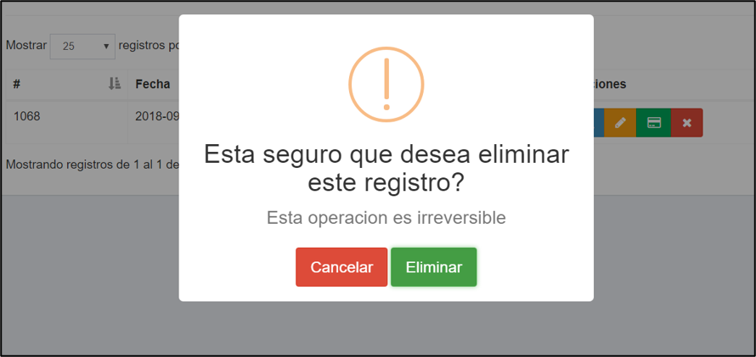
Fuente: Pontificia Universidad Católica del Perú (2022).

2.1.3.8. Patrón de Navegación por Menú Lateral (Sidebar Navigation Pattern)
El patrón de navegación por menú lateral consiste en un panel ubicado en el costado izquierdo de la interfaz que agrupa los accesos principales del sistema de manera vertical. Este panel permite al usuario desplazarse entre las diferentes secciones o módulos sin necesidad de abandonar la vista actual, facilitando una navegación más organizada y rápida dentro de la aplicación.
El menú lateral del Prestatario da acceso a "Catálogo", "Mis Reservas" y "Mis Préstamos" y filtra por categoría. Encargado y Administrador usan pestañas: el primero, préstamos activos, registrar préstamo y reservas pendientes; el segundo, dashboard, libros, préstamos activos, reservas, reportes y monitoreo. Los módulos de usuarios e incidencias todavía están pendientes.

Figura 19. Barra de Navegación
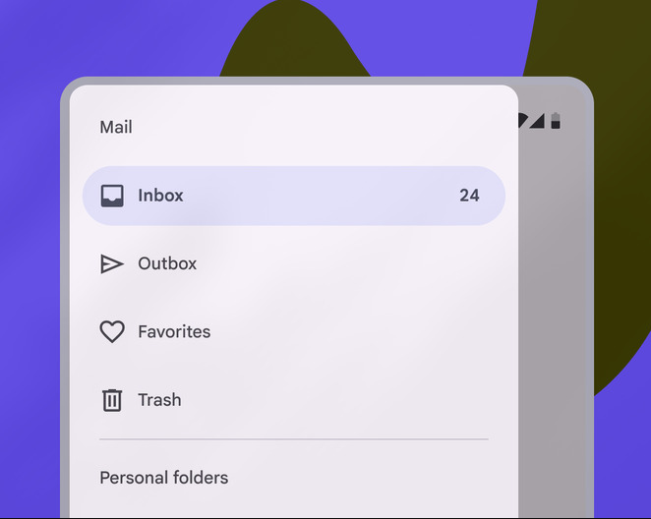
Fuente: Google (s.f.-c).

2.1.3.9. Patrón de Tabla de Datos con Filtros (Data Table Pattern)
El patrón de tabla de datos presenta grandes volúmenes de registros en filas y columnas, acompañados de controles de filtrado (por rango de fechas, estado o categoría), ordenamiento por columna, paginación y opciones de exportación. Permite al usuario localizar y analizar información sin revisar todos los registros.
En este avance se usan tablas para consultar préstamos y reservas y se exporta el reporte general de préstamos. El listado de reservas filtra canceladas y vencidas. Los filtros por fechas y reportes adicionales de RF08 se completarán en la entrega final; no se presentan como implementados en las capturas actuales.
Figura 20. Patrón de tabla de datos con barras de filtrado avanzado
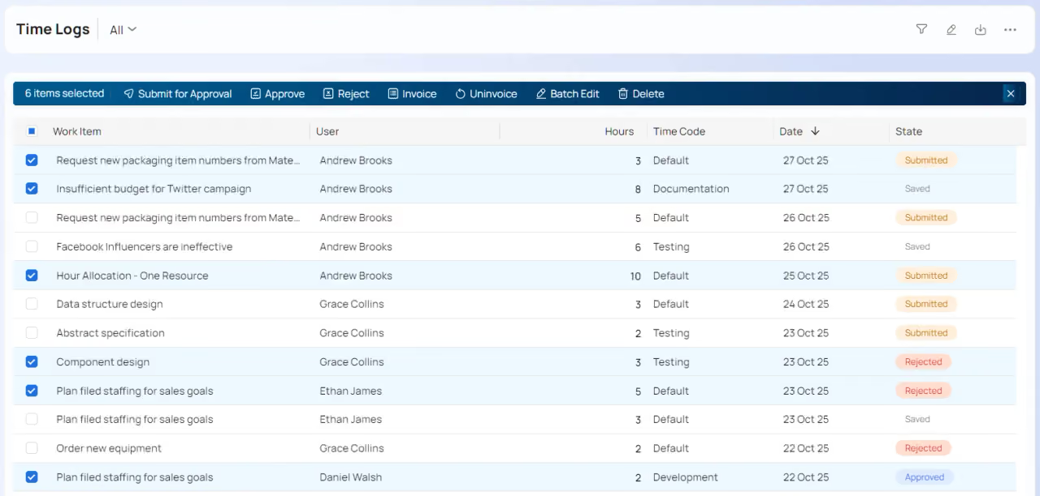
Fuente: Celoxis (s.f.).

2.1.4. Patrones de Desarrollo
Los patrones de desarrollo son soluciones utilizadas durante la construcción de software para resolver problemas comunes relacionados con la organización y estructura de una aplicación. Su aplicación permite separar las diferentes responsabilidades del sistema, mejorar la reutilización del código y facilitar su mantenimiento a medida que el proyecto crece o requiere modificaciones (Refactoring Guru, 2024).
En el Sistema Web de Control de Préstamos de la Biblioteca de Alejandría se aplican el patrón Modelo–Vista–Controlador (MVC) para organizar la aplicación, el patrón DAO para el acceso a los datos y el patrón DTO para el intercambio de información entre capas, junto con principios SOLID ejemplificados en este avance y TDD aplicado a determinadas reglas y correcciones. Además, la arquitectura incorpora medidas de seguridad en cada capa. Estos patrones permiten que la aplicación desarrollada con Java y Spring Boot mantenga una estructura ordenada y facilitan su desarrollo y mantenimiento.

2.1.4.1. Patrón Modelo–Vista–Controlador (MVC)
El patrón Modelo–Vista–Controlador, conocido como MVC, es un patrón arquitectónico que divide una aplicación en tres componentes principales: el Modelo, la Vista y el Controlador. El Modelo se encarga de representar y gestionar la lógica y datos del sistema, la Vista corresponde a la interfaz gráfica con la que interactúa el usuario y el Controlador actúa como intermediario, procesando las peticiones y coordinando la respuesta.
En el sistema, este patrón se aplica bajo un enfoque desacoplado (MVC con arquitectura REST), en el que las responsabilidades se distribuyen entre el backend y el frontend:
- Modelo: las entidades JPA de la carpeta entity/ (Usuario, Libro, Categoria, Autor, Prestamo y Reserva) y los servicios de la carpeta service/, que contienen las reglas de negocio, como el límite de tres horas o la validación de sanciones activas.
- Controlador: los controladores REST (@RestController) de la carpeta controller/, que reciben las solicitudes HTTP, invocan a los servicios y responden en formato JSON.
- Vista: la interfaz desarrollada en Angular, con plantillas HTML y estilos en LESS, que consume la API REST mediante peticiones asíncronas HTTP (HttpClient) y muestra los resultados sin recargar la página.
El código del backend se organiza en el paquete raíz com.backend.demo, con una carpeta por capa (controller, service, dao, entity y dto) y una carpeta seguridad para la autenticación y la autorización. Cada petición sigue el recorrido controlador → servicio → DAO → base de datos.

Figura 21. Diagrama del patrón Modelo Vista Controlador
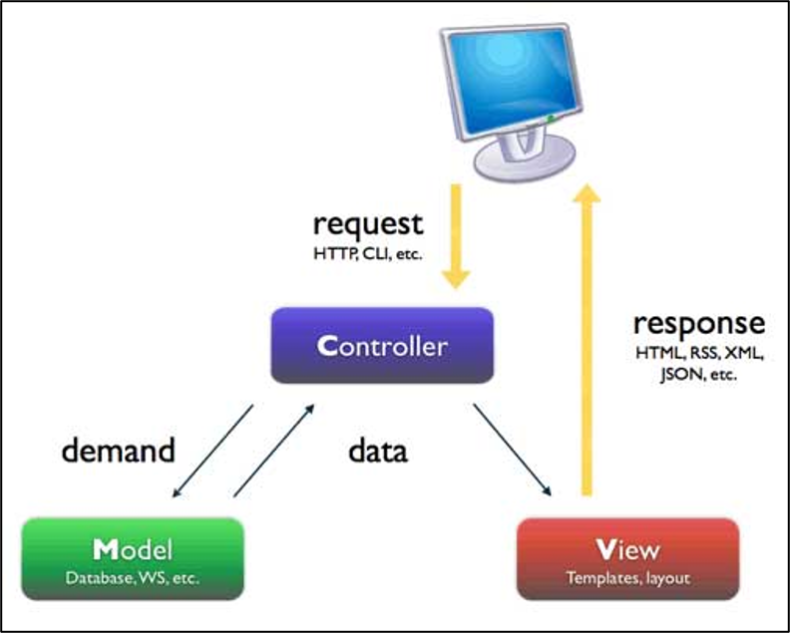
Fuente: A software architecture for inventory management system (2012)

2.1.4.2. Patrón DAO (Data Access Object)
El patrón DAO (Data Access Object u Objeto de Acceso a Datos) separa el acceso a la base de datos de la lógica del negocio. Cada DAO concentra las operaciones para consultar, registrar, actualizar o eliminar los datos de una tabla, de modo que el resto del sistema no necesita conocer cómo se escriben las consultas ni qué gestor de base de datos se utiliza (Alur et al., 2003).
En el sistema, todo el acceso a datos está en la carpeta dao/, que contiene las interfaces UsuarioDao, LibroDao, PrestamoDao, ReservaDao, CategoriaDao y AutorDao. Cada una extiende JpaRepository de Spring Data JPA, que aporta las operaciones básicas (save, findById, findAll y delete), y agrega las consultas propias del negocio. Los servicios nunca escriben SQL: llaman a los métodos del DAO, que ejecuta consultas parametrizadas sobre PostgreSQL mediante Hibernate (Figura 22).
Figura 22. Diagrama del patrón DAO en el sistema
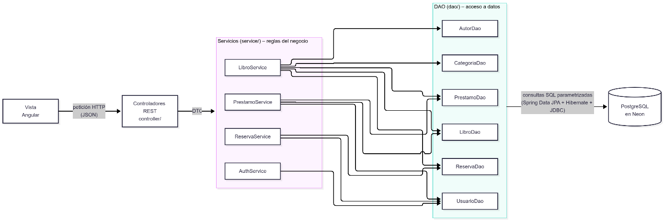
Fuente: Elaboración propia
Adicionar y actualizar. El CRUD de libros está en la clase LibroService. Al adicionar un libro (método crear) se registran su título, ISBN, editorial, año de publicación, stock (número de ejemplares), categoría y autores; los datos del libro se guardan en la tabla libro y sus autores, en la tabla libro_autor. Antes de guardar se valida que todos los campos obligatorios estén completos, que el stock no sea negativo, que el año esté entre 1000 y 2100 (método validar), que el ISBN no esté repetido y que la categoría exista. El libro entra como "disponible" si tiene stock y con el valor técnico "prestado" si se registra con stock 0; este último indica falta de disponibilidad y no demuestra un préstamo existente (Figuras 23 y 24). Al actualizar (método actualizar) se pueden cambiar los mismos datos; lo que más se actualiza es el stock, por ejemplo, cuando el administrador repone un ejemplar reparado. No se puede editar un libro dado de baja ni usar un ISBN que ya tenga otro libro, y el estado agregado se ajusta según el stock y el movimiento registrado (Figura 25).
Figura 23. Adicionar un libro en LibroService.java
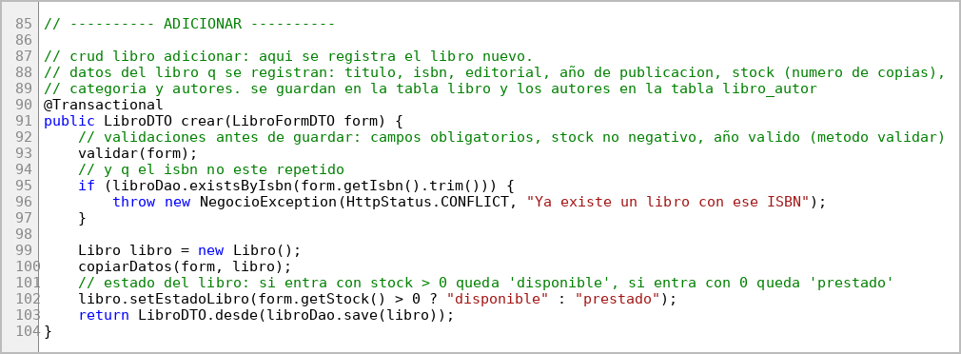
Fuente: Elaboración propia
Figura 24. Validaciones de los datos del libro en LibroService.java
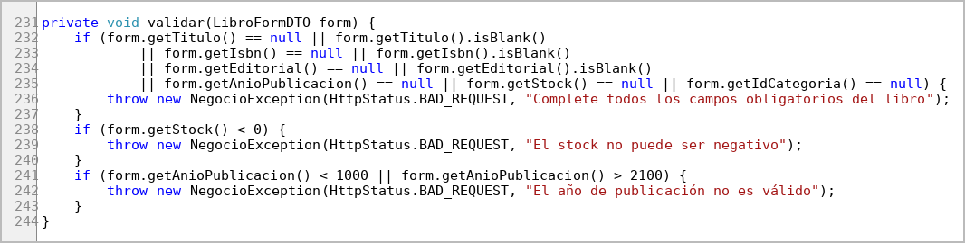
Fuente: Elaboración propia
Figura 25. Actualizar un libro en LibroService.java
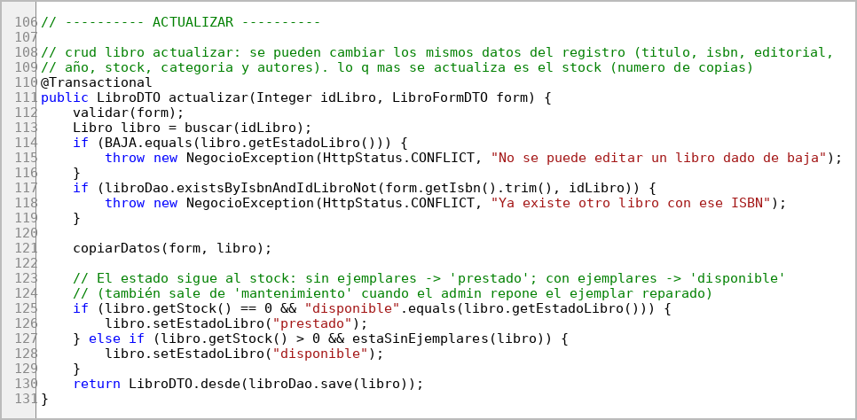
Fuente: Elaboración propia
Consultar. La consulta del catálogo (método listar de LibroService) trae los libros que no están dados de baja, con su título, ISBN, año, editorial, stock, estado, categoría y autores. Además, PrestamoDao tiene una consulta de una sola tabla y una consulta que une tres tablas (Figura 26). La consulta buscarPorPrestatario usa solo la tabla prestamo, filtrada por el prestatario, y devuelve todos sus campos para la pantalla "Mis Préstamos". La consulta listarActivosConDetalle une la tabla prestamo con las tablas usuario y libro (JOIN) y devuelve, de prestamo, el número, la fecha de inicio, la hora límite, si fue ampliado y el estado; de usuario, el nombre, el apellido y el DNI del prestatario; y de libro, el título. Con ella se muestra la lista de préstamos activos del encargado.
Figura 26. Consultas de una tabla y con JOIN en PrestamoDao.java
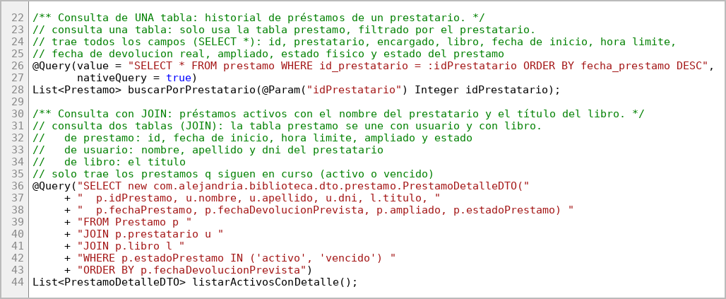
Fuente: Elaboración propia
Eliminar. Las eliminaciones también pasan por los DAO. La eliminación lógica de un libro (método darDeBaja de LibroService) cambia su estado a "baja" y lo guarda con save, que ejecuta un UPDATE: la fila se conserva porque los préstamos y las reservas la referencian con una clave foránea, y los reportes e indicadores de meses anteriores dependen de ella (Figura 27). En cambio, la eliminación física de una reserva cancelada o vencida (método eliminar de ReservaService) llama al método delete del DAO, que ejecuta un DELETE y borra la fila de reserva (Figura 28); su detalle deja de integrar los reportes históricos.
Figura 27. Eliminación lógica de un libro en LibroService.java
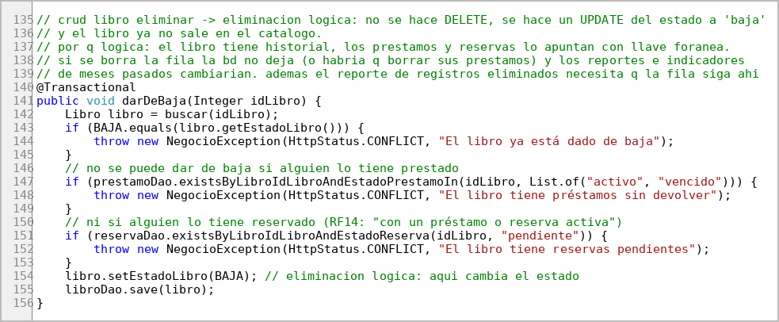
Fuente: Elaboración propia
Figura 28. Eliminación física de una reserva en ReservaService.java
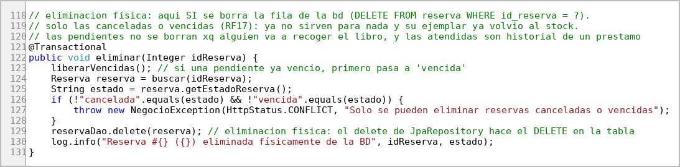
Fuente: Elaboración propia

2.1.4.3. Patrón DTO (Data Transfer Object)
El patrón DTO, conocido como Data Transfer Object u Objeto de Transferencia de Datos, es utilizado para transportar información entre las diferentes capas de una aplicación. En lugar de enviar directamente las entidades que representan los datos de la base de datos, se utilizan objetos específicos que contienen únicamente la información necesaria para una determinada operación o para mostrarla en la interfaz.
Este patrón se utiliza en el Sistema Web de Control de Préstamos de la Biblioteca de Alejandría para facilitar la transferencia de información entre los controladores, servicios y vistas del sistema. Por ejemplo, se podrán utilizar objetos DTO para enviar únicamente los datos necesarios de un usuario, libro o préstamo, evitando exponer información que no sea requerida. Esto permite mantener una mejor organización de los datos y facilitará el control de la información que circula entre las diferentes partes de la aplicación.
En la implementación, los DTO están agrupados por módulo en la carpeta dto/ (auth, libro, prestamo, reporte, reserva y usuario). Por ejemplo, al iniciar sesión, la API devuelve un LoginRespuestaDTO con el token de la sesión y un UsuarioDTO con el nombre, el apellido, el DNI, el correo, el estado y el perfil del usuario, sin incluir su contraseña.
Figura 29. Diagrama del Patrón DTO
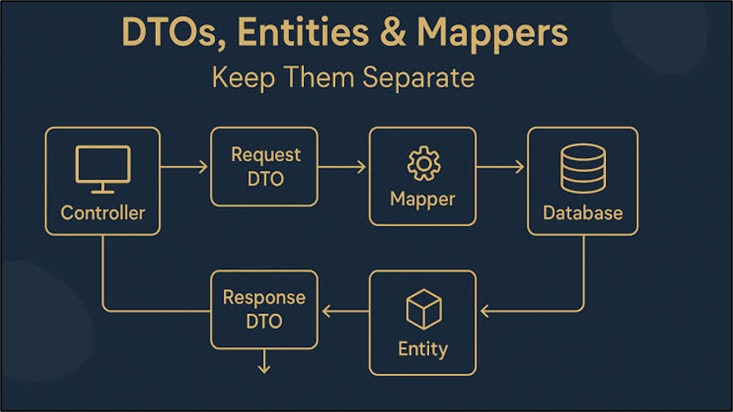
Fuente: Sandaruwan (2025)

2.1.4.4. Principios SOLID
SOLID reúne cinco principios del diseño orientado a objetos difundidos por Robert C. Martin: responsabilidad única, abierto/cerrado, sustitución de Liskov, segregación de interfaces e inversión de dependencias. Su objetivo es que cada clase tenga un propósito claro y que el sistema pueda crecer sin modificar lo que ya funciona (Martin, 2018).
Se ejemplifican responsabilidad única, abierto/cerrado e inversión de dependencias (Figura 30). Separar el acceso por DAO no demuestra por sí solo segregación de interfaces; tampoco se aporta una demostración de sustitución de Liskov. Por ello, no se afirma la verificación completa de los cinco principios SOLID:
- Responsabilidad única: cada clase tiene un solo motivo para cambiar. El stock de los libros solo se maneja en LibroService, que reutilizan los préstamos y las reservas; las sesiones están en SesionService y los intentos de inicio de sesión, en LimitadorIntentosLogin.
- Abierto/cerrado: para proteger un endpoint nuevo basta con agregarle la anotación @RolesPermitidos, sin modificar el interceptor de autorización.
- Separación del acceso a datos: cada tabla principal tiene un DAO. Esto organiza responsabilidades; heredar JpaRepository expone operaciones generales y no demuestra por sí solo segregación de interfaces.
- Inversión de dependencias: los servicios reciben sus DAO por el constructor (inyección de dependencias de Spring) en lugar de crearlos; por eso, en las pruebas, los DAO se reemplazan por simulaciones de Mockito.
Figura 30. Aplicación de los principios SOLID en el sistema
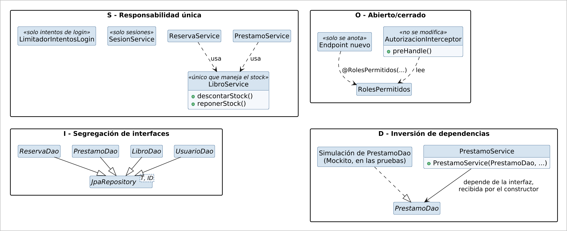
Fuente: Elaboración propia

2.1.4.5. Desarrollo guiado por pruebas (TDD)
El desarrollo guiado por pruebas (Test-Driven Development, TDD) es una práctica en la que primero se escribe una prueba automática que describe el comportamiento esperado y se comprueba que falla; luego se escribe el código mínimo para que la prueba pase y, finalmente, se mejora el código sin romper las pruebas (Beck, 2003). Este ciclo, conocido como rojo–verde–refactorizar, permite detectar los errores en cuanto aparecen y deja un conjunto de pruebas que se vuelve a ejecutar con cada cambio (Figura 31).
Figura 31. Ciclo del desarrollo guiado por pruebas (TDD)
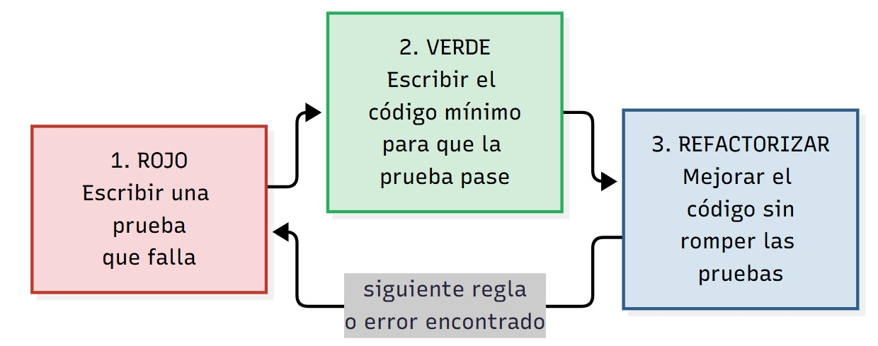
Fuente: Elaboración propia, basada en Beck (2003)
En el sistema, las reglas críticas del negocio se prueban con JUnit 5 y Mockito en el backend, y con Vitest en el frontend. Al 21 de octubre de 2026 hay 90 pruebas del backend y 8 del frontend, y todas pasan (Tabla 34); las del backend se ejecutan con el comando ./mvnw test. Durante la depuración se aplicó TDD a correcciones concretas: se reprodujo el error con una prueba fallida y se corrigió el código. El total de pruebas no demuestra que todo el desarrollo haya seguido TDD. Por ejemplo, la prueba de préstamos contra la base de datos falló con el mensaje "expected activo but was vencido" porque la base de datos de Neon trabaja en hora GMT y el sistema en hora de Lima; se corrigió para que la hora la envíe Java y la prueba pasó.
Tabla 34.
Pruebas automatizadas del sistema (al 21 de octubre de 2026)
Capa | Qué se prueba | N.° de pruebas
Backend | Regla de la contraseña | 13
Backend | Validación de los datos del usuario | 14
Backend | Bloqueo del inicio de sesión tras 3 intentos fallidos | 6
Backend | Sesión de 15 minutos de inactividad | 4
Backend | Préstamos (cálculo de las 3 horas, ampliación de 1 hora y devolución dañada) | 12
Backend | Libros (baja y mantenimiento) | 7
Backend | Manejo de errores | 5
Backend | Reportes | 6
Backend | Eliminación física de reservas (5 de reglas y 1 contra la base de datos real) | 6
Backend | Indicadores de gestión y dashboard | 9
Backend | Consultas contra la base de datos real (incluye el dashboard y el monto de las multas) | 7
Backend | Arranque de la aplicación | 1
Frontend | Alertas de 15 minutos del panel del encargado | 7
Frontend | Arranque de la aplicación | 1
Total | 90 del backend y 8 del frontend | 98
Fuente: Elaboración propia

2.1.4.6. Seguridad: autenticación y autorización
La seguridad se aplica en las tres capas del sistema. En la vista, cada pantalla de Angular está protegida por un guard que solo permite el ingreso del perfil que le corresponde; en el controlador, un interceptor revisa la sesión y el perfil antes de cada petición a la API; y en el modelo y el acceso a datos, las contraseñas se guardan como hash BCrypt y las consultas se ejecutan de forma parametrizada a través de los DAO (apartado 2.1.2.6).
Perfiles del sistema. El sistema maneja tres perfiles, definidos en la clase Rol: Administrador (coordinador bibliotecario), Encargado de biblioteca y Prestatario (lector). El perfil no se guarda en una columna, sino que se obtiene de la tabla de subtipo en la que está registrado el usuario (administrador, encargado o prestatario). Las cuentas del Administrador (perfil 1) y del Encargado (perfil 2) las registra la biblioteca directamente en la base de datos, con el script schema_postgresql.sql (Figura 32), mientras que el Prestatario (perfil 3) se crea desde el formulario de registro: el método registro de AuthService guarda primero la fila en la tabla usuario y después en la tabla prestatario, y obtenerRol determina el perfil al iniciar sesión (Figura 33). El retorno por defecto a Prestatario presupone una cuenta bien formada; comprobar existencia y exclusividad de los subtipos queda pendiente de la gestión completa de usuarios.
Figura 32. Creación de las cuentas del Administrador y del Encargado en schema_postgresql.sql
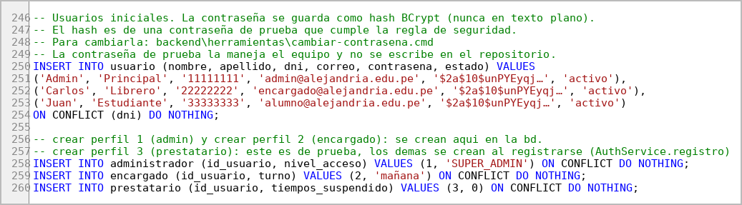
Fuente: Elaboración propia (los hash de las contraseñas se muestran abreviados)
Figura 33. Creación del perfil Prestatario e identificación del perfil en AuthService.java
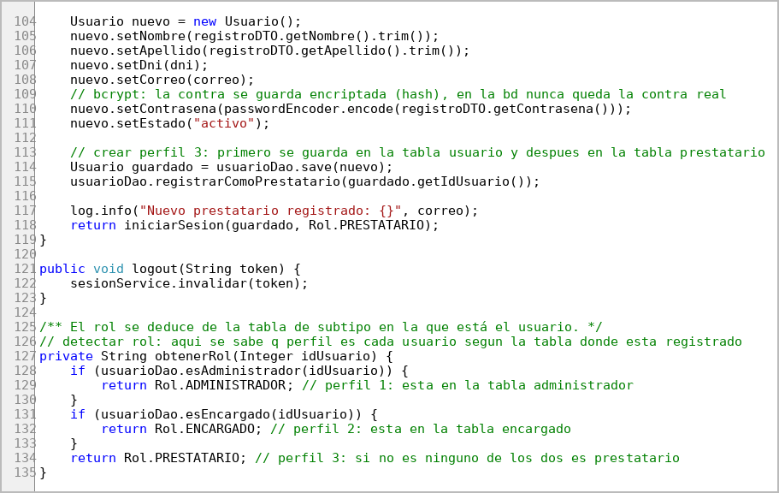
Fuente: Elaboración propia
Regla de la contraseña. Se exigen de 8 a 64 caracteres, con minúscula, mayúscula, dígito y símbolo especial. ValidadorContrasena (Figura 34) aplica la regla en el backend y el frontend indica su cumplimiento. Este máximo en caracteres no equivale al límite de 72 bytes UTF-8 de BCrypt: caracteres multibyte pueden superarlo. La validación explícita por bytes se verificará antes de la aceptación final.
Figura 34. Regla de la contraseña en ValidadorContrasena.java
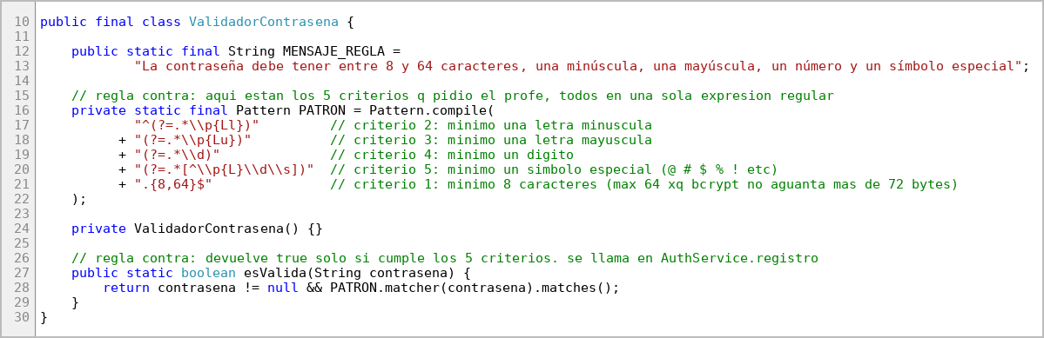
Fuente: Elaboración propia
Inicio de sesión. El usuario ingresa con su correo y su contraseña. El backend busca el correo y compara la contraseña con el hash BCrypt guardado en la base de datos; nunca se compara en texto plano. Tras tres intentos fallidos, el correo queda bloqueado durante 15 minutos (Google Guava), y un usuario con estado "inactivo" no puede ingresar. Si los datos son correctos, el sistema identifica el perfil del usuario y crea un token (un código aleatorio UUID) que el frontend envía en cada petición, en el encabezado Authorization: Bearer. La sesión se cierra tras 15 minutos sin actividad o al cerrar sesión (RNF04).
Autorización. Cada endpoint de la API indica con la anotación @RolesPermitidos qué perfiles pueden usarlo, y la clase AutorizacionInterceptor la revisa antes de ejecutar la petición (Figura 35): si no hay una sesión válida, responde con el error 401, y si el perfil no tiene permiso, con el error 403. Por ejemplo, solo el Administrador puede registrar, actualizar o dar de baja libros (Figura 36), y un prestatario solo puede consultar sus propias reservas y préstamos: si intenta ver los de otra persona, el sistema responde con el error 403 (Figura 37). En el frontend, cada pantalla tiene un guard: si un prestatario escribe /admin en la barra de direcciones, el sistema lo devuelve a /catalogo. CORS permite al navegador leer respuestas desde el origen de desarrollo http://localhost:4200; no impide por sí solo llamadas de otros clientes. Autenticación y permisos protegen los endpoints. Las credenciales de la base de datos se leen de variables de entorno. La Tabla 35 resume lo que puede hacer cada perfil.
Figura 35. Control de la sesión y del perfil en AutorizacionInterceptor.java
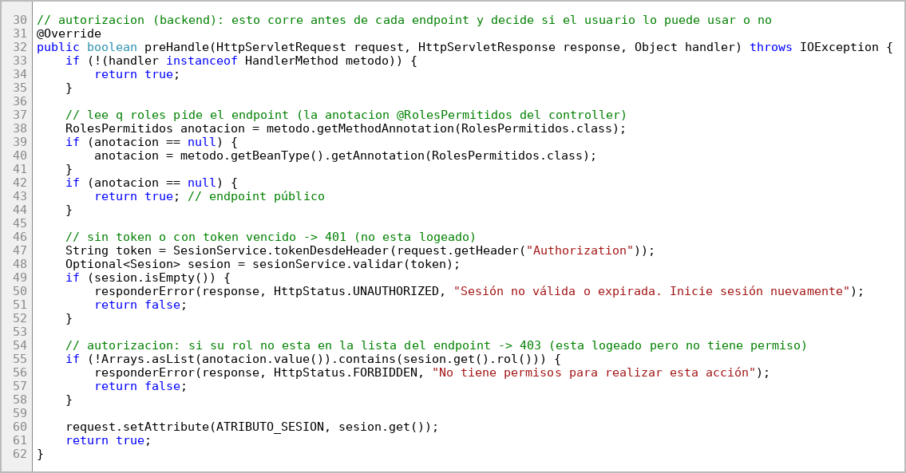
Fuente: Elaboración propia
Figura 36. Endpoints de libros permitidos solo al Administrador en LibroController.java
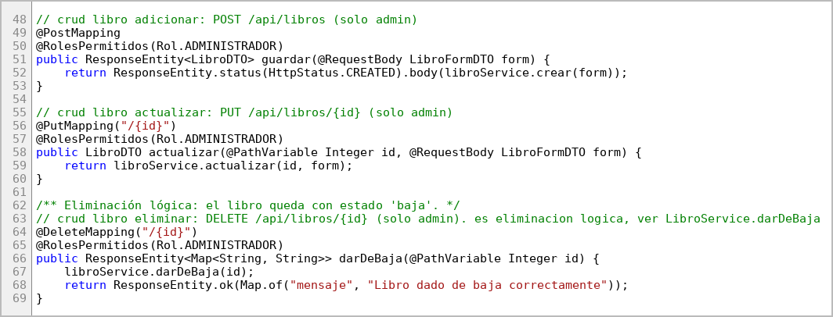
Fuente: Elaboración propia
Figura 37. Un prestatario solo consulta sus propios préstamos en PrestamoController.java
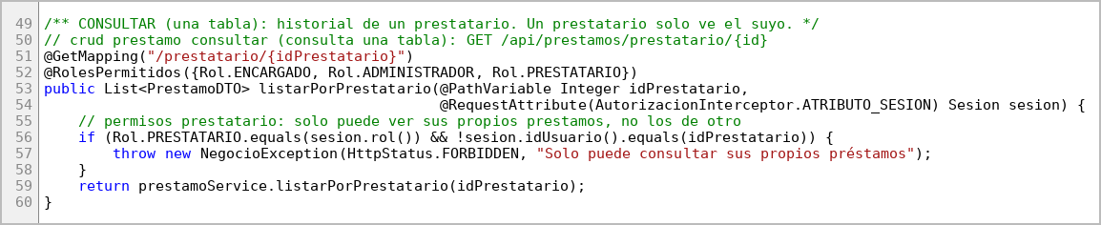
Fuente: Elaboración propia
Tabla 35.
Permisos de cada perfil
Perfil | Pantalla | Qué puede hacer
Administrador | /admin | Ver el dashboard con los indicadores de gestión; registrar, consultar, actualizar y dar de baja libros; ver los préstamos activos; eliminar las reservas canceladas o vencidas; descargar los reportes e importar libros en CSV; ver el monitoreo
Encargado | /encargado | Registrar préstamos, ampliarlos, registrar devoluciones (bueno o dañado), anular préstamos y entregar las reservas pendientes
Prestatario | /catalogo | Consultar el catálogo, reservar libros, cancelar sus reservas y consultar sus préstamos
Fuente: Elaboración propia

2.1.5 Lenguajes de programación
Para el desarrollo del Sistema Web de control de préstamo de libros de la "Biblioteca de Alejandría", se eligieron cuidadosamente los lenguajes de programación, frameworks y herramientas que mejor se adaptan a las necesidades del proyecto, considerando aspectos como rendimiento, facilidad de uso, mantenimiento y escalabilidad. La combinación de estas tecnologías permite estructurar una aplicación bajo estándares modernos de ingeniería de software, garantizando una arquitectura robusta tanto en el frontend como en el backend.

2.1.5.1. Lenguajes de programación
1. Java
Java es un lenguaje de programación orientado a objetos, fuertemente tipado y multiplataforma, que se ejecuta sobre la Máquina Virtual de Java (JVM). En el proyecto es el lenguaje principal del backend: en él se implementan las entidades, los servicios con las reglas de negocio, los DAO de acceso a datos y los controladores REST.
- Características técnicas: aplica los principios de la programación orientada a objetos (encapsulamiento, herencia, polimorfismo y abstracción), que se reflejan en el sistema, por ejemplo, en el encapsulamiento de las entidades (atributos privados con métodos get y set) y en las interfaces DAO, que heredan de JpaRepository las operaciones básicas de acceso a datos. Se utiliza la versión Java 21 LTS, con gestión de dependencias mediante Maven.
- Ventajas: ofrece un amplio ecosistema de bibliotecas y frameworks, como Spring Boot; su tipado estático detecta errores en tiempo de compilación; y su independencia de plataforma permite desplegar el sistema como un único archivo ejecutable (.jar).
Figura 38. Logo de Java

Fuente: Oracle (s.f.-a)
2. Typescript y JavaScript
TypeScript es un lenguaje de programación de código abierto desarrollado por Microsoft que actúa como un superconjunto fuertemente tipado de JavaScript. En el proyecto "Biblioteca de Alejandría", TypeScript se constituye como el lenguaje principal en la capa de frontend para el desarrollo de la lógica de negocio y componentes de la interfaz mediante el framework Angular (MDN Web Docs, s.f.).
- Características Técnicas: Ofrece tipado estático, interfaces, clases y decoradores que permiten estructurar el código bajo el paradigma de programación orientada a objetos. Su integración con Angular permite gestionar el estado de la aplicación mediante reactividad (Signals y Observables), facilitando peticiones asíncronas HTTP (HttpClient) hacia los endpoints REST en Spring Boot para consultar el catálogo y gestionar reservas sin recargas de página.
- Ventajas: Aporta detección de errores en tiempo de compilación y autocompletado inteligente en la etapa de desarrollo. Al transpilarse directamente a JavaScript estándar para ejecutarse en el navegador, garantiza la compatibilidad multi-navegador y asegura la manipulación eficiente del DOM (Document Object Model) en la validación de formularios y visualización de tarjetas de libros
Figura 39. Logo de JavaScript

Fuente: JavaScript.com (s.f.)
Figura 40. Logo de TypeScript

Fuente: Microsoft (s.f.-d)

3. SQL (Structured Query Language)
SQL es el lenguaje estándar utilizado para comunicarse con bases de datos relacionales. En este proyecto, actúa como el vínculo fundamental entre la lógica de negocio del backend y el almacenamiento persistente de los datos (IBM, s.f.).
- Características Técnicas: Se basa en el álgebra relacional para ejecutar operaciones de consulta, inserción, actualización y eliminación de datos. Permite la definición de estructuras complejas mediante el lenguaje de definición de datos (DDL) y la manipulación de registros a través del lenguaje de manipulación de datos (DML). Además, garantiza la integridad referencial mediante restricciones como claves primarias y foráneas, lo cual es crucial para mantener la coherencia entre las tablas de usuarios, libros y préstamos.
- Ventajas: Es un lenguaje declarativo y eficiente para manejar grandes volúmenes de información. Su estandarización asegura la escalabilidad del sistema y facilita la generación de reportes detallados mediante consultas complejas (JOINs), agrupaciones y filtros avanzados. Esto es vital para obtener información precisa sobre los préstamos, la disponibilidad de libros y las incidencias registradas en la biblioteca.
Figura 41. Logo de SQL

Fuente: Lenguajes de Programación (2025)

2.1.5.2. Frameworks e IDE
1. Spring Boot
Spring Boot es un framework que forma parte del ecosistema de Java y está diseñado para agilizar el desarrollo de aplicaciones empresariales. En este proyecto, actúa como el núcleo del backend, orquestando la lógica de negocio, la seguridad y la interacción con la base de datos.
- Características Técnicas: Aprovecha los principios de Inyección de Dependencias (DI) y Programación Orientada a Aspectos (AOP) para mantener los componentes del sistema desacoplados y modularizados. Además, incorpora un servidor de aplicaciones embebido (Apache Tomcat), lo que convierte a la aplicación en un ejecutable autónomo (self-contained), simplificando su despliegue y ejecución.
- Ventajas: Spring Boot reduce la configuración inicial mediante sus "Starters", que agrupan las dependencias comunes. Para la seguridad se usa solo su módulo Spring Security Crypto, que genera hashes BCrypt de las contraseñas; la autenticación y el control de acceso por perfiles (Administrador, Encargado y Prestatario) los realiza un interceptor propio (apartado 2.1.4.6). Además, facilita la creación de endpoints REST que conectan el sistema con la base de datos para las operaciones críticas de préstamos, devoluciones y reservas, y permite empaquetar toda la aplicación en un archivo .jar ejecutable.
Figura 42. Logo de Spring Boot

Fuente: Spring (s.f.-b)

2. Angular
Angular es un framework de desarrollo frontend de código abierto mantenido por Google, diseñado para la creación de aplicaciones web de una sola página (Single Page Application - SPA). En este proyecto, se encarga del 100% de la capa de presentación y dinamismo de la interfaz de usuario.
- Características Técnicas: Se basa en una arquitectura modular por componentes, inyección de dependencias y reactividad. Utiliza el cliente HttpClient para comunicarse mediante peticiones asíncronas HTTP (GET, POST) con la API REST de Spring Boot, consumiendo datos en formato JSON en tiempo real.
- Ventajas: Permite una navegación fluida sin recargar la página, ofrece renderizado dinámico de tarjetas de libros, gestión reactiva de formularios de autenticación y modularización mediante servicios (LibroService, AuthService, ReservaService).
Figura 43. Logo de Angular

Fuente: Google (s.f.-a).
3. Bootstrap
Bootstrap es un framework de código abierto para el desarrollo frontend que combina CSS y JavaScript, permitiendo crear interfaces web responsivas y adaptativas a cualquier dispositivo.
- Características Técnicas: Se fundamenta en un sistema de rejilla (Grid System) de 12 columnas basado en Flexbox, que facilita la creación de diseños flexibles y adaptables. Incluye una biblioteca extensa de componentes preestilizados (botones, tarjetas, tablas, barras de navegación, modales, etc.) que cumplen con estándares de accesibilidad y usabilidad.
- Ventajas: asegura que la interfaz se adapte a distintos tamaños de pantalla mediante su sistema de rejilla y sus componentes predefinidos. En el proyecto, Bootstrap 5.3 se usa en el dashboard del administrador (tarjetas, grilla, barras de progreso e insignias); sus estilos están encerrados en la clase .dashboard-bootstrap para no alterar el diseño propio de las demás pantallas, que se construye con LESS.
Figura 44. Logo de Bootstrap

Fuente: Bootstrap (s.f.-a)
4. LESS (Leaner Style Sheets)
LESS es un preprocesador de CSS que extiende el lenguaje de hojas de estilo añadiendo características dinámicas como variables, mixins, anidamiento de reglas y funciones. En este proyecto, se utiliza en Angular para el diseño propio de cada pantalla del sistema: Inicio, Registro, Login y Catálogo, así como el panel del encargado y el panel del administrador, lo que permite mantener un diseño visual limpio, modular y coherente con los wireframes iniciales.

Figura 45. Logo de Less

Fuente: Less Core Team (s.f.).

5. Spring Security Crypto (BCrypt) e interceptor de autorización
Para la seguridad del backend no se usa el framework completo de Spring Security, sino solo su módulo Spring Security Crypto, que aporta la clase BCryptPasswordEncoder (Broadcom, s. f.). Con ella, se genera el hash de la contraseña antes de guardarlo en la base de datos de Neon y, durante el inicio de sesión, la contraseña ingresada se compara con el hash guardado, sin descifrarlo. La autenticación y los permisos los maneja un interceptor propio: la clase AutorizacionInterceptor revisa, antes de cada petición, que la sesión sea válida y que el perfil del usuario esté entre los permitidos por la anotación @RolesPermitidos del endpoint (apartado 2.1.4.6).
Figura 46. Logo de Spring Security

Fuente: Broadcom (s.f.).
6. Visual Studio Code
Visual Studio Code es un editor de código fuente ligero, gratuito y altamente extensible, diseñado para optimizar el flujo de trabajo de los desarrolladores modernos.
- Características Técnicas: Aunque es un editor, a través de su arquitectura de extensiones puede equipararse a un IDE completo. Ofrece soporte nativo para Git, una terminal integrada y herramientas de depuración avanzadas que facilitan la identificación y corrección de errores en el código.
- Ventajas: Su tecnología IntelliSense proporciona autocompletado inteligente y sugerencias contextuales, lo que reduce los errores de sintaxis. Con las extensiones adecuadas (Extension Pack for Java, Spring Boot Tools, Angular Language Service y el cliente de base de datos), se convierte en un entorno integrado para desarrollar todas las capas del proyecto.
Figura 47. Logo de Visual Studio Code

Fuente: Microsoft (s.f.-e)

2.1.5.3. Librerías del sistema
Además de los lenguajes y frameworks, el sistema utiliza librerías que resuelven tareas específicas sin tener que programarlas desde cero: la conexión con la base de datos, el bloqueo de los intentos de inicio de sesión, la generación de reportes en Excel, PDF y CSV, el registro de eventos (logs), el monitoreo y las pruebas. En el backend, las librerías se declaran en el archivo pom.xml y Maven las descarga automáticamente; en el frontend, se declaran en el archivo package.json y se instalan con npm. A continuación, se describe cada una, para qué se usa en el sistema y en qué archivo se encuentra.
1. Conexión a la base de datos: PostgreSQL JDBC Driver, Spring Data JPA, Hibernate y HikariCP
El controlador JDBC de PostgreSQL es la librería que permite que una aplicación Java se comunique con un servidor PostgreSQL (PostgreSQL Global Development Group, s.f.-b). Sobre él trabajan Spring Data JPA e Hibernate, que relacionan las tablas de la base de datos con las clases Java (entidades) y ejecutan las consultas definidas en los DAO (Spring, s.f.-c; Hibernate, s.f.), y HikariCP, que mantiene un grupo (pool) de conexiones abiertas para no crear una nueva en cada petición (Wooldridge, s.f.). En el sistema, la conexión con la base de datos de Neon se configura en el archivo application.properties, que toma la dirección, el usuario y la contraseña de variables de entorno; las entidades se encuentran en la carpeta entity/ y las consultas, en la carpeta dao/ (apartado 2.1.4.2).
2. Google Guava
Guava es un conjunto de librerías de Google que amplía las colecciones y utilidades de Java; entre ellas incluye una caché en memoria cuyos datos vencen automáticamente después de un tiempo definido (Google, s.f.-b). El sistema usa esta caché para bloquear el inicio de sesión (RF10): cada intento fallido se cuenta por correo y, al tercer intento, el correo queda bloqueado durante 15 minutos; pasado ese tiempo, el contador se borra solo. Se encuentra en la clase LimitadorIntentosLogin (carpeta seguridad/), que es utilizada por AuthService.
3. Apache POI
Apache POI es una librería de la Apache Software Foundation que permite crear y leer documentos de Microsoft Office desde Java; su módulo poi-ooxml trabaja con el formato .xlsx de Excel (The Apache Software Foundation, s.f.-b). El sistema la usa para generar el reporte de préstamos en Excel (RF08), con el prestatario, el encargado, el libro, las fechas y el estado de cada préstamo. Se encuentra en el método generarExcelPrestamos de la clase ReporteService.
4. Apache Commons CSV
Apache Commons es un proyecto de la Apache Software Foundation que reúne componentes Java reutilizables; uno de ellos, Commons CSV, lee y escribe archivos de valores separados por comas (The Apache Software Foundation, s.f.-a). El sistema lo usa en dos sentidos: para exportar el reporte de préstamos en CSV (método generarCsvPrestamos) y para importar libros desde un archivo CSV con las columnas titulo, isbn, anio_publicacion, editorial, stock y categoria, que acepta coma o punto y coma como separador (método importarLibrosCsv). Ambos métodos están en la clase ReporteService.
5. OpenPDF
OpenPDF es una librería de código abierto para crear documentos PDF desde Java (LibrePDF, s.f.). El sistema la usa para exportar el reporte de préstamos en PDF, con la misma información del reporte en Excel. Se encuentra en el método generarPdfPrestamos de la clase ReporteService.
6. Logback
Logback es la librería de registro de eventos (logs) que Spring Boot incluye por defecto (QOS.ch, s.f.). En el sistema deja constancia de los inicios de sesión fallidos, los préstamos, las devoluciones, las reservas y la generación de reportes, tanto en la consola como en el archivo logs/biblioteca.log; se crea un archivo por día y se conservan los últimos 30 días. Nunca se registran contraseñas. Su configuración está en el archivo logback-spring.xml (carpeta resources/).
7. Spring Boot Actuator y Micrometer
Actuator es el módulo de Spring Boot que informa el estado de salud de una aplicación en ejecución, y Micrometer es la librería que recoge sus métricas (Spring, s.f.-a; Micrometer, s.f.). El sistema los usa para el monitoreo: el estado de la aplicación y de la base de datos, la memoria, el uso de CPU, las peticiones HTTP y las conexiones abiertas, que el administrador consulta en la pestaña Monitoreo de su panel. Se configuran en application.properties y se resumen en la clase MonitoreoService.
8. Interfaces gráficas: Angular, Bootstrap y LESS
Las interfaces gráficas se construyen con Angular 22.1 (con TypeScript 6.0 y RxJS 7.8), cuyo código está en la carpeta frontend/. Los estilos de las pantallas se escriben en archivos .less (LESS 4.2) y el dashboard del administrador usa Bootstrap 5.3.8 (archivo bootstrap-dashboard.less). Estas tecnologías se describen en el apartado 2.1.5.2.
9. Pruebas: JUnit 5, Mockito y Vitest
JUnit 5 es la librería estándar de pruebas unitarias en Java, y Mockito permite reemplazar los DAO por objetos simulados para probar los servicios sin conectarse a la base de datos (JUnit Team, s.f.; Mockito, s.f.); ambas vienen con Spring Boot y sus pruebas están en la carpeta backend/src/test/. Vitest es el ejecutor de pruebas que trae Angular y se usa para probar las alertas de 15 minutos del panel del encargado, en los archivos .spec.ts de la carpeta frontend/src/app/utils/ (Vitest, s.f.). Su aplicación se describe en el apartado 2.1.4.5.
La Tabla 36 resume las librerías utilizadas en el sistema.
Tabla 36.
Librerías utilizadas en el sistema
Librería | Versión | Uso en el sistema | Ubicación
PostgreSQL JDBC Driver | Incluida en Spring Boot 4.1.1 | Conexión con la base de datos PostgreSQL en Neon | pom.xml, application.properties
Spring Data JPA + Hibernate | Hibernate 7.4.5 | Entidades y consultas (DAO) | Carpetas entity/ y dao/
HikariCP | Incluida en Spring Boot | Pool de conexiones a la base de datos | Configuración automática
Spring Security Crypto (BCrypt) | Incluida en Spring Boot | Hash y verificación de contraseñas | service/AuthService.java
Google Guava | 33.4.8-jre | Bloqueo del inicio de sesión por 15 minutos tras 3 intentos fallidos | seguridad/LimitadorIntentosLogin.java
Apache POI (poi-ooxml) | 5.4.1 | Reporte de préstamos en Excel (.xlsx) | service/ReporteService.java
Apache Commons CSV | 1.14.0 | Exportar préstamos e importar libros en CSV | service/ReporteService.java
OpenPDF | 2.0.3 | Reporte de préstamos en PDF | service/ReporteService.java
Logback | Incluida en Spring Boot | Registro de eventos en consola y en logs/biblioteca.log | resources/logback-spring.xml
Spring Boot Actuator + Micrometer | Incluida en Spring Boot | Monitoreo de la aplicación y de la base de datos | application.properties, service/MonitoreoService.java
Angular | 22.1 (TypeScript 6.0, RxJS 7.8) | Interfaces gráficas (frontend) | frontend/
Bootstrap | 5.3.8 | Interfaz del dashboard del administrador | styles/bootstrap-dashboard.less
LESS | 4.2 | Estilos de las pantallas | Archivos .less
JUnit 5 + Mockito | Incluidas en Spring Boot | Pruebas unitarias del backend | backend/src/test/
Vitest | 4 | Pruebas del frontend (alertas de 15 minutos) | frontend/src/app/utils/*.spec.ts
Fuente: Elaboración propia

2.1.6 Gestor de base de datos
PostgreSQL y Neon Cloud
Para el almacenamiento, la administración y la persistencia de la información del sistema se seleccionó PostgreSQL, administrado en la nube mediante la plataforma serverless Neon (Neon, s.f.).
1. Descripción Técnica PostgreSQL es un sistema gestor de base de datos relacional (RDBMS) de código abierto y objeto-relacional, reconocido por su fiabilidad y su apego a los estándares SQL. Al estar alojado en Neon, la base de datos opera en un entorno remoto al que el backend en Spring Boot se conecta mediante el controlador JDBC.
2. Ventajas Principales
- Propiedades ACID: PostgreSQL ofrece atomicidad, consistencia, aislamiento y durabilidad. Evitar asignaciones simultáneas que excedan el stock depende también de las reglas transaccionales y del control de concurrencia de la aplicación; no se garantiza solo por elegir el gestor y requiere pruebas específicas.
- Infraestructura serverless en la nube: elimina la necesidad de mantener un servidor de base de datos local y permite acceder a la información en tiempo real desde cualquier entorno.
- Integración con Spring Boot (JPA/Hibernate): mapea directamente las entidades del backend (Usuario, Libro, Préstamo, Reserva, entre otras), lo que contribuye a cumplir el tiempo de respuesta máximo de 2 segundos (RNF03).

Figura 48. Logo de PostgreSQL

Fuente: PostgreSQL Global Development Group (s.f.-a)

Tabla 37. Comparación técnica: PostgreSQL vs. MySQL vs. SQL Server

Característica | PostgreSQL | MySQL | SQL Server
Licencia | Código abierto (PostgreSQL License) | Código abierto (GPL) | Propietario; existen ediciones gratuitas
Costo | Sin licencia de pago; alojamiento según plan | Community gratuita; alojamiento según plan | Gratuito o de pago según edición y uso
Código | Abierto | Abierto | Cerrado
Motor de Almacenamiento | Motor relacional orientado a objetos | MyISAM e InnoDB | Motor propio
Plataformas | Multiplataforma (Cloud, Linux, Windows) | FreeBSD, Linux, OS X, Windows | Linux, Windows
Cumplimiento ACID | Sí (Nativo y estricto) | Depende del motor (InnoDB) | Sí
Transacciones y Concurrencia | Sí (MVCC avanzado) | Sí | Sí
Despliegue | Local o nube; Neon elegido en el proyecto | Local o nube según proveedor | Local o nube según proveedor

Fuente: Adaptado de Guiadev (s.f.) y PostgreSQL Global Development Group (2026).
Justificación de la elección: Se eligió PostgreSQL por ser de código abierto, lo que elimina los costos de licenciamiento, y por su cumplimiento estricto de las propiedades ACID, que apoya la integridad transaccional; la asignación concurrente de stock requiere controles y pruebas de la aplicación. Su despliegue en Neon permite contar con una base de datos accesible de forma remota, con conexión cifrada y copias de seguridad gestionadas por el proveedor, que protege el historial de préstamos, los hashes de contraseñas generados con BCrypt y el flujo de reservas activas.

2.1.7 Herramientas adicionales
Para la gestión integral del proyecto, se han seleccionado diversas herramientas de software que facilitan la planificación, el modelado de procesos, el diseño de la experiencia de usuario y la documentación técnica. Estas herramientas no pertenecen a la categoría de lenguajes de programación ni de bases de datos, sino que actúan como soporte estratégico para asegurar la calidad y el orden en cada fase del desarrollo.
- Pencil Project
Es una herramienta de código abierto diseñada para la creación de prototipos de interfaz de usuario (GUI) y wireframes.
- Función: Permite diseñar los prototipos de las pantallas del Sistema Web de Control de Préstamos (catálogo, reservas, registro de préstamos y devoluciones, gestión de libros y reportes), definiendo la ubicación de botones, formularios y tablas antes de la codificación.
- Ventajas: Ofrece una amplia gama de elementos predefinidos para aplicaciones web y de escritorio, lo que facilita la comunicación visual de la estructura de la interfaz con los interesados del proyecto.

Figura 49. Interfaz de Pencil Project


Fuente: Pencil Project (s.f.)
- Bizagi Modeler
Es una aplicación de escritorio líder en el modelado de procesos de negocio utilizando el estándar BPMN (Business Process Model and Notation).
- Función: se utiliza para modelar en notación BPMN el proceso actual (As-Is) de préstamo y devolución de libros en sala, identificando cada actividad, actor y decisión.
- Ventajas: Permite comprender gráficamente la lógica operativa de la biblioteca y asegurar que el sistema se alinee con sus procesos reales de atención en sala.
Figura 50. Interfaz de Bizagi Modeler

Fuente: Bizagi (s.f.)

- Lucidchart
Es una plataforma de diagramación basada en la nube que permite la creación colaborativa de esquemas técnicos y lógicos.
- Función: Se utiliza para elaborar los Diagramas Entidad-Relación (DER), empleando la notación Chen para el diseño conceptual y la notación Crow's Foot para el diseño lógico, así como para diagramas de arquitectura del sistema.
- Ventajas: Al ser una herramienta colaborativa, permite el acceso desde cualquier dispositivo y la exportación de diagramas en alta resolución para la documentación técnica.

Figura 51. Interfaz de Lucidchart

Fuente: Lucidchart (s.f.)

- Canva
Es una herramienta de diseño gráfico en línea que utiliza una interfaz de arrastrar y soltar para la creación de contenido visual.
- Función: Se utiliza para el diseño de elementos gráficos auxiliares, la presentación de propuestas visuales de marca y la elaboración de manuales de usuario con una estética moderna y profesional.
- Ventajas: Facilita la creación de recursos visuales de alta calidad sin requerir conocimientos avanzados de diseño gráfico, manteniendo la identidad visual.

Figura 52. Interfaz de Canva

Fuente: Canva (s.f.)

- Microsoft Word
Es el procesador de textos estándar de la industria, utilizado para la creación y gestión de documentos complejos.
- Función: Es la herramienta principal para la redacción de este informe de proyecto, incluyendo el marco teórico, los requerimientos del sistema y la documentación técnica final.
- Ventajas: Ofrece herramientas avanzadas de edición, revisión ortográfica, generación automática de índices y gestión de referencias bibliográficas bajo normas APA.

Figura 53. Interfaz de Microsoft Word

Fuente: Microsoft (s.f.-b)

- Microsoft Excel
Es una aplicación de hojas de cálculo que permite realizar cálculos complejos, gestionar listas de datos y generar gráficos estadísticos.
- Función: En el contexto de este proyecto, se utiliza para la elaboración del diccionario de datos, el seguimiento de los requerimientos funcionales y el control de los tiempos de desarrollo en la fase de planificación.
- Ventajas: Su capacidad de organización en tablas y celdas lo hace ideal para estructurar metadatos y realizar comparativas técnicas de manera ordenada y precisa.
Figura 54. Interfaz de Microsoft Excel

Fuente: Microsoft (s.f.-a)
- MySQLWorkbench
MySQL Workbench se empleó como apoyo al modelado inicial. Generar DDL desde un modelo es ingeniería directa; obtener un modelo desde una base o script existente es ingeniería inversa. El diseño de MySQL no se ejecuta directamente en Neon: el esquema PostgreSQL se mantiene en schema_postgresql.sql, con sus tipos y restricciones. La herramienta de modelado no determina el gestor final.
Figura 55. Logo de MySQL

Fuente: Oracle (s.f.-b)
- Git y GitHub
- Función: Git es un sistema de control de versiones distribuido y GitHub es la plataforma donde se aloja el repositorio remoto del proyecto. Se utilizan para versionar el código fuente, trabajar en ramas por funcionalidad e integrar los aportes de los cinco integrantes (Chacon y Straub, 2014).
- Ventajas: conserva el historial y permite revertir errores. Las capturas del Anexo E muestran integración bajo gian_1475; por sí solas no acreditan contribuciones individuales de los cinco integrantes.
Figura 56. Logo de GitHub

Fuente: GitHub (s.f.)

2.1.8 Diagrama de Clases
El Diagrama de Clases es un tipo de diagrama de estructura estática que describe la estructura de un sistema mostrando sus clases, atributos, operaciones (o métodos) y las relaciones entre los objetos. Es el pilar del diseño orientado a objetos, ya que permite visualizar la arquitectura del software antes de ser codificado, facilitando la detección de errores de diseño y asegurando que el sistema sea escalable y mantenible (GeeksforGeeks, s.f.).
A continuación, se explican los conceptos principales relacionados con el diagrama de clases:
- Clase
La clase es la unidad básica del diagrama. Se puede definir como un "molde" o plantilla conceptual que define las características y comportamientos que compartirán todos los objetos de ese tipo. En el diagrama, se representa mediante un rectángulo dividido en tres secciones: el nombre de la clase (en la parte superior), sus atributos (en el centro) y sus métodos (en la inferior)
- Objeto
Mientras que la clase es el molde, el objeto es la instancia concreta de esa clase. Si la clase es "Libro", un objeto sería "Cien años de soledad - Gabriel García Márquez". En los diagramas de clases, nos enfocamos en la plantilla (clase), pero el diseño se hace pensando en cómo esos objetos vivirán y morirán en la memoria del sistema durante la ejecución
- Atributo y Método
Son los componentes internos que definen a la clase:
- Atributo: Los atributos representan los datos o el estado de la clase. Son las características que se desean capturar y almacenar para cada instancia. Actúan como variables dentro de la clase que guardan información específica (ej. título, autor, stock).
  - Estructura en UML: Se escriben siguiendo el formato: visibilidad nombreAtributo : tipoDato = valorInicial
  - Tipos de datos: Pueden ser tipos primitivos (int, double, boolean) o tipos complejos (objetos de otras clases como Categoria o Autor)
- Método: Representan el comportamiento o las capacidades funcionales de la clase. Son las acciones que los objetos pueden realizar o las peticiones que pueden atender. Un método se define por su nombre, sus parámetros y su tipo de retorno.
  - Parámetros de un método: Son los datos de entrada que un método requiere para procesar una acción. Sin estos valores, el método carecería de la información necesaria para ejecutar su lógica. Se declaran entre paréntesis indicando el nombre y el tipo: (parámetro: tipo).
Tipos de métodos según sus parámetros:
§ Sin Parámetros: El método no requiere datos externos para ejecutarse, ya que operan con la información que ya posee la clase o el sistema.
Ejemplo: Un método listarLibros(): Array procesa una operación interna y devuelve la lista completa de libros sin necesitar ningún valor de entrada.
§ Con Parámetros: El método requiere uno o más datos de entrada, para poder realizar su tarea de forma correcta. Estos datos se declaran entre paréntesis indicando el nombre y el tipo: (parámetro : tipo).
Ejemplo: buscarLibroPorIsbn(isbn): Libro recibe el código ISBN como parámetro para localizar un libro específico en el catálogo.
  - Tipos de Retorno de un método: Al finalizar su ejecución, un método puede devolver un resultado al componente que lo invocó, o puede no devolver nada. Esto se define en su tipo de retorno
    - Métodos con Retorno: Devuelve un valor del tipo especificado (int, String, double, objetos, etc.)
Ejemplo: Un método calcularMulta(diasRetraso : int) : double procesa el número de días de retraso y devuelve un número decimal con el monto de la sanción correspondiente.
    - Métodos void: Se utilizan cuando el método debe ejecutar una acción o un cambio de estado interno, pero no necesita devolver ningún valor de vuelta. El término void (vacío) indica precisamente la ausencia de un valor de retorno.
Ejemplo: registrarDevolucion(prestamo : Prestamo) : void actualiza el estado del libro a "Disponible" y guarda los cambios en la base de datos, pero no genera un dato que deba ser procesado posteriormente por otra función.
  - Métodos Especiales: Debido al principio de encapsulamiento, los atributos suelen ser privados. Para interactuar con ellos se utilizan:
      - Getters: Métodos que retornan el valor de un atributo (ej. getTitulo(): String).
      - Setters: Métodos de tipo void que reciben un parámetro para modificar el valor de un atributo de forma controlada (ej. setTitulo(nuevoTitulo: String): void).

- Modificadores de Acceso: Público, Privado y Protegido
Los modificadores de acceso determinan el nivel de visibilidad de los atributos y métodos dentro del sistema:
- Público (+): Puede ser accedido desde cualquier parte del sistema.
- Privado (-): Solo puede ser accedido dentro de la misma clase. Es la base del encapsulamiento, protegiendo los datos internos.
- Protegido (#): Puede ser accedido dentro de la clase y por sus clases hijas (herencia), pero no desde el exterior.
Estos niveles ayudan a proteger la información y mantener el control sobre los datos.
- Multiplicidad
La multiplicidad indica cuántos objetos de una clase pueden relacionarse con un objeto de otra clase. Se escribe en los extremos de la relación con la notación: 1 (exactamente uno), 0..1 (cero o uno), * o 0..* (cero o muchos) y 1..* (uno o muchos). Ejemplo: un Prestatario (1) realiza cero o muchos Préstamos (0..*), y cada Préstamo puede generar cero o muchas Incidencias (0..*).
- Clases abstractas e interfaces
Una clase abstracta no se puede instanciar directamente y sirve como base común para sus subclases; en UML, su nombre se escribe en cursiva o con el estereotipo «abstract». En el sistema, la generalización de los perfiles se resuelve en la base de datos: usuario es la tabla padre y administrador, encargado y prestatario son sus subtipos, que comparten la misma clave primaria (id_usuario). En el código hay una sola clase Usuario, y el perfil de cada persona se obtiene según la tabla de subtipo en la que está registrada. Una interfaz, en cambio, define un contrato de métodos sin implementarlos y se representa con el estereotipo «interface»; por ejemplo, LibroDao define las operaciones de acceso a datos de los libros.

- Relaciones entre Clases
Una relación en un diagrama de clases es una conexión o vínculo entre dos o más clases que describe cómo interactúan entre sí dentro del sistema. Las relaciones permiten modelar la estructura del software y definir cómo se comunican los objetos para cumplir con la lógica de negocio. Existen diferentes tipos de relaciones, cada una con su propia semántica y notación:
- Generalización (Herencia)
Es una relación de tipo "es un". Permite que una clase hija herede atributos y métodos de una clase padre. Se representa con una línea sólida y una flecha de punta hueca dirigida al padre.
Ejemplo: Un "Administrador" es un "Usuario".
Notación: Una línea sólida con una flecha de punta triangular hueca que apunta hacia la clase padre.
- Asociación
Es una relación estructural que describe una conexión entre objetos de dos clases. Indica que los objetos interactúan entre sí pero no existe una dependencia de existencia. Se representa con una línea sólida que conecta ambas clases.
Ejemplo: Un "Usuario" realiza un "Préstamo".
- Agregación
Representa una relación de tipo "tiene un" o "todo/parte", donde las partes pueden existir independientemente del todo. Se representa con una línea sólida y un diamante hueco en el extremo del "todo".
Ejemplo: Una "Biblioteca" tiene "Libros". Si la biblioteca cierra, los libros siguen existiendo físicamente.
Notación: Una línea sólida con un diamante hueco en el extremo de la clase que representa el "todo".
- Composición
Es una forma más fuerte de agregación donde las partes no tienen sentido de existencia sin el todo (dependencia de vida). Se representa con un diamante relleno.
Ejemplo: Un Préstamo se compone de sus Incidencias; si el préstamo se elimina, sus incidencias no tienen razón de existir por sí solas.
Notación: Una línea sólida con un diamante relleno en el extremo del contenedor.
- Dependencia
Es una relación más débil que indica que una clase utiliza a otra de forma temporal. Se representa con una línea discontinua y una flecha abierta.
Ejemplo: Un "ReporteService" depende de "PrestamoDao" para generar reportes.

Figura 57. Ejemplo de los elementos de un diagrama de clases
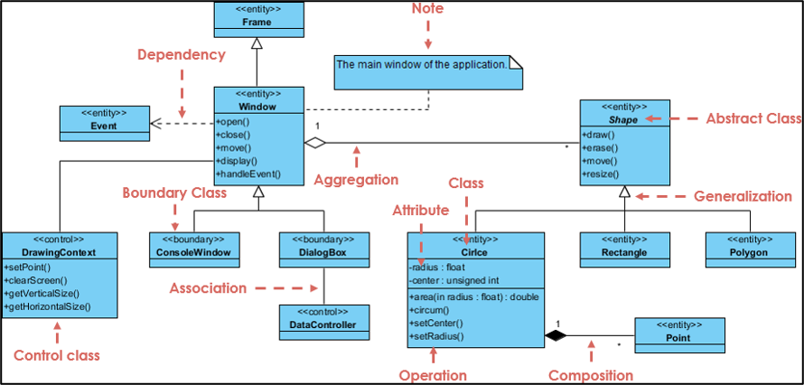
Fuente: Visual Paradigm (s.f.)

- Importancia del Diagrama de Clases
El diagrama de clases es esencial porque permite visualizar la estructura del sistema antes de su implementación, facilitando la organización del código, la detección de errores en el diseño y la comunicación entre los desarrolladores. Además, sirve como base para la programación orientada a objetos, asegurando que el sistema sea escalable, mantenible y bien estructurado

2.2 Marco teórico de las fórmulas y/o sistema
Los indicadores convierten los registros en información para contrastar el desempeño con metas (Stepanets, 2024). Los datos de los ejemplos siguientes son ilustrativos, salvo las estimaciones presupuestales remitidas a 4.2; no son resultados de operación ni acreditan metas alcanzadas. Se usan para explicar fórmulas y se reemplazarán por mediciones verificadas tras la implantación.
Los cuatro indicadores de gestión definidos en el apartado 1.2.2 se ubican dentro de esta clasificación como se muestra en la Tabla 38. A continuación, se describe cada tipo de indicador con ejemplos aplicados al sistema.
Tabla 38.
Clasificación de los indicadores de gestión del sistema
Indicador (apartado 1.2.2) | Clasificación | Justificación
Tiempo promedio de atención por préstamo | Eficiencia | Relaciona el tiempo empleado con la atención realizada
Porcentaje de préstamos devueltos fuera de plazo | Proceso | Supervisa la hora límite vigente, incluida la ampliación autorizada
Índice de precisión del inventario | Calidad | Mide la exactitud de los datos frente a la realidad
Tasa de incidencias mensual | Resultado | Refleja el impacto del control sobre la conservación del material
Fuente: Elaboración propia

2.2.1 Indicadores de Eficiencia
Los indicadores de eficiencia permiten evaluar qué tan bien el sistema y el personal de la biblioteca aprovechan los recursos disponibles (tiempo, personal, capacidad del sistema) para atender las solicitudes de préstamo, reserva y devolución. Comparan los resultados obtenidos con los recursos empleados para lograrlos. Mientras mayor sea la cantidad de operaciones atendidas con los mismos recursos, mayor será la eficiencia.
Ejemplo 1: Productividad de los encargados
Contexto: La biblioteca cuenta con 2 encargados y durante un día registraron 180 solicitudes de préstamo entre ambos.
Fórmula:
$$Eficiencia = \frac{Total de solicitudes atendidas}{Número de encargados}$$
Eficiencia = 180 / 2 = 90 solicitudes por encargado
Interpretación: Cada encargado atendió en promedio 90 solicitudes en el día, lo que indica una carga de trabajo manejable dado el flujo esperado de 150 a 200 solicitudes diarias.
Ejemplo 2: Reducción del tiempo de atención
Contexto: Antes de implementar el sistema, registrar un préstamo tomaba en promedio 6 minutos (proceso manual en cuaderno). Con el sistema, el registro toma 2 minutos.
Fórmula:
$$Eficiencia = \frac{Tiempo anterior - Tiempo actual}{Tiempo anterior}x 100\%$$
Eficiencia = ((6 − 2) / 6) × 100% = 66.7%
Interpretación: El sistema redujo en 66.7% el tiempo de registro de un préstamo, lo que demuestra un uso más eficiente del tiempo del personal.

2.2.2 Indicadores de Eficacia
Los indicadores de eficacia miden en qué grado el sistema cumple con los objetivos y requerimientos funcionales establecidos, sin considerar los recursos utilizados. Evalúan si lo planificado (funcionalidades, metas de servicio) se cumplió dentro de las condiciones previstas.
Ejemplo 1: Cumplimiento de requerimientos funcionales
Contexto: Se planificaron 17 requerimientos funcionales (RF01 a RF17) para el sistema. Al cierre del sprint se implementaron 15.
Fórmula:
$$Eficacia= \frac{RF implementados}{RF planificados}x 100\%$$
Eficacia = (15 / 17) × 100% = 88.2%
Interpretación: El sistema cumplió con el 88.2% de los requerimientos funcionales planificados, lo que representa un nivel alto de eficacia en el desarrollo.
Ejemplo 2: Préstamos registrados correctamente en el sistema
Contexto: Durante una semana se solicitaron 210 préstamos de libros, de los cuales 205 quedaron correctamente registrados en el sistema (sin errores de datos).
Fórmula:
$$Eficacia= \frac{Préstamos registrados correctamente}{Total de préstamos solicitados}x 100\%$$
Eficacia = (205 / 210) × 100 = 97.6%
Interpretación: El 97.6% de los préstamos se registró correctamente, evidenciando un alto grado de eficacia del sistema en su función principal.

2.2.3 Indicadores de Economía
Los indicadores de economía permiten evaluar qué tan bien se administran los recursos financieros destinados al desarrollo e implementación del sistema. Analizan si el presupuesto (o los recursos gratuitos/de bajo costo elegidos, como el stack tecnológico) fue aprovechado adecuadamente.
Ejemplo 1: Ahorro por desarrollo propio con herramientas de código abierto
El costo total valorizado del proyecto y primer año asciende a S/ 62,654.06 (4.2.1). El equipo aporta desarrollo y recursos; la biblioteca desembolsaría S/ 2,100.00: S/ 1,950.00 de operación anual y S/ 150.00 de materiales iniciales. El indicador mide el costo valorizado no desembolsado por la biblioteca, no un ahorro acreditado frente a una cotización comercial.
Aporte no desembolsado = (Costo total valorizado − Desembolso inicial de la biblioteca) / Costo total valorizado × 100 %
Aporte no desembolsado = (62,654.06 − 2,100.00) / 62,654.06 × 100 % = 96.65 %
Interpretación: la biblioteca no desembolsaría el 96.65 % del costo total valorizado debido al aporte del equipo y al carácter académico del proyecto.
Ejemplo 2: Ejecución del presupuesto de operación
Contexto: Se presupuestaron S/ 1,950.00 para la operación del primer año (hosting, base de datos y dominio) y se ejecutaron S/ 1,800.00.
Fórmula:
$$Economía= \frac{Presupuesto ejecutado}{Presupuesto asignado}x 100\%$$
Economía = (1800/1950) x 100% = 92.31%
Interpretación: Se ejecutó el 92.31 % del presupuesto de operación, lo que indica una gestión adecuada de los recursos.

2.2.4 Indicadores de Calidad
Los indicadores de calidad permiten medir qué tan bien el sistema satisface las necesidades y expectativas de sus usuarios (administradores, encargados y prestatarios). Evalúan aspectos como la precisión de los datos, la facilidad de uso.
Ejemplo 1: Precisión del stock por título (ejemplo ilustrativo)
Contexto ilustrativo: se auditan 50 títulos y en 48 la cantidad disponible registrada coincide con el conteo físico de unidades disponibles.
Fórmula:
$$Calidad= \frac{Registros coincidentes}{Total auditado}x 100\%$$
Calidad = (48 / 50) × 100% = 96%
Interpretación: El stock coincide en el 96 % de los títulos auditados, lo que supera la meta de 95 % establecida para el índice de precisión del inventario.
Ejemplo 2: Registros de préstamo completos (ejemplo ilustrativo)
Contexto: Se revisaron 50 préstamos registrados en el sistema y 49 contenían todos sus datos (prestatario, título, hora de inicio y hora límite).
Fórmula: Calidad = (Préstamos con registro completo / Total revisado) × 100 %
Calidad = (49 / 50) × 100 % = 98 %
Interpretación: El 98 % de los préstamos se registra con la información completa, lo que facilita su seguimiento y reduce los datos faltantes propios del registro manual.

2.2.5 Indicadores de Insumo
Los indicadores de insumo miden los recursos que la biblioteca posee o requiere para que el sistema opere correctamente, como personal capacitado, libros cargados en el sistema o equipos disponibles.
Ejemplo 1: Libros cargados en el sistema
Contexto: La biblioteca cuenta físicamente con 1,000 libros en su catálogo. Al momento de la puesta en marcha, se cargaron al sistema los datos de 800 libros.
Fórmula:
$$Insumo= \frac{Libros registrados en el sistema}{Total de libros en catálogo}x 100\%$$
Indicador = (800 / 1,000) × 100% = 80%
Interpretación: El 80% del catálogo físico ya se encuentra digitalizado en el sistema, quedando un 20% pendiente de carga para la puesta en producción completa.
Ejemplo 2: Personal capacitado en el uso del sistema
Contexto: La biblioteca cuenta con 2 encargados y 1 administrador (3 personas en total). De ellos, 2 recibieron capacitación completa sobre el sistema.
Fórmula:
$$Insumo= \frac{Personal capacitado}{Total personal}x 100\%$$
Indicador = (2 / 3) × 100% = 66.7%
Interpretación: El 66.7% del personal se encuentra capacitado para operar el sistema, por lo que se recomienda completar la capacitación del personal restante antes de la implementación final.

2.2.6 Indicadores de Proceso
Los indicadores de proceso permiten supervisar las distintas etapas de los procedimientos internos del sistema (registro de préstamos, devoluciones, control de inventario), detectando retrasos o fallas durante su ejecución.
Ejemplo 1: Tiempo de respuesta en el registro de préstamos
Contexto: Durante una prueba se registraron cinco préstamos con tiempos de respuesta del sistema de 1.2; 1.8; 1.5; 2.0 y 1.5 segundos.
Fórmula:
$$Proceso=\frac{\sum{Tiempos de respuesta}}{Número de operaciones}$$
Indicador = (1.2 + 1.8 + 1.5 + 2.0 + 1.5) / 5 = 1.6 segundos
Interpretación: Cada registro de préstamo tomó en promedio 1.6 segundos, por debajo del máximo de 2 segundos establecido en el RNF03.
Ejemplo 2: Porcentaje de préstamos devueltos fuera de plazo
Contexto ilustrativo: en un mes se inician 400 préstamos; al corte, 20 ya se devolvieron después de su hora límite vigente, incluidas las ampliaciones autorizadas.
Fórmula:
$$Proceso= \frac{Devoluciones fuera de plazo}{Total de préstamos}x 100\%$$
Indicador = (20 / 400) x 100% = 5%
Interpretación del ejemplo: el 5 % de los préstamos de la cohorte mensual ya fue devuelto fuera de plazo. Coincidiría con la meta referencial de ≤ 5 %, sin constituir evidencia de mejora real.

2.2.7 Indicadores de Producto
Los indicadores de producto miden los resultados tangibles y directos que genera el sistema al finalizar sus procesos, como préstamos concretados o reportes generados.
Ejemplo 1: Préstamos concretados por periodo
Contexto: Durante una semana se recibieron 210 solicitudes de préstamo, de las cuales 195 se concretaron exitosamente (el resto no se concretó por libros no disponibles).
Fórmula:
$$Producto= \frac{Préstamos concretos}{Solicitudes recibidas}x 100\%$$
Indicador = (195 / 210) × 100% = 92.9%
Interpretación: El 92.9% de las solicitudes de préstamo se concretó exitosamente, lo que refleja una buena disponibilidad del catálogo frente a la demanda.
Ejemplo 2: Reportes generados por el sistema
Ejemplo ilustrativo: generar cuatro salidas de indicadores de cuatro planificadas daría Producto = (4 / 4) × 100 % = 100 %. Esto solo evalúa esas salidas y no acredita todo RF08. En este avance TAP e IPI siguen sin dato y TIM requiere completar el registro de incidencias para evaluar resultados reales.

2.2.8 Indicadores de Resultado
Los indicadores de resultado miden el impacto o beneficio final que genera el sistema en la gestión de la biblioteca, más allá de los productos inmediatos que entrega.
Ejemplo 1: Reducción de incidencias por préstamos vencidos (ejemplo ilustrativo)
Contexto: Antes del sistema, el registro manual generaba en promedio 25 incidencias por mora al mes. Tras la implementación del sistema (con alertas automáticas de vencimiento), se registraron 10 incidencias en el primer mes de uso.
Fórmula:
$$Resultado= \frac{Incidencias previas - Incidencias actuales}{Incidencias previas}x 100\%$$
Indicador = ((25 − 10) / 25) × 100% = 60%
Interpretación: Las incidencias por préstamos vencidos se redujeron en un 60% tras la implementación del sistema, evidenciando un impacto positivo en el control de la mora.
Ejemplo 2: Disponibilidad de libros para nuevos préstamos (ejemplo ilustrativo)
Contexto: Antes del sistema, el 30% de los ejemplares del catálogo bibliográfico presentaba una ubicación física no verificable ("libros extraviados o sin ubicación clara") debido a la falta de trazabilidad en los registros manuales. Tras la digitalización del control de préstamos, dicha proporción se redujo al 8%.
Fórmula:
$$Resultado= \frac{\% Ubicación Incierta Anterior - \% Ubicación Incierta Actual}{\% Ubicación Incierta Anterior}x 100\%$$
Resultado = ( (30% - 8%) / 30% ) x 100% = 73,33%
Interpretación: La implementación del sistema permitió reducir en un 73.33% el problema de libros sin ubicación conocida. Esto mejora el control del inventario y facilita que los alumnos encuentren los libros rápidamente para sus préstamos en sala.

CAPÍTULO 3 - DESARROLLO DE LA SOLUCIÓN

3.1. Modelo de proceso de negocios (diagrama As-Is)
Figura 58. Modelo del Proceso de Negocio
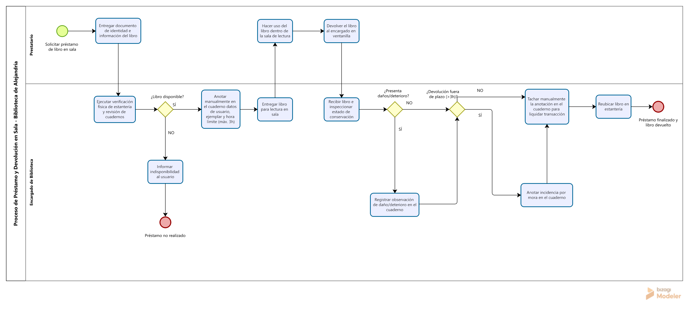Fuente: Elaboración propia

3.2. Prototipo interactivo
A continuación, se presentan los prototipos de las principales pantallas del Sistema Web de Control de Préstamos de la “Biblioteca de Alejandría”, elaborados como bocetos de baja fidelidad (wireframes) de la versión inicial a partir de los requerimientos funcionales definidos en el apartado 1.4 del proyecto. Estos prototipos representan la distribución preliminar de los formularios, tablas y paneles que se necesitan implementar para resolver el problema planteado, y servirán de referencia para el desarrollo del entorno visual definitivo del sistema.
Pantalla principal y de bienvenida (Recibidor): Muestra el acceso público al sistema de la Biblioteca de Alejandría. Cuenta con un encabezado con el logotipo institucional, un botón directo para iniciar sesión en la esquina superior derecha y un carrusel principal destacado destinado a presentar las novedades bibliográficas o los libros incorporados recientemente al catálogo.
Figura 59. Pantalla principal y de bienvenida (Recibidor)
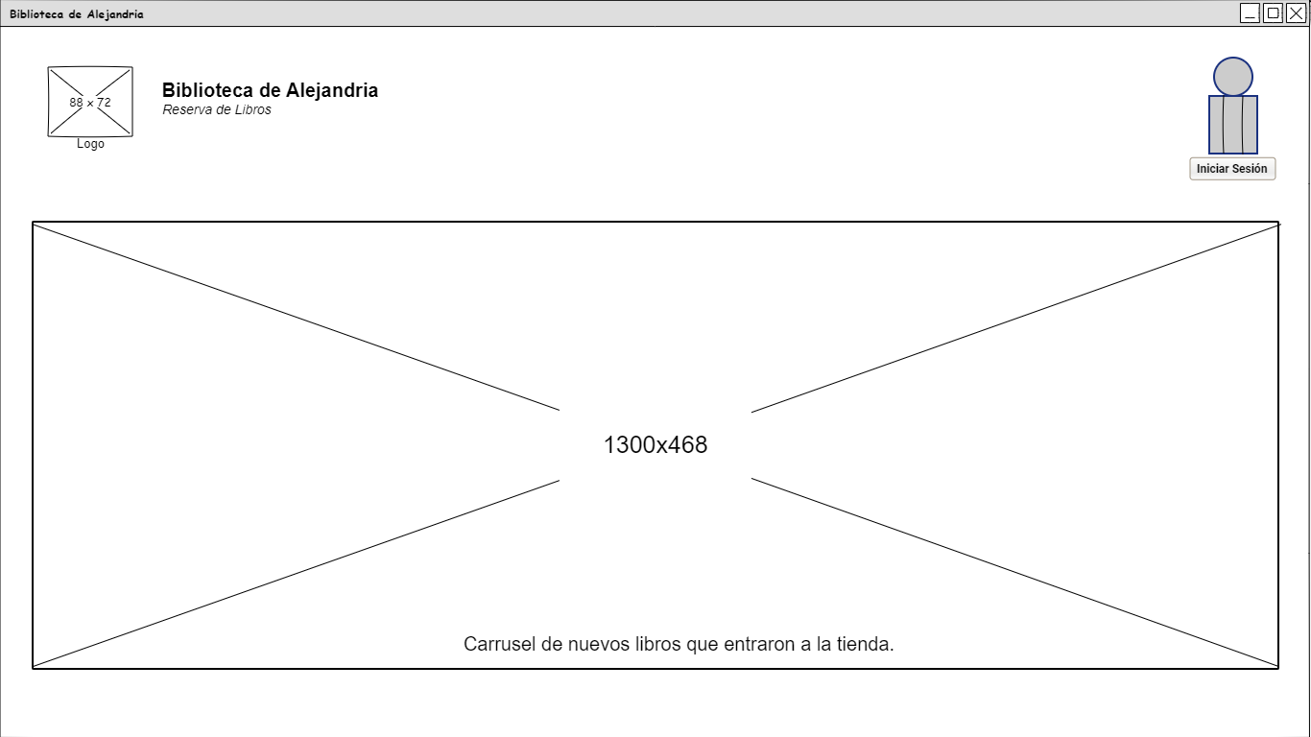Fuente: Elaboración propia

Pantalla de inicio de sesión de usuarios (Login): Permite la autenticación de los alumnos y lectores registrados mediante el ingreso de su nombre de usuario y contraseña. Incluye opciones para recuperar la contraseña olvidada, un acceso directo para registrarse como nuevo usuario e integra un botón de acceso administrativo (ADMIN) en el área inferior. En la implementación (apartado 3.5), el ingreso se realiza con el correo electrónico y el botón ADMIN se retiró por seguridad, ya que todos los perfiles ingresan por el mismo formulario.
Figura 60. Pantalla de inicio de sesión de usuarios (Login)
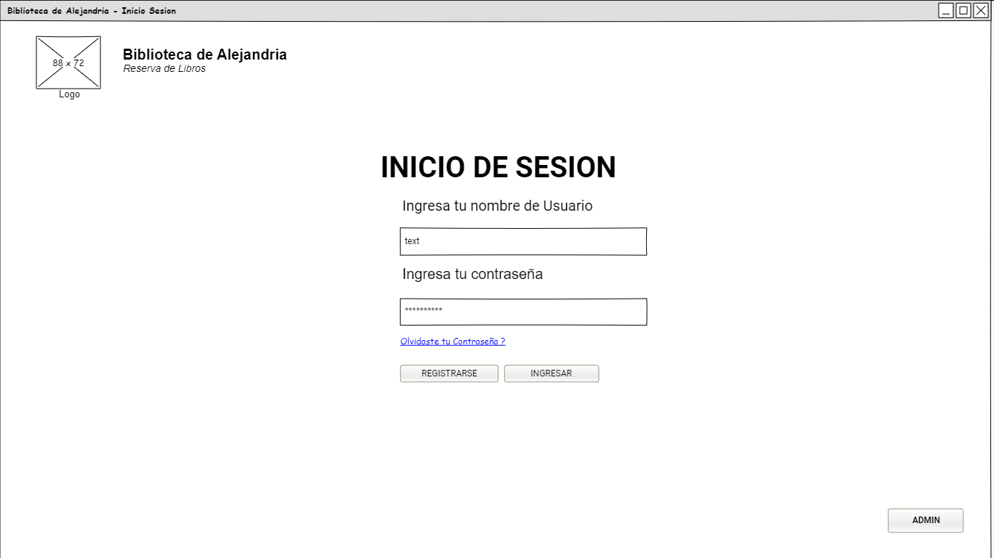
Fuente: Elaboración propia

Pantalla de registro de nuevos usuarios: Permite a los nuevos lectores darse de alta en la plataforma completando un formulario con sus datos básicos: nombre, apellido, nombre de usuario deseado, contraseña y confirmación de la misma, dando cumplimiento a la creación de perfiles en el sistema. En la implementación, el formulario pide nombre, apellido, DNI, correo, contraseña y su confirmación, y verifica los requisitos de la contraseña mientras se escribe (apartado 3.5).
Figura 61. Pantalla de registro de nuevos usuarios
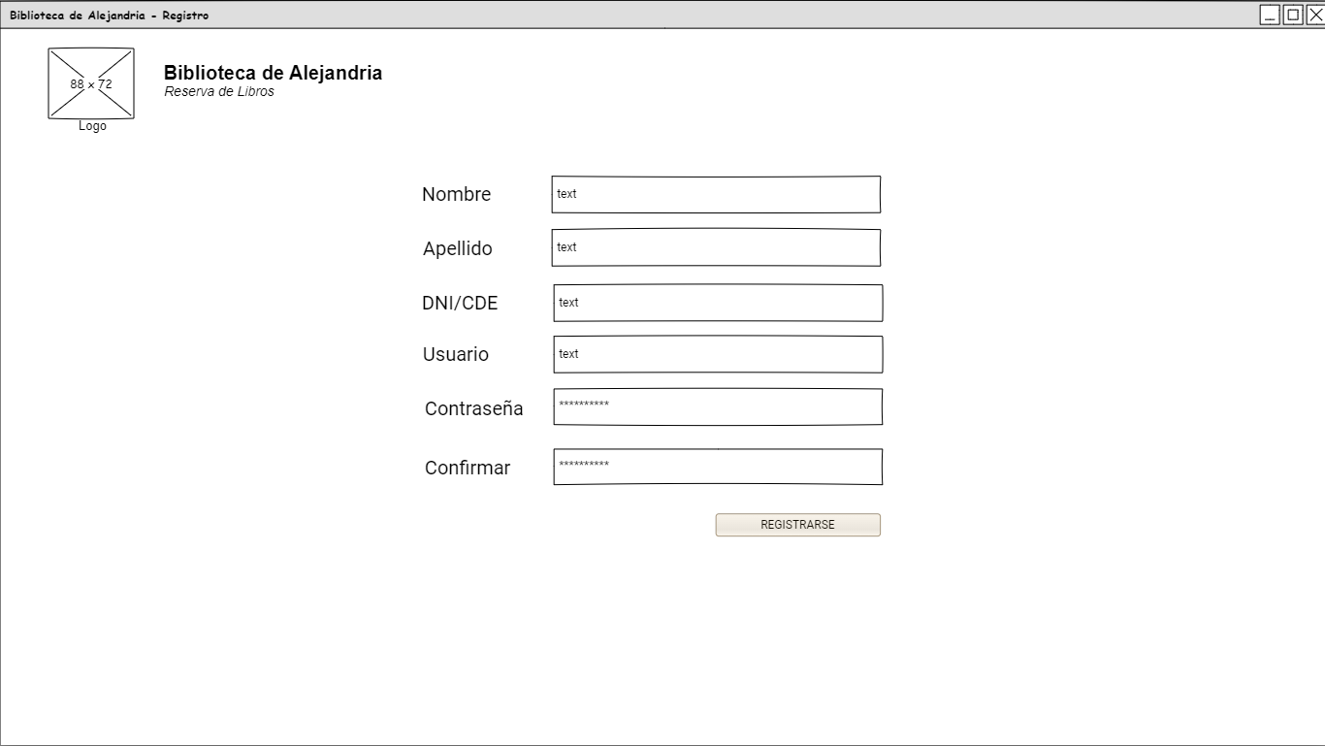
Fuente: Elaboración propia

Pantalla de catálogo bibliográfico: Presenta la oferta de libros organizada en una cuadrícula de tarjetas que muestran la portada, categoría, título, autor y un botón de acción rápida para Reservar. Dispone de una barra de búsqueda superior en tiempo real y un menú lateral desplegable que clasifica el material por áreas temáticas (Ciencias Sociales, Ciencia, Arte y Cultura, Tecnología e Idioma).
Figura 62. Pantalla de catálogo bibliográfico
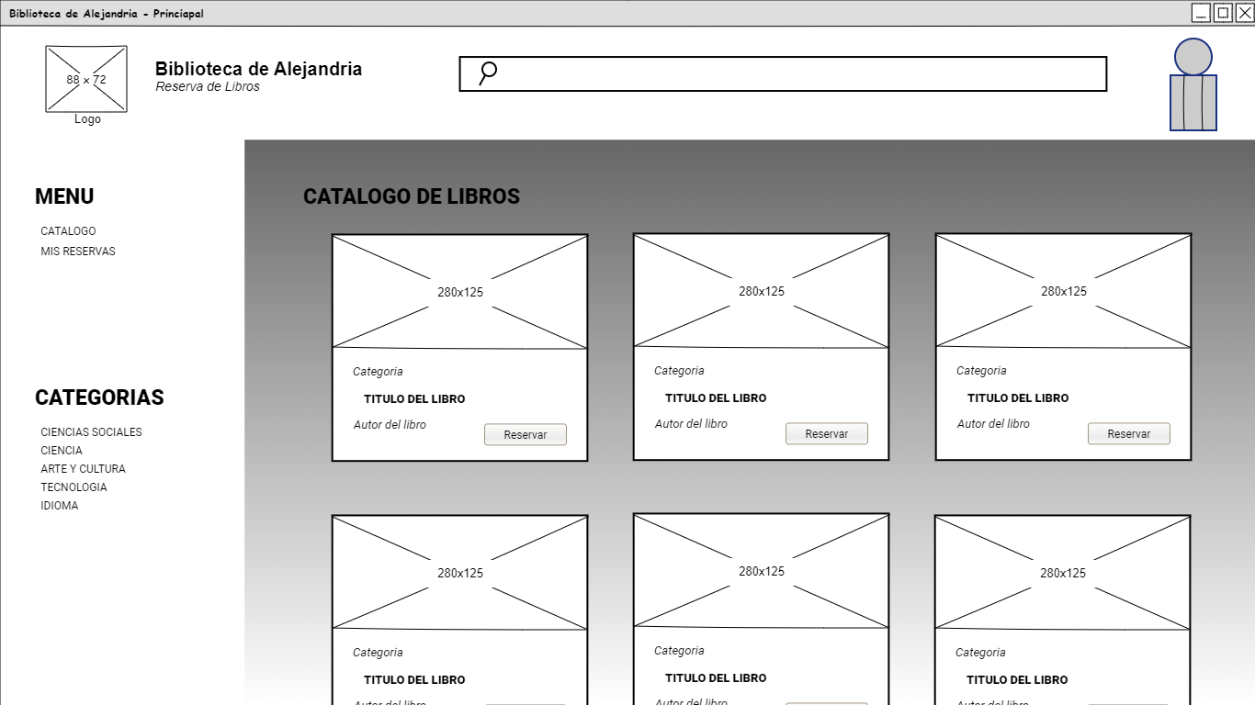
Fuente: Elaboración propia
Pantalla de configuración y confirmación de reserva: Ventana modal que se despliega tras seleccionar un libro del catálogo. Permite al usuario verificar el título y autor seleccionados, así como elegir la fecha y el horario específico en el que acudirá a la biblioteca a recoger el ejemplar antes de confirmar la reserva.
Figura 63. Pantalla de configuración y confirmación de reserva
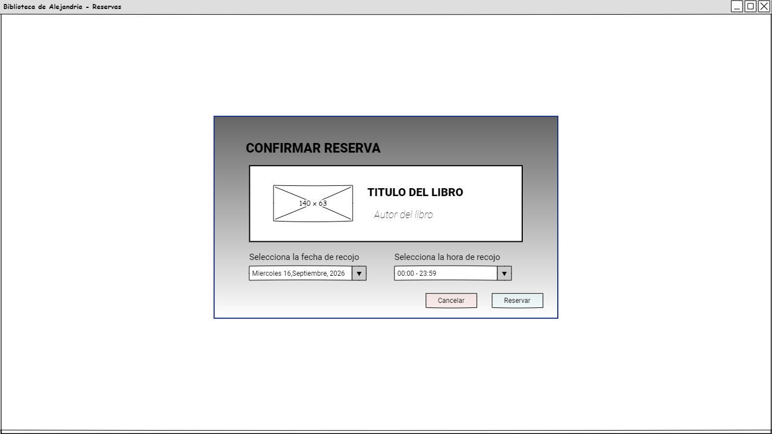
Fuente: Elaboración propia

Pantalla de confirmación de reserva realizada: Muestra un mensaje explícito de éxito confirmando que la transacción se registró correctamente en el sistema. Le indica al usuario la instrucción de acercarse en la fecha y hora seleccionadas para el recojo del material en sala e incluye un botón para volver al menú principal.
Figura 64. Pantalla de confirmación de reserva realizada
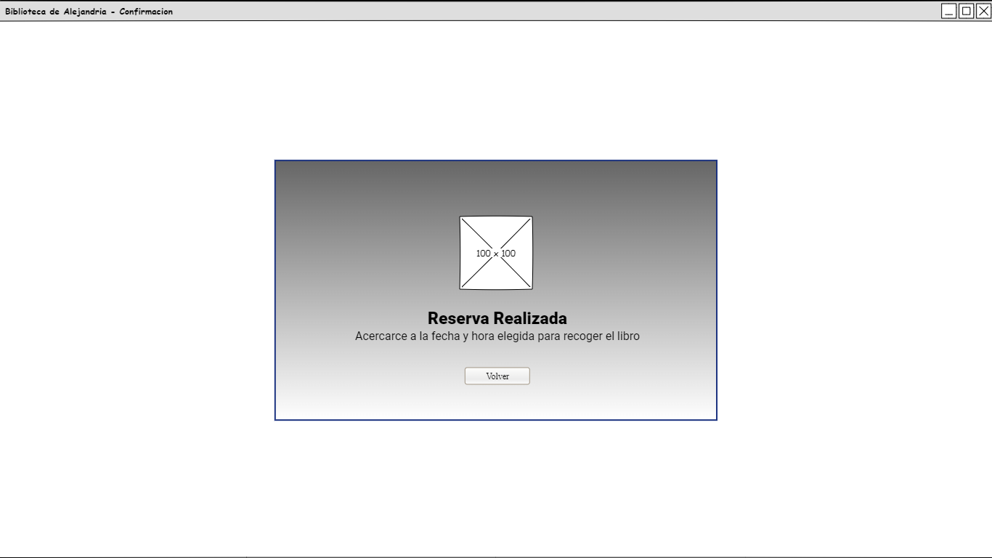
Fuente: Elaboración propia
Pantalla de consulta de reservas del usuario (Mis Reservas): Muestra el panel personal donde el alumno puede consultar de manera organizada el listado completo de los libros que tiene actualmente reservados o prestados, permitiendo llevar un seguimiento de sus solicitudes activas.
Figura 65. Pantalla de consulta de reservas del usuario (Mis Reservas)
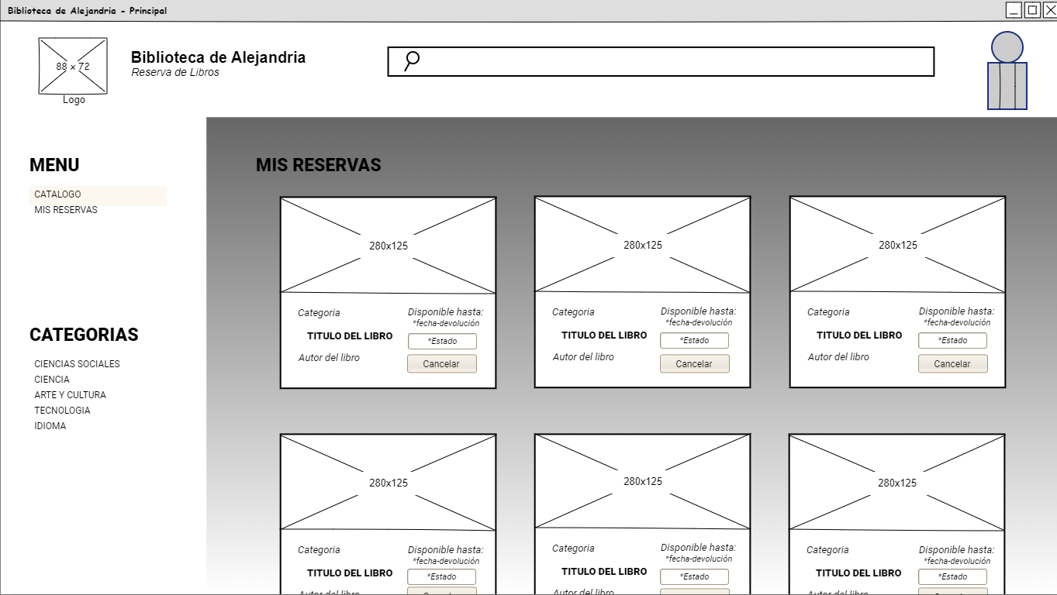
Fuente: Elaboración propia
Pantalla de confirmación de cancelación de reserva (Cancelación): Muestra un cuadro de diálogo modal o de alerta donde se le solicita al usuario confirmar su decisión de anular una reserva activa. La interfaz presenta un icono o marcador de posición visual, un mensaje de advertencia ("¿Desea Cancelar?"), el texto explicativo sobre la acción a realizar junto con el nombre del libro seleccionado, y dos botones de opción o respuesta ("Sí, acepto" y "No, rechazo") para proceder o abortar la solicitud.
Figura 66. Pantalla de confirmación de cancelación de reserva
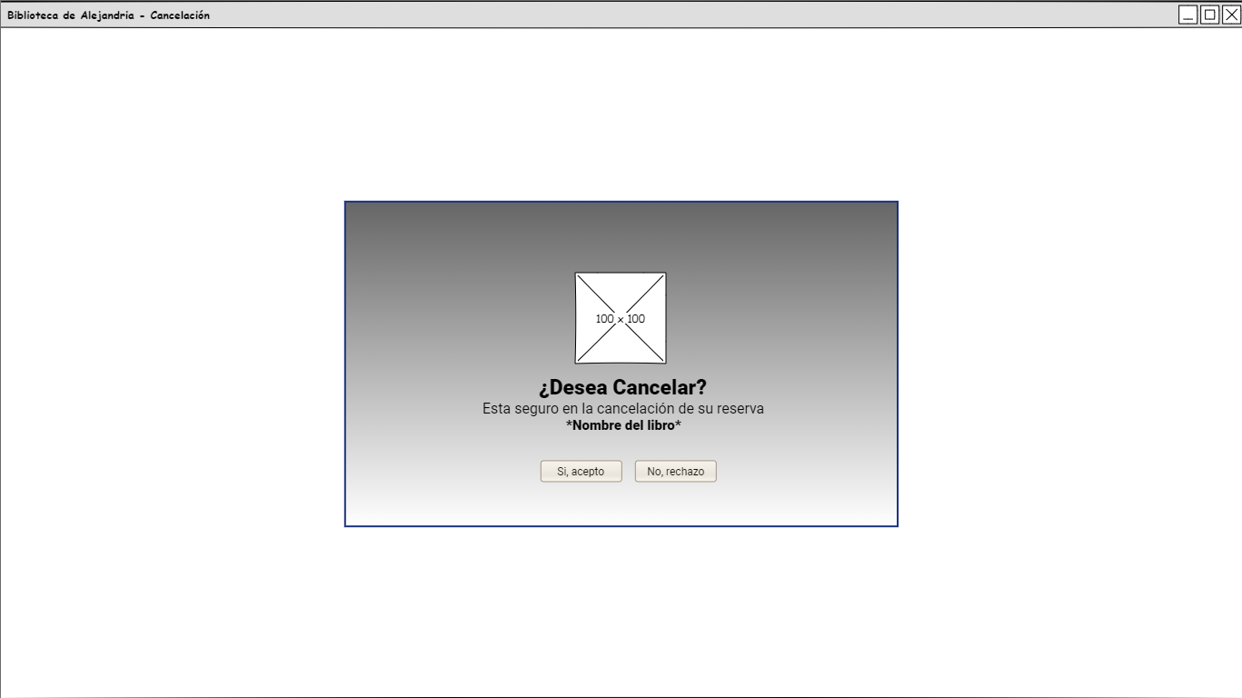
Fuente: Elaboración propia
Pantalla de notificación de reserva cancelada (Reserva Cancelada): Muestra un cuadro de diálogo informativo o de aviso donde se le comunica al alumno que el proceso de anulación de su solicitud se ha completado con éxito. La interfaz presenta un icono o marcador de posición visual, un mensaje principal que confirma el estado ("Reserva cancelada") y un botón único de acción ("Volver") para retornar al panel principal o al listado de reservas activas.
Figura 67. Pantalla de notificación de reserva cancelada
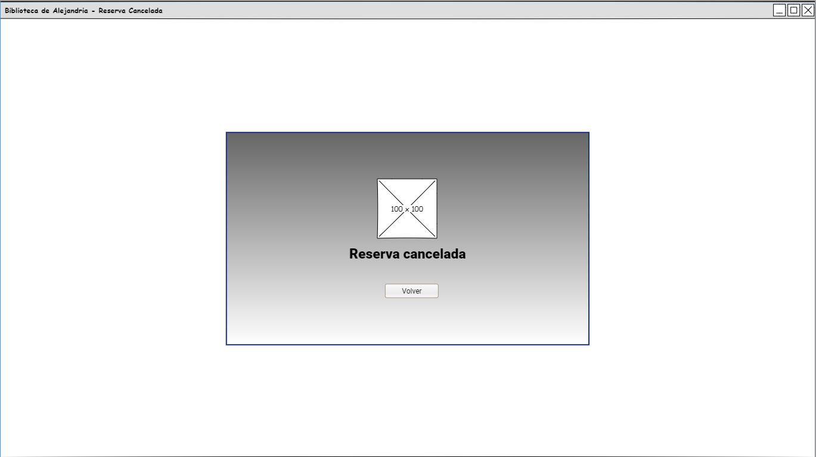Fuente: Elaboración propia

3.3 Diagrama de clases
El diagrama de clases muestra el alcance implementado en Avance III: entidades y relaciones (Figura 68), y servicios y DAO derivados de JpaRepository (Figura 69). Se omiten operaciones auxiliares y algunas firmas por legibilidad. Hay una sola clase Usuario; los perfiles se representan como subtipos en la base de datos. Incidencia y Sanción pertenecen al diseño final, pero su gestión completa aún no aparece en este modelo implementado.
Figura 68. Diagrama de clases: dominio implementado en Avance III
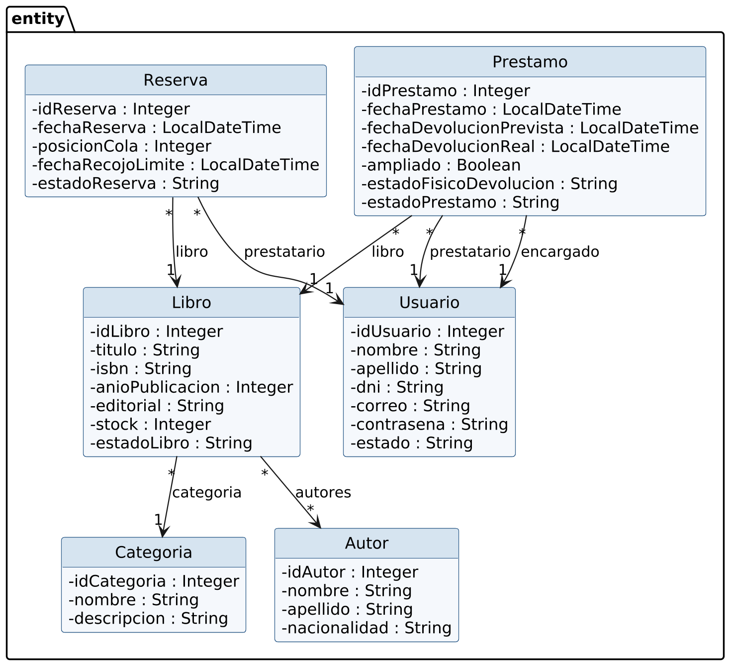
Fuente: Elaboración propia
Figura 69. Diagrama de clases: capas de servicios y de acceso a datos (DAO)
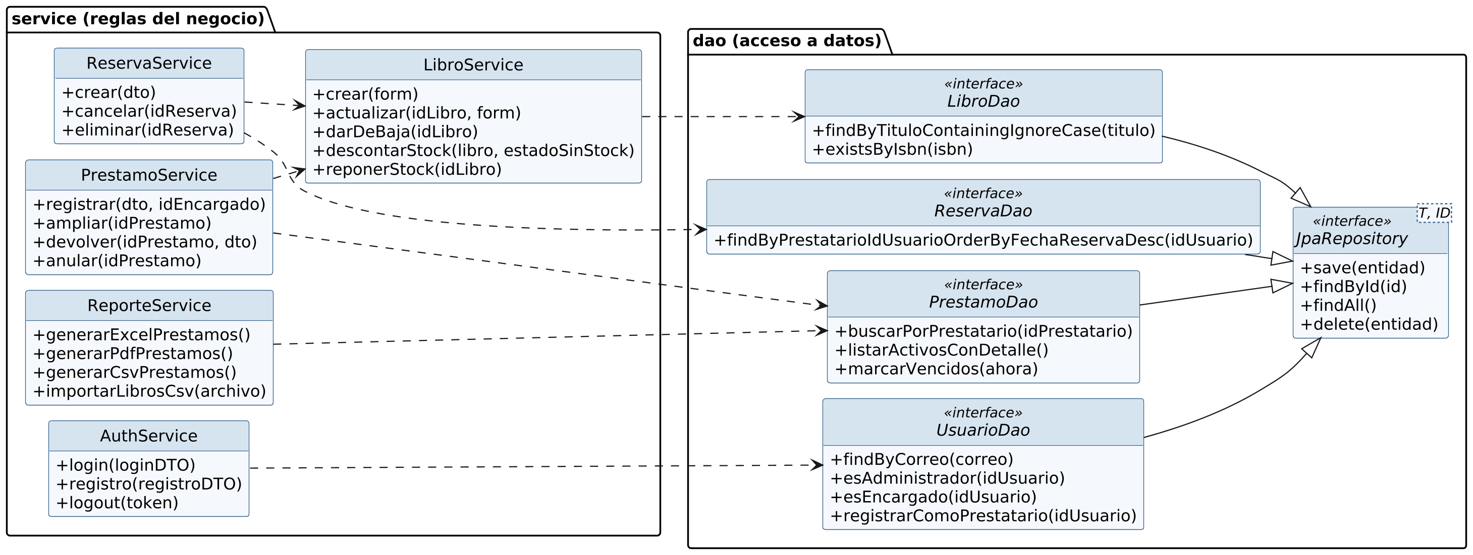
Fuente: Elaboración propia

3.4 Modelamiento de base de datos

3.4.1. Modelo Conceptual
Figura 70. Modelo conceptual simplificado de Biblioteca de Alejandría
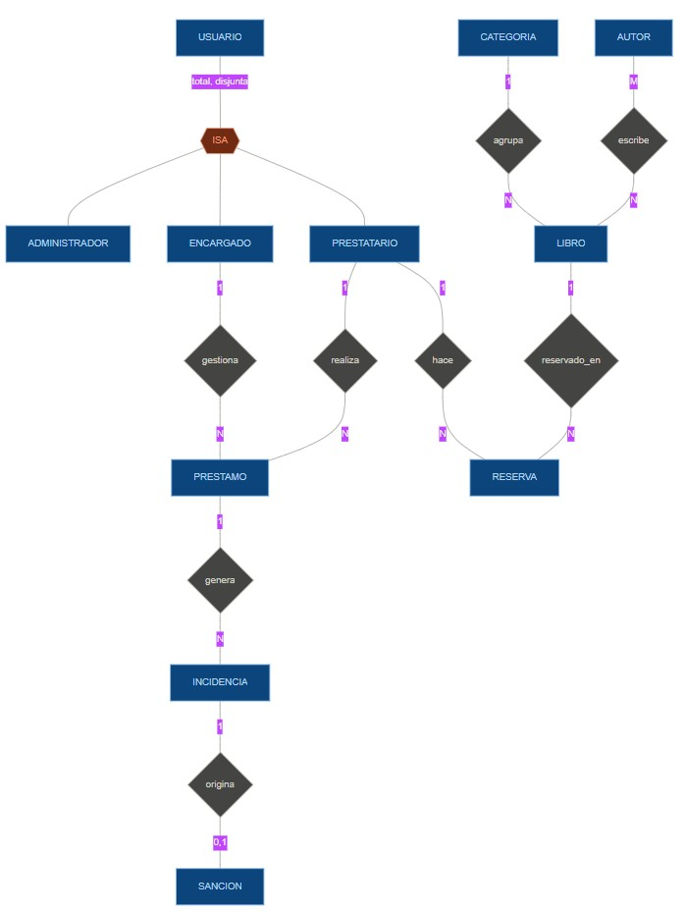
Fuente: Elaboración propia. Se omite visualmente Libro 1:N Préstamo, relación del modelo detallada en las Figuras 71 y 72 mediante prestamo.id_libro. Los subtipos expresan la regla de perfil único; su validación completa se indica en 2.1.4.6.

3.4.2. Modelo Lógico
Figura 71. Modelo Lógico de la base de datos de Biblioteca de Alejandría
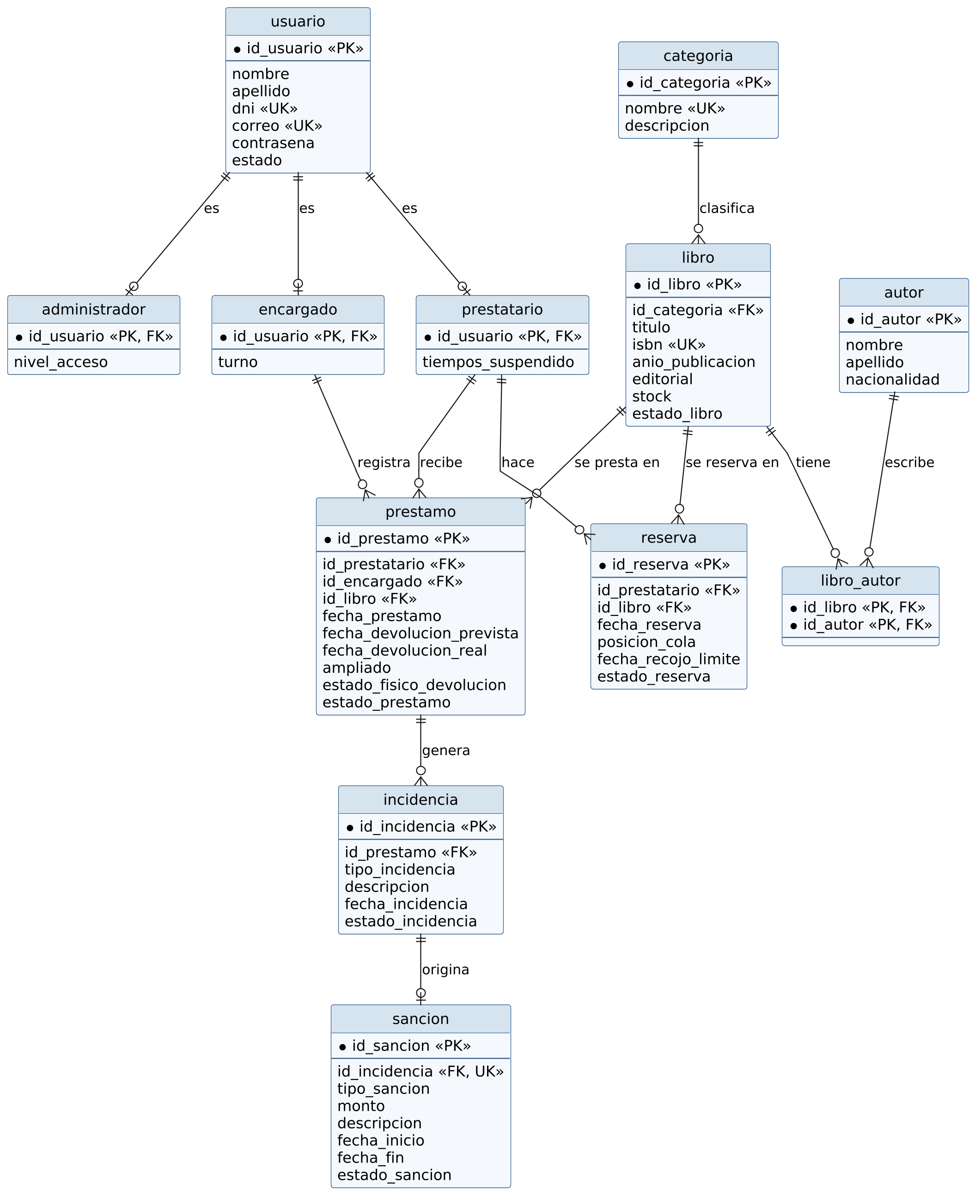
Fuente: Elaboración propia

3.4.3. Modelo Físico
Figura 72. Modelo Físico de la base de datos de Biblioteca de Alejandría
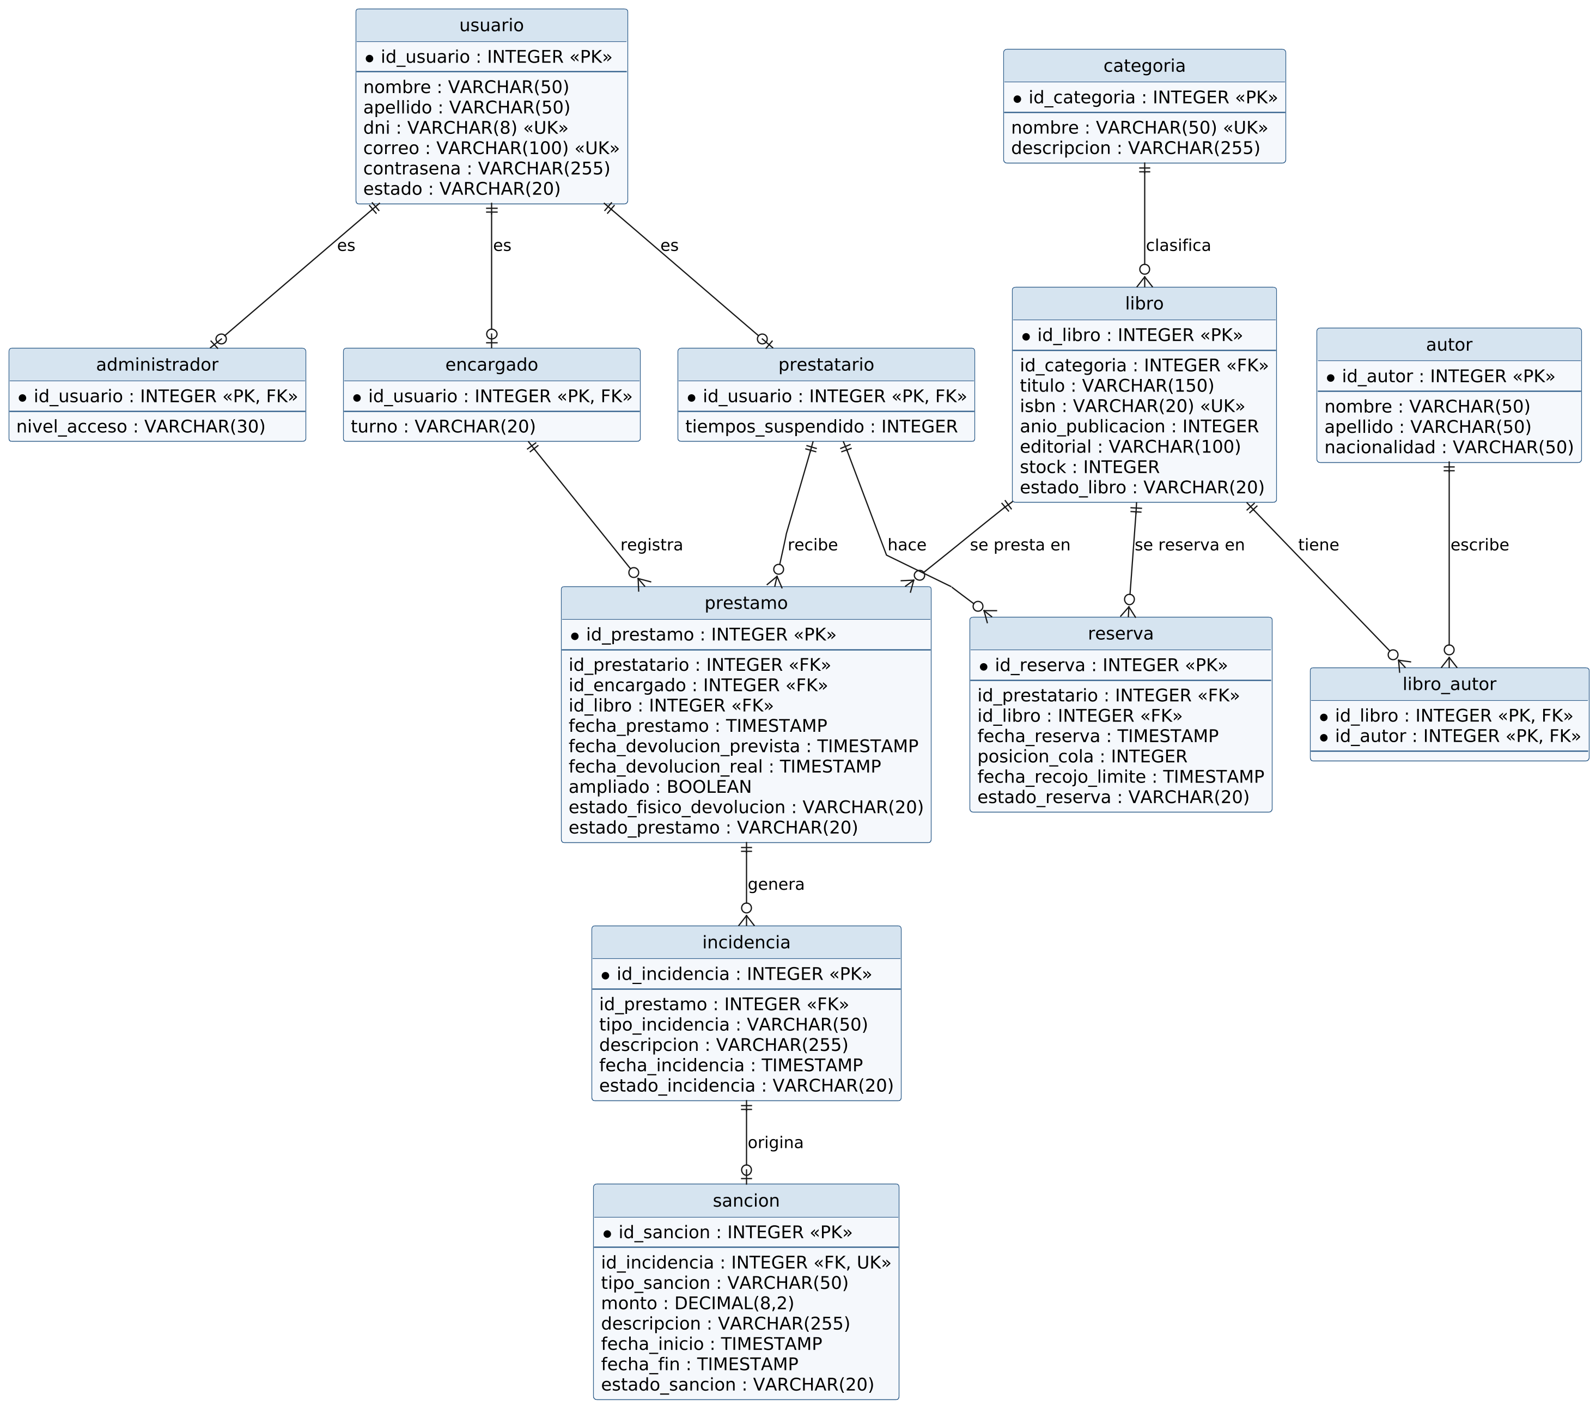
Fuente: Elaboración propia

3.4.4. Diccionario de datos
El diccionario describe el modelo completo. Las claves independientes son autoincrementales; los subtipos reutilizan la clave de usuario y libro_autor tiene clave compuesta. Se controlan unidades de stock por título, sin identificar cada copia. Incidencia y sancion están diseñadas para RF06, pendiente de gestión completa en la entrega final.
Tabla 39.
Diccionario de datos: tabla usuario
Clave | Columna | Tipo | Long. | Restricción | Descripción
PK | id_usuario | INTEGER | - | PK, autoincremental | Identificador único del usuario
 | nombre | VARCHAR | 50 | NOT NULL | Nombres del usuario
 | apellido | VARCHAR | 50 | NOT NULL | Apellidos del usuario
 | dni | VARCHAR | 8 | NOT NULL, UNIQUE | Documento Nacional de Identidad (8 dígitos)
 | correo | VARCHAR | 100 | NOT NULL, UNIQUE | Correo electrónico; se usa para iniciar sesión
 | contrasena | VARCHAR | 255 | NOT NULL | Hash BCrypt de la contraseña
 | estado | VARCHAR | 20 | NOT NULL, CHECK ('activo', 'inactivo', 'suspendido') | Estado de la cuenta; el sistema la crea como "activo". "inactivo" = baja lógica (RF13)
Fuente: Elaboración propia
El perfil del usuario (RF11) no se guarda en una columna: se obtiene de la tabla de subtipo en la que está registrado (administrador, encargado o prestatario). Los intentos fallidos de inicio de sesión (RF10) se cuentan en la memoria del servidor con la librería Google Guava: tras tres intentos, el correo queda bloqueado 15 minutos.
Tabla 40.
Diccionario de datos: tabla administrador
Clave | Columna | Tipo | Long. | Restricción | Descripción
PK/FK | id_usuario | INTEGER | - | PK, FK → usuario | Referencia al usuario (herencia)
 | nivel_acceso | VARCHAR | 30 | NOT NULL | Nivel de acceso del administrador
Fuente: Elaboración propia
Tabla 41.
Diccionario de datos: tabla encargado
Clave | Columna | Tipo | Long. | Restricción | Descripción
PK/FK | id_usuario | INTEGER | - | PK, FK → usuario | Referencia al usuario (herencia)
 | turno | VARCHAR | 20 | NOT NULL | Turno de trabajo: "mañana" o "tarde" (lo valida el sistema)
Fuente: Elaboración propia
Tabla 42.
Diccionario de datos: tabla prestatario
Clave | Columna | Tipo | Long. | Restricción | Descripción
PK/FK | id_usuario | INTEGER | - | PK, FK → usuario | Referencia al usuario (herencia)
 | tiempos_suspendido | INTEGER | - | NOT NULL, DEFAULT 0, CHECK (tiempos_suspendido >= 0) | Número de veces que el prestatario fue suspendido
Fuente: Elaboración propia
Tabla 43.
Diccionario de datos: tabla categoria
Clave | Columna | Tipo | Long. | Restricción | Descripción
PK | id_categoria | INTEGER | - | PK, autoincremental | Identificador único de la categoría
 | nombre | VARCHAR | 50 | NOT NULL, UNIQUE | Nombre de la categoría
 | descripcion | VARCHAR | 255 | NULL | Descripción de la categoría
Fuente: Elaboración propia
Tabla 44. Diccionario de datos: tabla autor
Clave | Columna | Tipo | Long. | Restricción | Descripción
PK | id_autor | INTEGER | - | PK, autoincremental | Identificador único del autor
 | nombre | VARCHAR | 50 | NOT NULL | Nombres del autor
 | apellido | VARCHAR | 50 | NOT NULL | Apellidos del autor
 | nacionalidad | VARCHAR | 50 | NULL | Nacionalidad del autor
Fuente: Elaboración propia
Tabla 45.
Diccionario de datos: tabla libro
Clave | Columna | Tipo | Long. | Restricción | Descripción
PK | id_libro | INTEGER | - | PK, autoincremental | Identificador único del libro
FK | id_categoria | INTEGER | - | NOT NULL, FK → categoria | Categoría del libro
 | titulo | VARCHAR | 150 | NOT NULL | Título del libro
 | isbn | VARCHAR | 20 | NOT NULL, UNIQUE | Código ISBN
 | anio_publicacion | INTEGER | - | NOT NULL, CHECK (anio_publicacion BETWEEN 1000 AND 2100) | Año de publicación
 | editorial | VARCHAR | 100 | NOT NULL | Editorial
 | stock | INTEGER | - | NOT NULL, DEFAULT 0, CHECK (stock >= 0) | Ejemplares disponibles en este momento. Baja al prestar o reservar y sube al devolver, anular o cancelar
 | estado_libro | VARCHAR | 20 | NOT NULL, CHECK ('disponible', 'prestado', 'reservado', 'mantenimiento', 'baja') | Estado agregado según stock y último movimiento, no por copia. Con stock cero, "prestado" también es el valor técnico inicial. "baja" conserva historial.
Fuente: Elaboración propia
Tabla 46.
Diccionario de datos: tabla libro_autor
Clave | Columna | Tipo | Long. | Restricción | Descripción
PK/FK | id_libro | INTEGER | - | PK, FK → libro | Referencia al libro
PK/FK | id_autor | INTEGER | - | PK, FK → autor | Referencia al autor
Fuente: Elaboración propia
Tabla 47.
Diccionario de datos: tabla prestamo
Clave | Columna | Tipo | Long. | Restricción | Descripción
PK | id_prestamo | INTEGER | - | PK, autoincremental | Identificador único del préstamo
FK | id_prestatario | INTEGER | - | NOT NULL, FK → prestatario | Prestatario que recibe el libro
FK | id_encargado | INTEGER | - | NOT NULL, FK → encargado | Encargado que registra el préstamo
FK | id_libro | INTEGER | - | NOT NULL, FK → libro | Libro prestado
 | fecha_prestamo | TIMESTAMP | - | NOT NULL, DEFAULT CURRENT_TIMESTAMP | Fecha y hora de inicio del préstamo
 | fecha_devolucion_prevista | TIMESTAMP | - | NOT NULL | Inicio + hasta 3 h; una ampliación de hasta 1 h (RF05). No debe superar las 20:00; la validación automática del cierre está pendiente.
 | fecha_devolucion_real | TIMESTAMP | - | NULL, CHECK (fecha_devolucion_real >= fecha_prestamo) | Fecha y hora real de devolución
 | ampliado | BOOLEAN | - | NOT NULL, DEFAULT FALSE | Indica si el préstamo se amplió (solo una vez, RF05)
 | estado_fisico_devolucion | VARCHAR | 20 | NULL, CHECK ('bueno', 'dañado') | Estado del ejemplar al devolverse (RF02)
 | estado_prestamo | VARCHAR | 20 | NOT NULL, CHECK ('activo', 'devuelto', 'vencido', 'anulado') | Estado del préstamo. "anulado" = eliminación lógica
Fuente: Elaboración propia
Tabla 48.
Diccionario de datos: tabla incidencia
Clave | Columna | Tipo | Long. | Restricción | Descripción
PK | id_incidencia | INTEGER | - | PK, autoincremental | Identificador único de la incidencia
FK | id_prestamo | INTEGER | - | NOT NULL, FK → prestamo | Préstamo asociado
 | tipo_incidencia | VARCHAR | 50 | NOT NULL, CHECK ('retraso', 'daño', 'pérdida') | Tipo de incidencia
 | descripcion | VARCHAR | 255 | NULL | Descripción de la incidencia
 | fecha_incidencia | TIMESTAMP | - | NOT NULL, DEFAULT CURRENT_TIMESTAMP | Fecha y hora de registro
 | estado_incidencia | VARCHAR | 20 | NOT NULL, CHECK ('pendiente', 'resuelta') | Estado de la incidencia; el sistema la crea como "pendiente"
Fuente: Elaboración propia
Tabla 49. Diccionario de datos: tabla sancion
Clave | Columna | Tipo | Long. | Restricción | Descripción
PK | id_sancion | INTEGER | - | PK, autoincremental | Identificador único de la sanción
FK | id_incidencia | INTEGER | - | NOT NULL, UNIQUE, FK → incidencia | Incidencia que origina la sanción
 | tipo_sancion | VARCHAR | 50 | NOT NULL, CHECK ('advertencia', 'suspensión', 'multa') | Tipo de sanción
 | monto | DECIMAL | 8,2 | NULL, CHECK (monto >= 0) | Monto de la multa en soles; solo si el tipo es "multa"
 | descripcion | VARCHAR | 255 | NULL | Descripción de la sanción
 | fecha_inicio | TIMESTAMP | - | NOT NULL, DEFAULT CURRENT_TIMESTAMP | Fecha de inicio
 | fecha_fin | TIMESTAMP | - | NULL, CHECK (fecha_fin >= fecha_inicio) | Fecha de fin
 | estado_sancion | VARCHAR | 20 | NOT NULL, CHECK ('activa', 'cumplida', 'cancelada') | Estado de la sanción
Fuente: Elaboración propia
Tabla 50. Diccionario de datos: tabla reserva
Clave | Columna | Tipo | Long. | Restricción | Descripción
PK | id_reserva | INTEGER | - | PK, autoincremental | Identificador único de la reserva
FK | id_prestatario | INTEGER | - | NOT NULL, FK → prestatario | Prestatario que reserva
FK | id_libro | INTEGER | - | NOT NULL, FK → libro | Libro reservado
 | fecha_reserva | TIMESTAMP | - | NOT NULL, DEFAULT CURRENT_TIMESTAMP | Fecha y hora en que se hizo la reserva
 | posicion_cola | INTEGER | - | NOT NULL, DEFAULT 1, CHECK (posicion_cola >= 1) | Posición en la cola de espera
 | fecha_recojo_limite | TIMESTAMP | - | NULL en el esquema actual; obligatorio en nuevas reservas (RF04) | Fecha elegida y fin de franja de recojo: 08:30–11:30, 11:30–14:30, 14:30–17:30 o 17:30–20:00. No garantiza 3 h de uso: el préstamo debe terminar antes del cierre.
 | estado_reserva | VARCHAR | 20 | NOT NULL, CHECK ('pendiente', 'atendida', 'cancelada', 'vencida') | Estado de la reserva
Fuente: Elaboración propia

3.5 Entorno visual de los formularios
Figura 73. Módulo de Inicio y Novedades (Recibidor Principal)
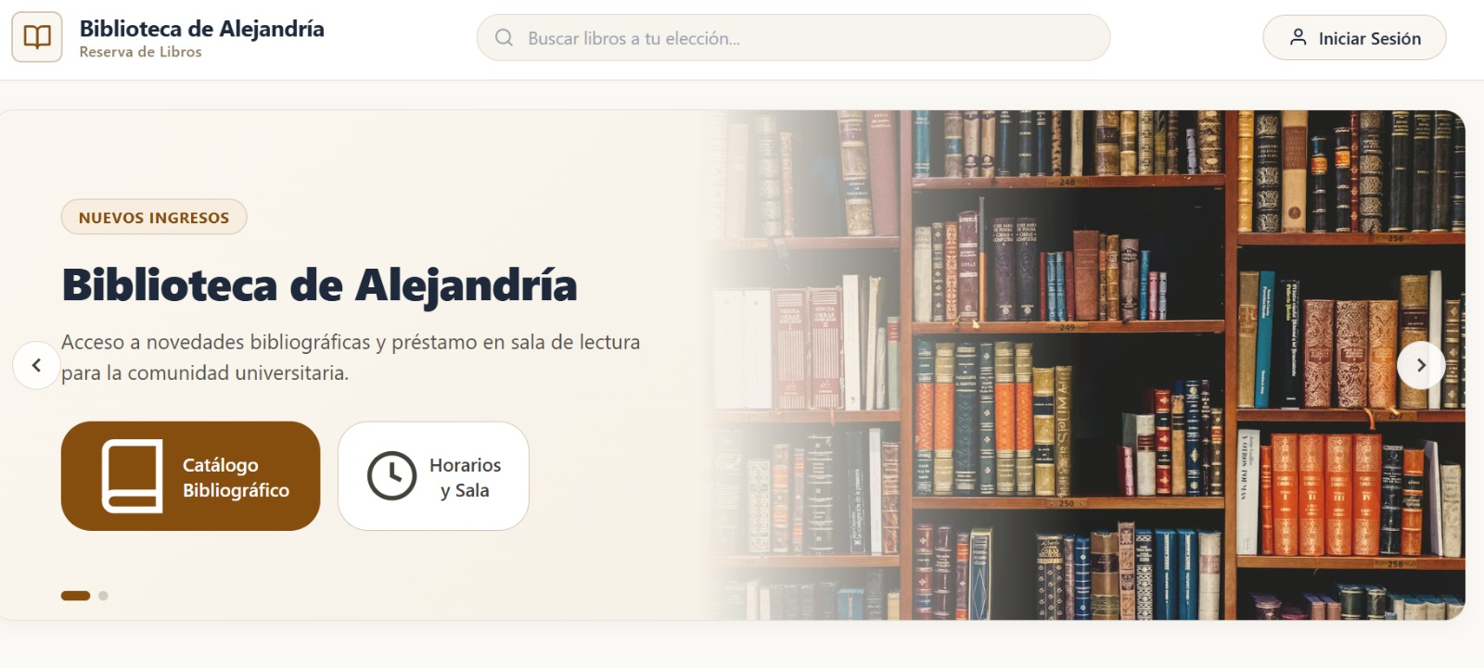
Fuente: Elaboración propia
- Patrón de Barra de Búsqueda (Search Pattern): filtra libros en tiempo real. Las capturas son de prueba: textos institucionales, direcciones, portadas provisionales y operaciones nocturnas no acreditan datos reales. El caso está en Cercado de Lima, atiende de 8:00 a 20:00 y sirve a estudiantes, docentes y vecinos. La validación automática del cierre está pendiente.
- Patrón Carrusel de Novedades: presenta imágenes y tarjetas de libros por categoría como vista general del catálogo; no corresponde al dashboard de indicadores del Administrador.
Figura 74. Ventana Modal de Horarios e Información de Sala

Fuente: Elaboración propia
- Patrón de Alertas (Alert Pattern): el modal informa horarios y uso en sala. La dirección de San Miguel es un dato provisional de la captura; el caso se ubica en Cercado de Lima (1.1). El uso es de hasta tres horas y una ampliación autorizada, sin superar el cierre.

Figura 75. Sección Destacada y Tarjetas de Autores ("Mario Vargas Llosa")
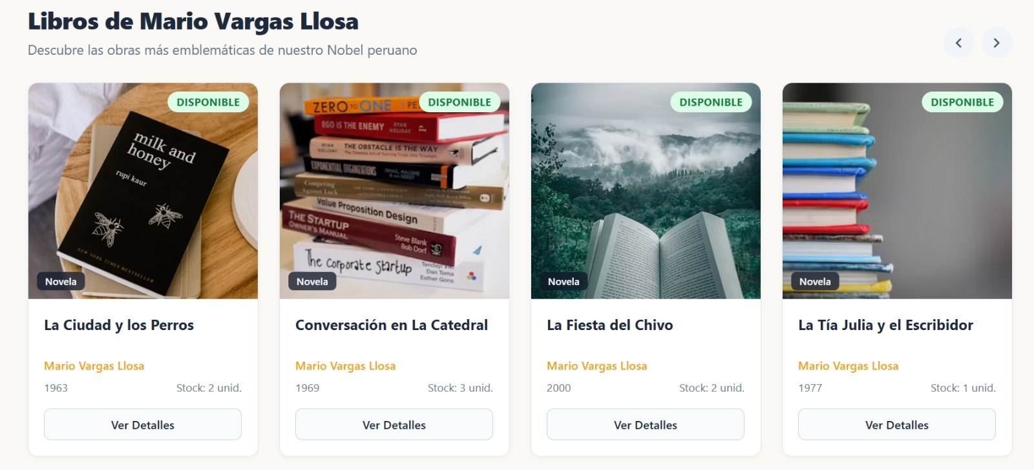
Fuente: Elaboración propia
- Patrón de Tarjetas del Catálogo: presenta títulos del autor, disponibilidad, año y stock. Las fotografías genéricas de esta captura inicial son provisionales y no son sus portadas bibliográficas; la gestión actual consulta portadas mediante ISBN (Figura 87).
- Patrón CRUD (Create, Read, Update and Delete): Permite la lectura (Read) de la información de cada libro mediante las tarjetas con sus datos y el botón "Ver Detalles".
Figura 76. Catálogo de Libros con Menú de Categorías Lateral
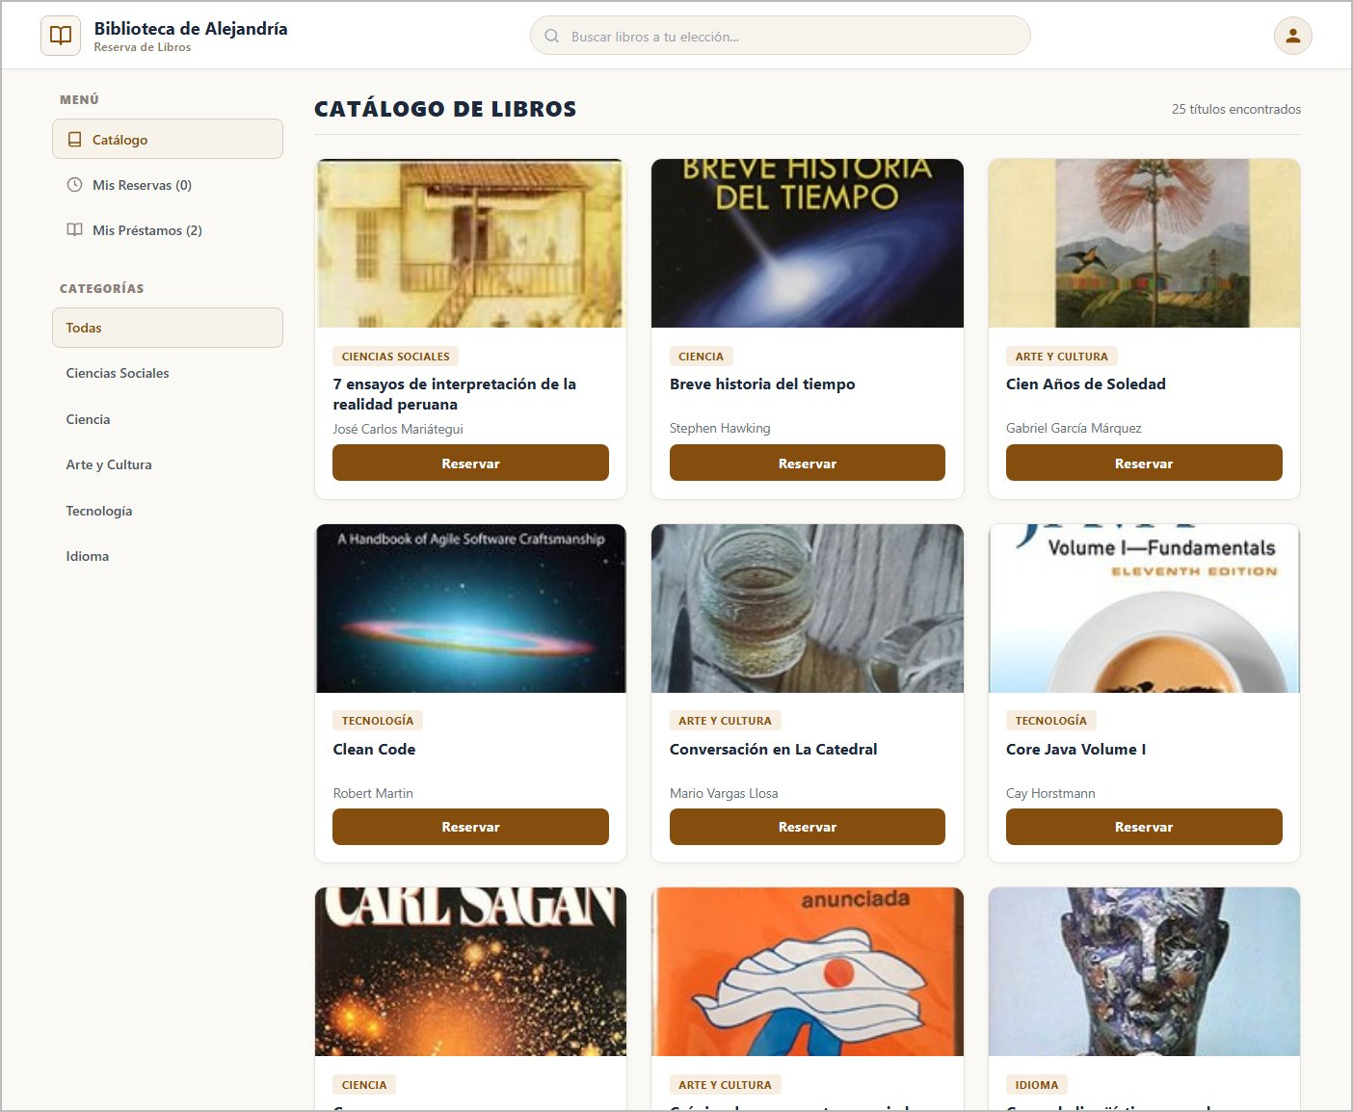
Fuente: Elaboración propia
- Patrón de Navegación por Menú Lateral (Sidebar Navigation Pattern): panel izquierdo con accesos a "Catálogo", "Mis Reservas" y "Mis Préstamos", y filtros por categoría (Todas, Ciencias Sociales, Ciencia, Arte y Cultura, Tecnología, Idioma).
- Patrón de Barra de Búsqueda (Search Pattern): Presente en la barra superior, permite buscar libros y muestra un contador de títulos encontrados.
- Patrón CRUD (Create, Read, Update and Delete): Muestra los libros en tarjetas (Read) con botón "Reservar" para crear una nueva reserva (Create).
Figura 77. Modal de Configuración y Confirmación de Reserva
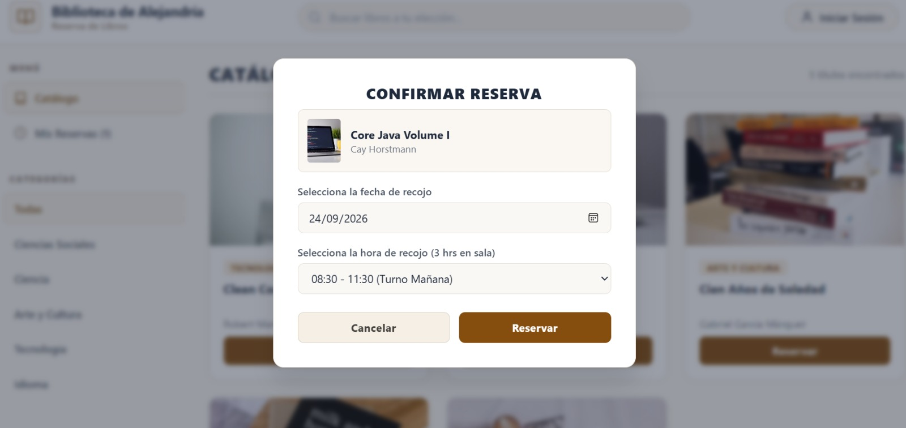
Fuente: Elaboración propia
- Patrón de Alertas (Alert Pattern): confirma el título, fecha y franja de recojo. La leyenda "3 hrs en sala" de la captura inicial indica el máximo ordinario, sujeto al cierre; no es la duración de todas las franjas de recojo.
- Patrón de Validación de Entrada (Input Validation Pattern): Verifica que se seleccione fecha y horario antes de confirmar la reserva.
Figura 78. Mensaje de Confirmación de Reserva Exitosa
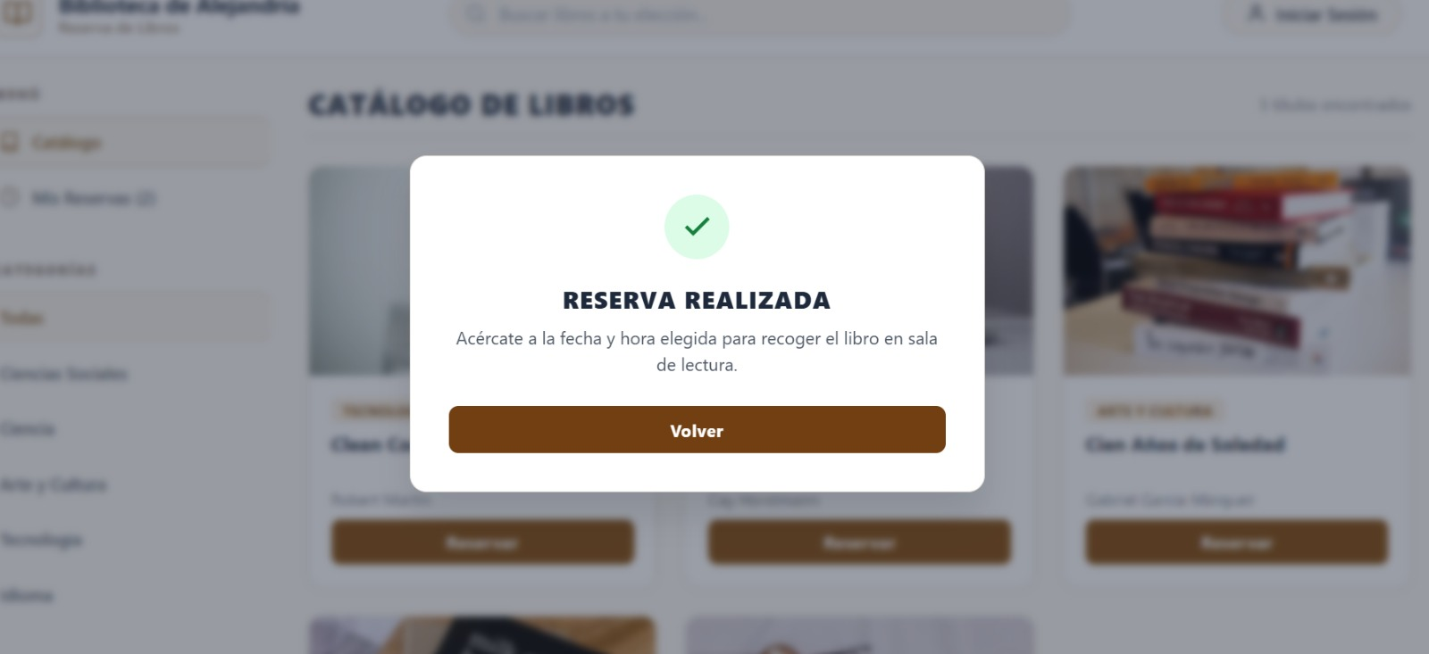
Fuente: Elaboración propia
- Patrón de Notificaciones (Notification Pattern): Ventana modal con ícono de check verde y mensaje "RESERVA REALIZADA", confirmando el éxito de la operación con botón "Volver".

Figura 79. Formulario de Inicio de Sesión de Usuarios (Login)
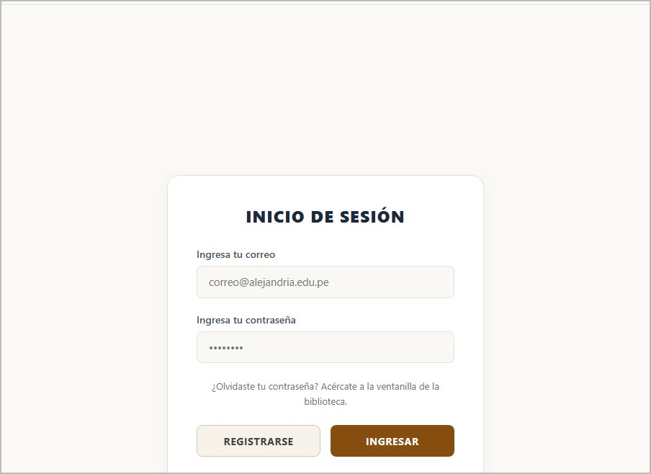
Fuente: Elaboración propia
- Patrón Formulario de Autenticación (Login Form Pattern): todos ingresan con correo y contraseña y son redirigidos por rol. Se retiró el botón ADMIN. Acudir a ventanilla por una contraseña olvidada significa solicitar soporte; el restablecimiento desde un módulo de administración aún no está implementado.
- Patrón de Validación de Entrada (Input Validation Pattern): verifica que los campos estén completos y muestra un mensaje de error cuando las credenciales son incorrectas.
Figura 80. Aviso de bloqueo tras tres intentos fallidos
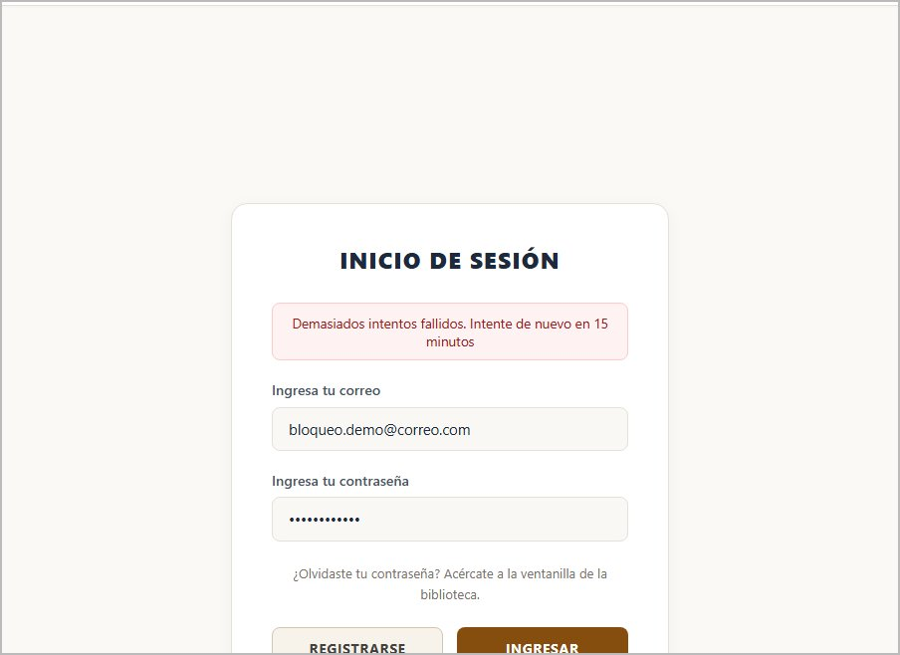
Fuente: Elaboración propia
- Patrón de Alertas (Alert Pattern): tras tres intentos fallidos, muestra en rojo el mensaje "Demasiados intentos fallidos. Intente de nuevo en 15 minutos" y el correo queda bloqueado durante ese tiempo (RF10).
Figura 81. Formulario de Registro de Nuevos Usuarios
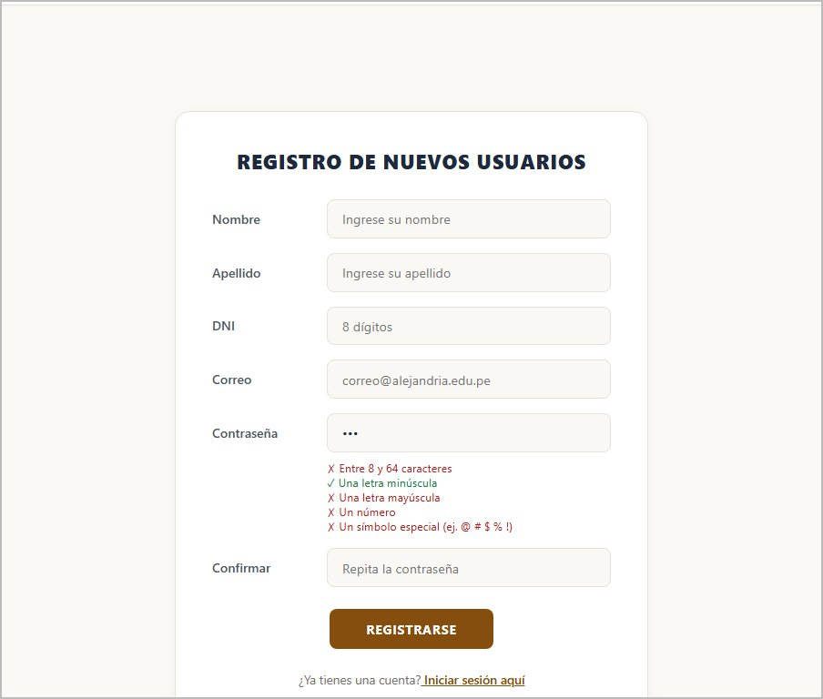
Fuente: Elaboración propia
- Patrón de Validación de Entrada (Input Validation Pattern): pide nombre, apellido, DNI (8 dígitos), correo, contraseña y su confirmación. Mientras se escribe la contraseña, marca cada requisito con ✓ (verde) o ✗ (rojo): entre 8 y 64 caracteres, una letra minúscula, una mayúscula, un número y un símbolo especial.
- Patrón CRUD (Create, Read, Update and Delete): crea (Create) la cuenta del nuevo prestatario (RF09).
Panel del Encargado. Se organiza en tres pestañas: Préstamos activos, Registrar préstamo y Reservas pendientes.
Figura 82. Préstamos Activos con Alertas de Vencimiento (Encargado)
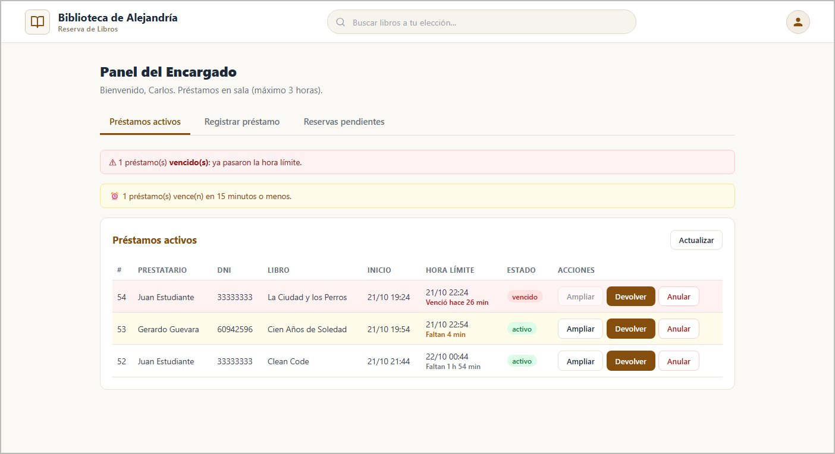
Fuente: Elaboración propia
- Patrón de Tabla de Datos (Data Table Pattern): lista los préstamos en curso con su número, prestatario, DNI, libro, inicio, hora límite, estado y acciones.
- Patrón de Alertas (Alert Pattern): muestra avisos en la parte superior cuando un préstamo está vencido (en rojo) o vence en 15 minutos o menos (en amarillo); esas filas se pintan del mismo color e indican "Faltan X min" o "Venció hace X min" (RF05).
- Patrón CRUD (Create, Read, Update and Delete): permite ampliar el préstamo y registrar su devolución (Update) o anularlo (eliminación lógica).
Figura 83. Registro de Préstamo en Sala (Encargado)
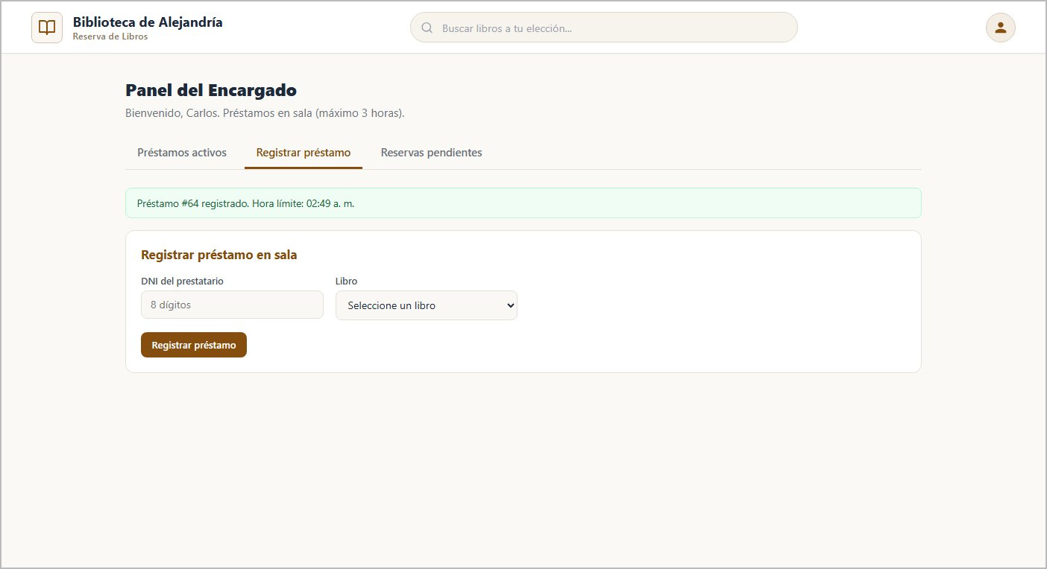
Fuente: Elaboración propia
- Patrón de Validación de Entrada (Input Validation Pattern): pide el DNI del prestatario (8 dígitos) y el libro, que se elige de una lista.
- Patrón de Notificaciones (Notification Pattern): confirma el registro con un mensaje que indica el número del préstamo y su hora límite de devolución (RF01).
Figura 84. Registro de Devolución con Estado del Libro (Encargado)
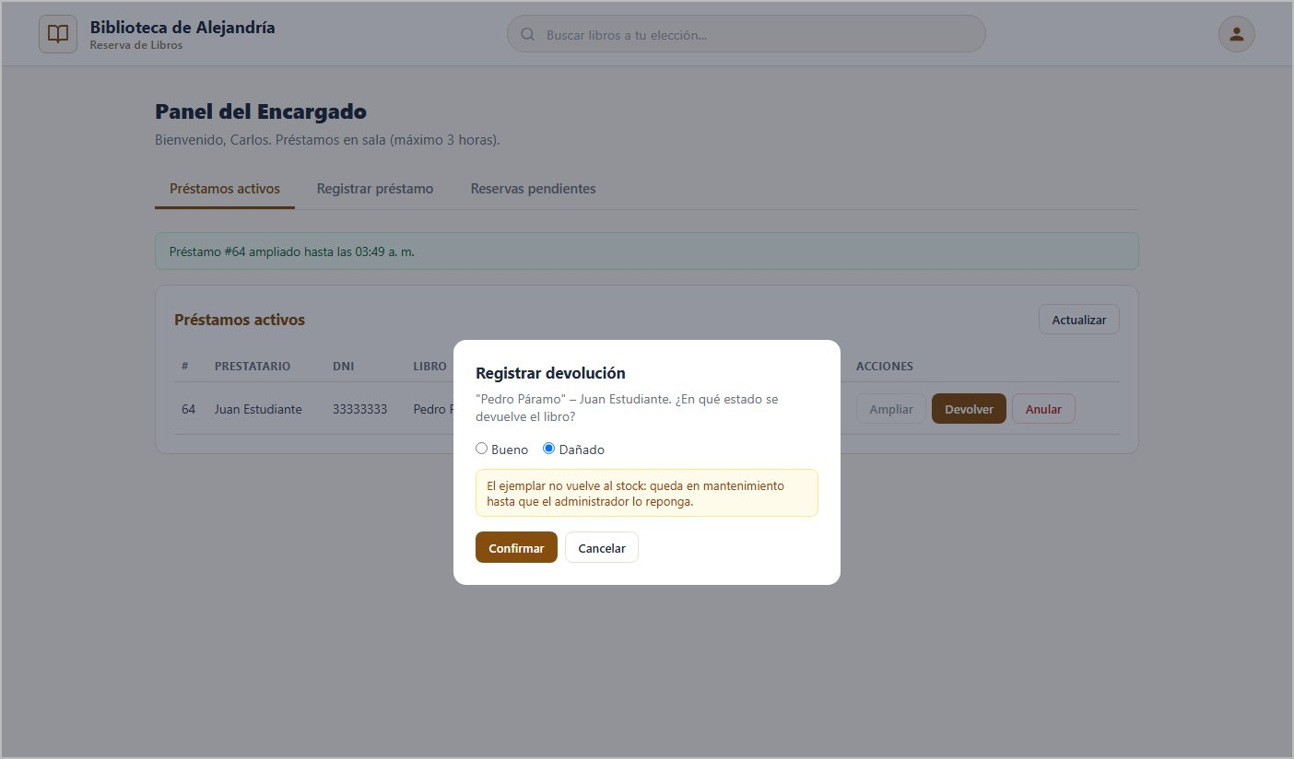
Fuente: Elaboración propia
- Patrón de Alertas (Alert Pattern): registra el estado de devolución. Una unidad dañada no vuelve al stock. El aviso de mantenimiento no identifica cada copia: el título pasa a ese estado solo si no quedan unidades disponibles; la reposición se registra desde la gestión de libros (RF02).
Figura 85. Reservas Pendientes de Recojo (Encargado)
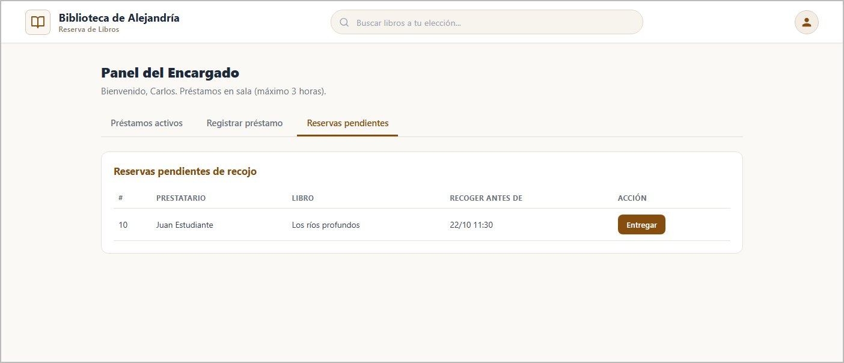
Fuente: Elaboración propia
- Patrón de Tabla de Datos (Data Table Pattern): lista las reservas por recoger con el prestatario, el libro y la hora límite de recojo, y el botón "Entregar" para atender la reserva.
Panel del Administrador. Se organiza en seis pestañas: Dashboard, Libros, Préstamos activos, Reservas, Reportes y Monitoreo.
Figura 86. Dashboard del Administrador
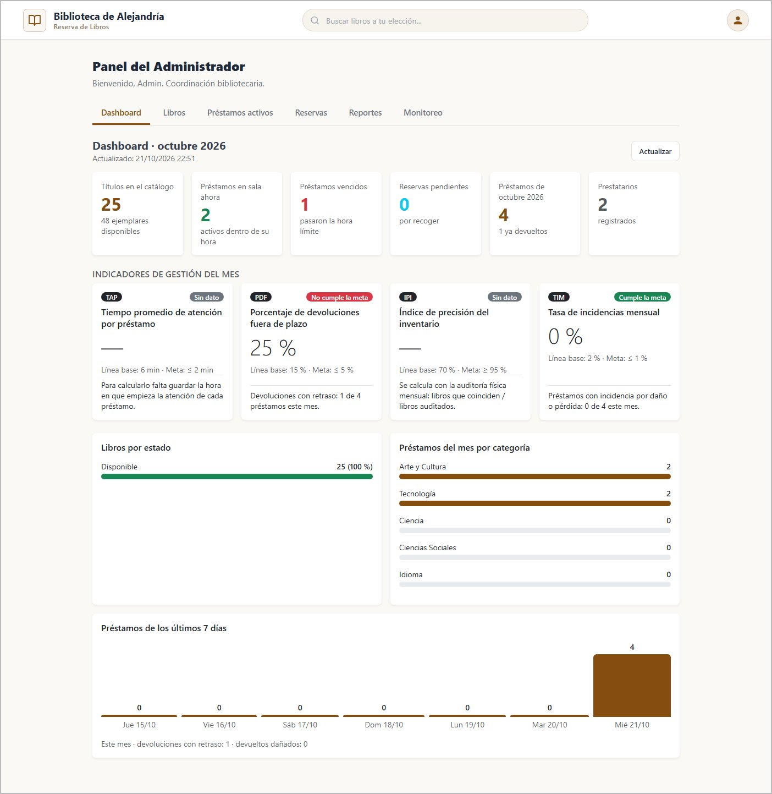
Fuente: Elaboración propia
- Patrón Dashboard: muestra títulos, préstamos vigentes y vencidos, reservas, préstamos del mes, prestatarios, indicadores y gráficos. Las cifras de la Figura 86 son de prueba. TAP e IPI están sin dato; el 0 % de TIM solo refleja ausencia de incidencias cargadas en esa prueba, no cumplimiento real de la meta, pues RF06 está pendiente. La evaluación operativa requiere datos completos y auditoría.
Figura 87. Gestión de Libros (Administrador)
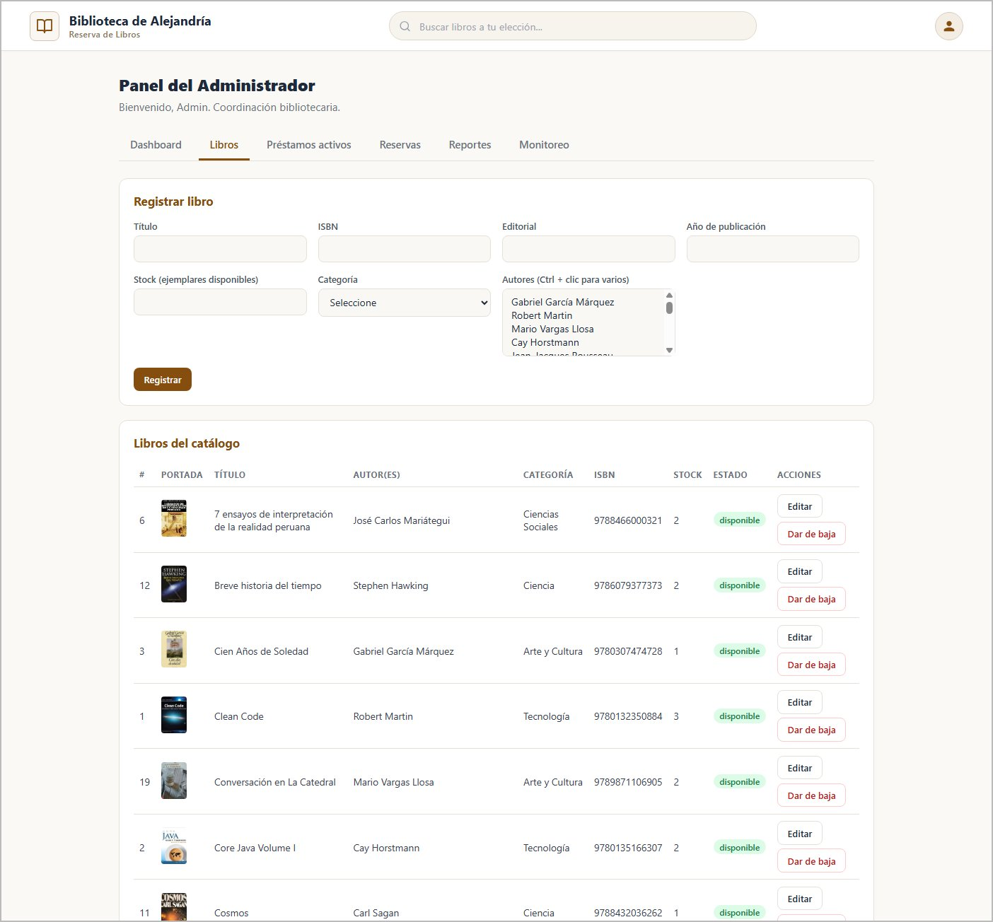
Fuente: Elaboración propia
- Patrón CRUD (Create, Read, Update and Delete): el formulario "Registrar libro" (título, ISBN, editorial, año de publicación, stock, categoría y autores) adiciona libros (Create); la tabla "Libros del catálogo" los consulta (Read); el botón "Editar" los actualiza (Update) y el botón "Dar de baja" aplica la eliminación lógica (Delete) (RF14).
- Patrón de Tabla de Datos (Data Table Pattern): muestra cada libro con su portada (obtenida a partir del ISBN desde Open Library), título, autores, categoría, ISBN, stock y estado.
- Patrón de Validación de Entrada (Input Validation Pattern): verifica los datos del libro antes de registrarlo o actualizarlo.
Figura 88. Préstamos Activos (Administrador)
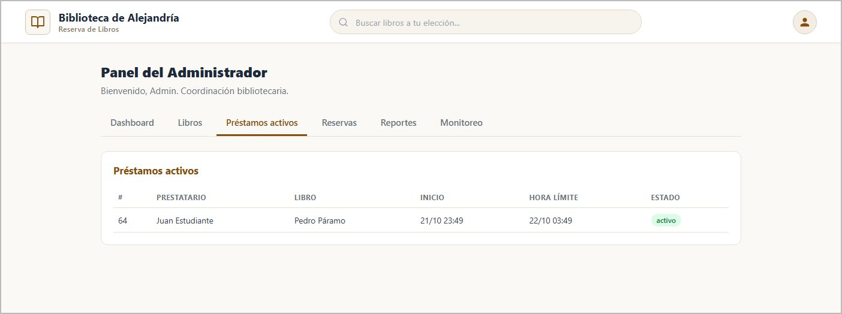
Fuente: Elaboración propia
- Patrón de Tabla de Datos (Data Table Pattern): consulta los préstamos en curso con el prestatario, el libro, el inicio, la hora límite y el estado.
Figura 89. Gestión de Reservas con Eliminación Física (Administrador)
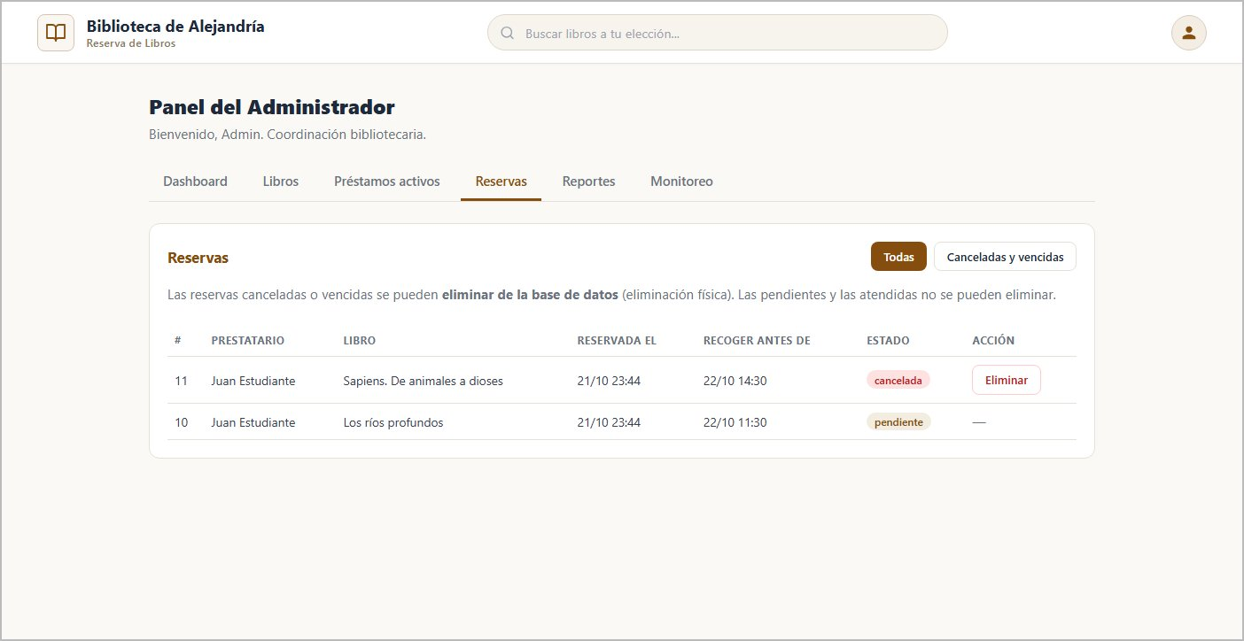
Fuente: Elaboración propia
- Patrón de Tabla de Datos con Filtros (Data Table Pattern): lista todas las reservas y permite filtrarlas con los botones "Todas" y "Canceladas y vencidas".
- Patrón CRUD (Create, Read, Update and Delete): el botón "Eliminar" borra de la base de datos las reservas canceladas o vencidas (eliminación física, RF17); las pendientes y las atendidas no se pueden eliminar.
Figura 90. Reportes e Importación de Libros (Administrador)
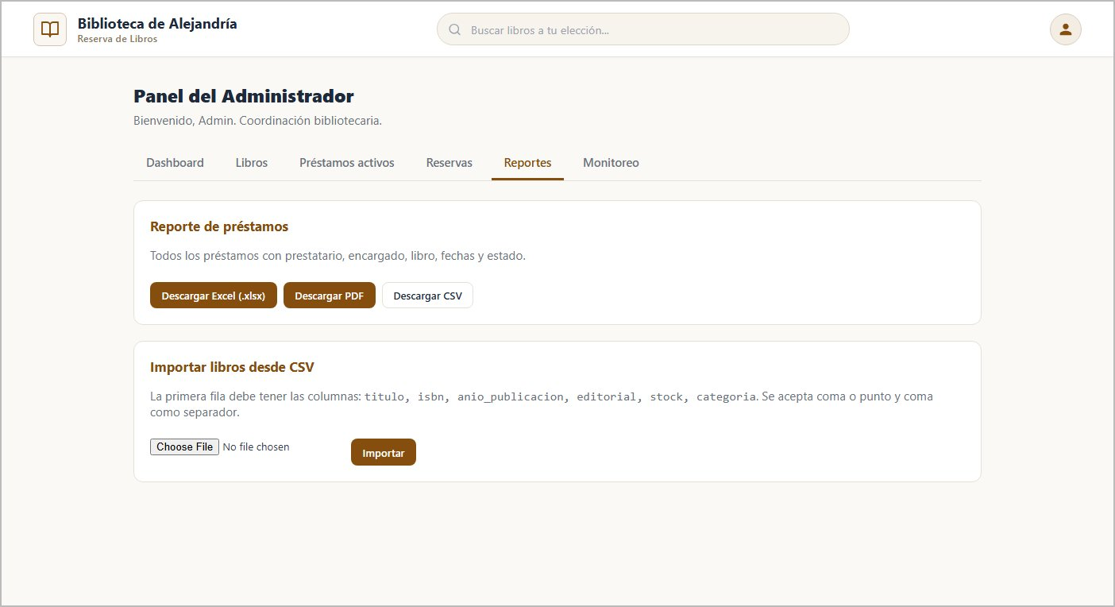
Fuente: Elaboración propia
- Pestaña de reportes: botones para descargar el reporte de préstamos en Excel (.xlsx), PDF y CSV (RF08), y opción para importar libros desde un archivo CSV.
- Patrón de Validación de Entrada (Input Validation Pattern): indica las columnas que debe tener el archivo CSV (titulo, isbn, anio_publicacion, editorial, stock y categoria) y los separadores aceptados antes de importarlo.
Figura 91. Monitoreo del Sistema (Administrador)
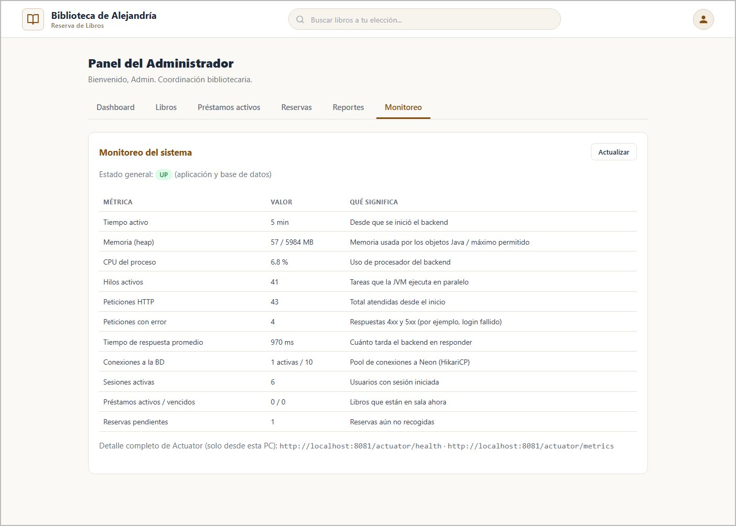
Fuente: Elaboración propia
- Patrón de Tabla de Datos (Data Table Pattern): muestra el estado general de la aplicación y de la base de datos y una tabla de métricas con su valor y su significado: tiempo activo, memoria, CPU, hilos, peticiones HTTP, peticiones con error, tiempo de respuesta promedio, conexiones a la base de datos, sesiones activas, préstamos activos y reservas pendientes.
Vista del Prestatario. El menú lateral da acceso al Catálogo (Figura 76), a Mis Reservas y a Mis Préstamos.
Figura 92. Mis Reservas (Prestatario)
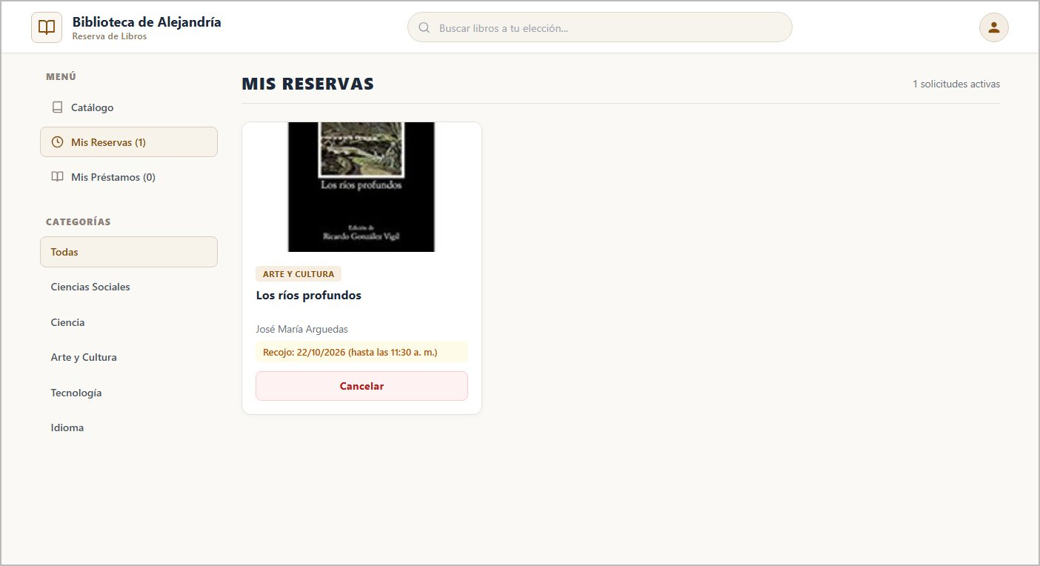
Fuente: Elaboración propia
- Patrón de Navegación por Menú Lateral (Sidebar Navigation Pattern): accesos a "Catálogo", "Mis Reservas" y "Mis Préstamos", con la cantidad de cada uno, y filtros por categoría.
- Patrón CRUD (Create, Read, Update and Delete): muestra las reservas activas en tarjetas con la fecha y la hora límite de recojo (Read) y el botón "Cancelar" para cancelarlas de forma lógica (RF16).
Figura 93. Mis Préstamos (Prestatario)
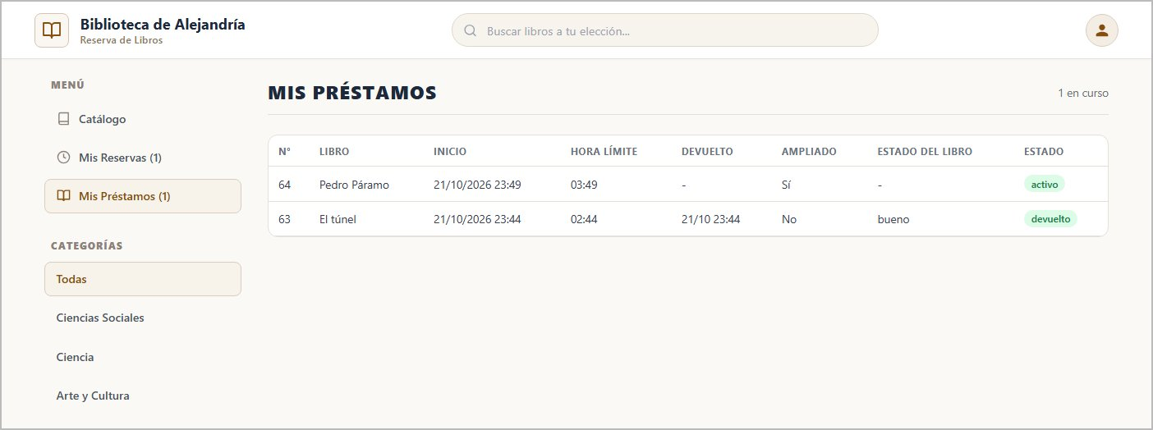
Fuente: Elaboración propia
- Patrón de Tabla de Datos (Data Table Pattern): muestra el historial de préstamos del prestatario con su número, libro, inicio, hora límite, fecha de devolución, si fue ampliado, estado del libro al devolverse y estado del préstamo.
Los formularios de los perfiles de Encargado y Administrador, ya implementados, y los patrones de GUI que aplican se resumen en la siguiente tabla:
Tabla 51.
Formularios del Encargado y del Administrador y patrones aplicados
Formulario | Patrones de GUI | RF
Préstamos activos (Encargado) | Tabla de datos, Alertas, CRUD | RF05
Registrar préstamo | Validación de entrada, Notificaciones | RF01, RF03
Registrar devolución | Alertas, Validación de entrada | RF02
Reservas pendientes | Tabla de datos | RF04
Dashboard | Dashboard | RF08
Gestión de libros | CRUD, Tabla de datos, Validación de entrada | RF14
Préstamos activos (Administrador) | Tabla de datos | RF05
Reservas | Tabla de datos con filtros, CRUD (eliminación física) | RF17
Reportes | Validación de entrada | RF08
Monitoreo | Tabla de datos | RNF01
Menú de cada perfil | Navegación por pestañas (Encargado y Administrador) y por menú lateral (Prestatario) | RF11
Fuente: Elaboración propia
Pendientes para la entrega final: usuarios (RF12 y RF13), creación de personal desde la interfaz (RF09), incidencias y sanciones (RF06), edición de reservas (RF15), cola de espera, reportes y filtros restantes de RF08, y validaciones de horario, perfil único y longitud de contraseña en bytes. Reservas, reportes, dashboard y monitoreo tienen avances parciales adelantados en el bloque 3.

3.6. Código fuente y trazabilidad de los objetivos
El código fuente del sistema se encuentra en el repositorio de GitHub del proyecto (https://github.com/gian1475/proy_IntegradorFullStack). La Tabla 52 indica, para cada objetivo específico, en qué parte del documento y en qué parte del código se desarrolla, de modo que pueda mostrarse la evidencia de cada conclusión.
Tabla 52.
Trazabilidad de los objetivos específicos
Objetivo específico | RF | En el documento | En el código | Pantalla
OE1: registro digital de préstamos y devoluciones | RF01, RF02 | 1.4 (Tablas 3 y 4); 3.4.4 (Tabla 47, tabla prestamo); 3.5 (Figuras 83 y 84) | Backend: PrestamoController (POST /api/prestamos y PUT /api/prestamos/{id}/devolucion), PrestamoService (registrar y devolver), PrestamoDao. Frontend: pestañas registrar-tab y activos-tab del panel del encargado | Registrar préstamo; Registrar devolución
OE2: control del tiempo, incidencias y sanciones | RF05, RF06 | 1.4 (Tablas 7 y 8); 3.4.4 (Tablas 48 y 49, tablas incidencia y sancion); 3.5 (Figura 82) | Backend: PrestamoService (hora límite de 3 horas y ampliar), PrestamoController (PUT /api/prestamos/{id}/ampliar), PrestamoDao (marcarVencidos y tieneSancionActiva), PrestatarioService (validación de sanción activa al prestar). Frontend: utils/alerta-prestamo.ts (alertas de 15 minutos). Registro de incidencias y sanciones (RF06): Sprint 4 | Préstamos activos con alertas
OE3: estado del libro, catálogo y reportes | RF03, RF04, RF07, RF08, RF14 | 1.4 (Tablas 5, 6, 9, 10 y 16); 3.4.4 (Tablas 45 y 50, tablas libro y reserva); 3.5 (Figuras 76, 87, 89 y 90) | Backend: LibroService (descontarStock, reponerStock y registrarEjemplarDanado), ReservaService, ReporteService. Frontend: página user-catalog y pestañas libros, reservas y reportes del panel del administrador | Catálogo; Gestión de libros; Reservas; Reportes
Fuente: Elaboración propia

CAPÍTULO 4 - RESULTADOS

4.1. Encuesta
La encuesta tiene como finalidad evaluar la facilidad de uso, el diseño visual, la rapidez de respuesta, la confiabilidad de la información, la seguridad y el funcionamiento del Sistema Web de Control de Préstamos de Libros de la Biblioteca de Alejandría. Mediante este instrumento, se busca conocer la percepción del Administrador, el Encargado de biblioteca y el Prestatario respecto al uso del sistema y las funcionalidades que corresponden a cada perfil, como la administración del catálogo, el registro y control de préstamos, la consulta de disponibilidad de libros y la gestión de reservas. Asimismo, se busca conocer el nivel de satisfacción de los usuarios, su valoración general del sistema y sus sugerencias de mejora. Cada participante responderá las preguntas correspondientes a su perfil, considerando las funciones y los permisos que tiene asignados dentro del sistema (Hernández Sampieri y Mendoza Torres, 2018).
Datos generales
Pregunta 1. ¿Cuál es su perfil en el sistema?
- Administrador
- Encargado de biblioteca
- Prestatario
Pregunta 2. ¿Con qué frecuencia usa el sistema?
- Diariamente
- De 2 a 4 veces por semana
- De 1 a 3 veces al mes
- Rara vez o primera vez que lo uso
Diseño y facilidad de uso
Pregunta 3. ¿Le resultó fácil ingresar al sistema con su correo y su contraseña?
- Muy difícil
- Difícil
- Fácil
- Muy fácil
Pregunta 4. ¿Encuentra con facilidad las opciones que necesita en el menú?
- Nunca
- A veces
- Casi siempre
- Siempre
Pregunta 5. ¿Los mensajes del sistema (confirmaciones, avisos y errores) son fáciles de entender?
- Sí
- No
- ¿Por qué? ______________________
Pregunta 6. ¿El diseño visual de las pantallas (colores y tipografía) le permite leer la información con comodidad?
- Nunca
- A veces
- Casi siempre
- Siempre
Rapidez
Pregunta 7. Comparado con el registro manual en cuaderno, ¿cuánto demora ahora la atención de un préstamo?
- Más que antes
- Igual que antes
- Menos que antes
- Mucho menos que antes
Pregunta 8. ¿Cómo calificaría la velocidad del sistema al mostrar la información después de hacer clic (por ejemplo, al buscar un libro o abrir una lista)?
- Muy lenta
- Lenta
- Rápida
- Muy rápida
Pregunta 9. (solo Encargado) ¿Cómo calificaría la rapidez del sistema para realizar el registro completo de un préstamo?
- Muy lenta
- Lenta
- Rápida
- Muy rápida
Confiabilidad
Pregunta 10. ¿El sistema le mostró algún error o algún dato incorrecto mientras lo usaba?
- Sí
- No
- ¿Cuál? ______________________
Pregunta 11. (solo Prestatario) ¿La disponibilidad que mostró el sistema coincidió con lo que encontró en la ventanilla?
- Siempre
- Casi siempre
- A veces
- Nunca
Seguridad
Pregunta 12. ¿Siente que sus datos personales están protegidos en el sistema?
- Nada protegidos
- Poco protegidos
- Protegidos
- Muy protegidos
Pregunta 13. ¿Alguna vez vio información u opciones que no le correspondían a su perfil?
- Sí
- No
- ¿Cuál? ______________________
Pregunta 14. Cuando deja de usar el sistema, la sesión se cierra sola después de 15 minutos. ¿Le parece una medida adecuada?
- Nada adecuada
- Poco adecuada
- Adecuada
- Muy adecuada
Pregunta 15. ¿Le resultó sencillo crear una contraseña que el sistema aceptara al registrarse o actualizar sus credenciales?
- Sí
- No
- ¿Por qué? ______________________
Funcionalidad – Administrador
Pregunta 16. ¿Le resulta sencillo registrar, modificar o dar de baja libros del catálogo?
- Muy difícil
- Difícil
- Fácil
- Muy fácil
Pregunta 17. ¿Puede crear y administrar cuentas del personal y de los lectores sin ayuda?
- Sí
- No
- ¿Por qué? ______________________
Pregunta 18. ¿Los reportes le ayudan a tomar decisiones (por ejemplo, qué libros adquirir o en qué horarios reforzar la atención)?
- Nada
- Poco
- Bastante
- Mucho
Funcionalidad – Encargado de biblioteca
Pregunta 19. ¿Los avisos de préstamos por vencer le ayudan a controlar las tres horas de uso en sala?
- Sí
- No
- ¿Por qué? ______________________
Pregunta 20. ¿Le resulta sencillo registrar una incidencia y su sanción?
- Muy difícil
- Difícil
- Fácil
- Muy fácil
Funcionalidad – Prestatario
Pregunta 21. ¿Pudo consultar con facilidad si un libro estaba disponible antes de acercarse a la ventanilla?
- Muy difícil
- Difícil
- Fácil
- Muy fácil
Pregunta 22. ¿El proceso para reservar un libro (elegir fecha y horario de recojo) le resultó claro?
- Nada claro
- Poco claro
- Claro
- Muy claro
Valoración del sistema
Pregunta 23. Valore cada aspecto del sistema en una escala del 1 al 5 (1 = Muy malo, 5 = Muy bueno).
- Facilidad de uso: 1 – 2 – 3 – 4 – 5
- Rapidez de respuesta: 1 – 2 – 3 – 4 – 5
- Diseño visual de las pantallas: 1 – 2 – 3 – 4 – 5
- Claridad de los mensajes: 1 – 2 – 3 – 4 – 5
- Confiabilidad de la información mostrada: 1 – 2 – 3 – 4 – 5
- Seguridad y protección de los datos: 1 – 2 – 3 – 4 – 5
- Utilidad de los reportes (solo Administrador): 1 – 2 – 3 – 4 – 5
Satisfacción y sugerencias
Pregunta 24. (solo Administrador y Encargado) ¿Considera que el sistema mejora el control de los préstamos en sala?
- Sí
- No
- ¿Por qué? ______________________
Pregunta 25. En general, ¿qué tan satisfecho está con el sistema?
- Muy insatisfecho
- Insatisfecho
- Satisfecho
- Muy satisfecho
Pregunta 26. ¿Qué función le gustaría que se agregue al sistema?
- ______________________________________________
Pregunta 27. ¿Recomendaría el uso del sistema en la biblioteca?
- Sí
- No
- ¿Por qué? ______________________

4.2. Presupuesto
El presupuesto se divide en dos partes: el costo total valorizado del proyecto y primer año de operación (apartado 4.2.1) y el costo de implementar a futuro las dos funcionalidades propuestas en las Recomendaciones (apartado 4.2.2). La inversión se compone de la valorización del trabajo del personal, clasificado según la función que cumple en el proyecto; de los recursos utilizados durante el desarrollo (computadoras, energía, herramientas y conectividad); y de los costos que deben pagarse para poner el sistema en funcionamiento (hosting, dominio e impresiones). Las horas de cada rol son estimaciones referenciales vinculadas a los paquetes de la EDT (Anexo D), distribuidas a lo largo de las 17 semanas del proyecto (Anexo C), y se valorizaron con tarifas referenciales del mercado peruano. Estas horas incluyen el análisis, el diseño, la programación, las pruebas, las correcciones que resultan de ellas, la documentación y la capacitación de los usuarios (paquete 1.6.3 de la EDT). Sobre el costo directo se añadió una reserva del 10 % para imprevistos, destinada a cubrir los riesgos identificados en el Project Charter (Project Management Institute [PMI], 2021). Todos los montos están expresados en soles.

4.2.1. Costo valorizado del proyecto y primer año de operación
Tabla 53. Costo del personal según su función
Categoría | Descripción | Unidad / tiempo | Costo unitario | Total
Personal del proyecto | Jefe de proyecto / Scrum Master: planifica, coordina y controla el avance del proyecto | 100 horas | S/ 65.00 por hora | S/ 6,500.00
Personal del proyecto | Analista funcional y de procesos: levanta los requerimientos y modela los procesos | 120 horas | S/ 45.00 por hora | S/ 5,400.00
Personal del proyecto | Diseñador de base de datos: diseña los modelos conceptual, lógico y físico | 90 horas | S/ 50.00 por hora | S/ 4,500.00
Personal del proyecto | Desarrollador backend (Java / Spring Boot): programa la lógica del negocio y la API | 360 horas | S/ 50.00 por hora | S/ 18,000.00
Personal del proyecto | Desarrollador frontend (Angular): programa las interfaces gráficas | 300 horas | S/ 45.00 por hora | S/ 13,500.00
Personal del proyecto | Analista de calidad (QA) y documentación: prueba el sistema y elabora los manuales | 150 horas | S/ 35.00 por hora | S/ 5,250.00
Personal del proyecto | Subtotal de personal | 1,120 horas |  | S/ 53,150.00
Fuente: Elaboración propia
Tabla 54. Recursos utilizados y otros costos
Categoría | Descripción | Unidad / tiempo | Costo unitario | Total
Recursos de desarrollo | Computadoras: desgaste de 5 laptops de S/ 3,000.00 con vida útil de 48 meses | 5 laptops × 4 meses | S/ 62.50 por laptop al mes | S/ 1,250.00
Recursos de desarrollo | Energía eléctrica: 1,120 horas de trabajo × 0.065 kW por laptop | 72.8 kWh | S/ 0.80 por kWh | S/ 58.24
Recursos de desarrollo | Internet (conectividad): 25 % de uso en el proyecto | 5 integrantes × 4 meses | S/ 80.00 por integrante al mes (25 % de uso) | S/ 400.00
Recursos de desarrollo | Herramientas de desarrollo (Java, Spring Boot, Angular, PostgreSQL, Git y GitHub) | Software libre o gratuito | S/ 0.00 | S/ 0.00
Recursos de desarrollo | Subtotal de recursos de desarrollo |  |  | S/ 1,708.24
Puesta en funcionamiento | Hosting del backend y base de datos en la nube (plan de pago básico) | 12 meses | S/ 150.00 al mes | S/ 1,800.00
Puesta en funcionamiento | Dominio web .pe | 1 año | S/ 150.00 | S/ 150.00
Puesta en funcionamiento | Materiales de capacitación y manual de usuario impreso (impresión y anillado) | Lote | S/ 150.00 | S/ 150.00
Puesta en funcionamiento | Subtotal de puesta en funcionamiento |  |  | S/ 2,100.00
Total recursos y otros costos |  |  |  | S/ 3,808.24
Fuente: Elaboración propia
Las herramientas de desarrollo no generan costo porque son de código abierto o gratuitas. Las computadoras, la energía y el internet los aporta cada integrante con sus propios equipos; por eso se valoriza solo la parte que se usa en el proyecto durante sus cuatro meses.
Tabla 55. Resumen del presupuesto del sistema
Concepto | Total (S/)
Costo del personal (Tabla 53) | S/ 53,150.00
Recursos utilizados y otros costos (Tabla 54) | S/ 3,808.24
Costo directo (subtotal general) | S/ 56,958.24
Reserva para imprevistos (10 % del costo directo) | S/ 5,695.82
COSTO TOTAL VALORIZADO DEL PROYECTO Y PRIMER AÑO | S/ 62,654.06
Fuente: Elaboración propia
El costo total valorizado del proyecto y primer año es S/ 62,654.06. El equipo aporta el desarrollo y sus recursos. La biblioteca desembolsaría S/ 2,100.00 al inicio: S/ 1,950.00 de hosting y dominio del primer año y S/ 150.00 de materiales de capacitación. La operación recurrente anual es S/ 1,950.00. Esta distribución sustenta el indicador de aporte no desembolsado de 2.2.3.

4.2.2. Presupuesto de las recomendaciones
Este presupuesto estima lo que costaría implementar, en una etapa posterior, las dos funcionalidades propuestas en las Recomendaciones. Para cada una se valoriza el análisis, el diseño, la programación y las pruebas, con las mismas tarifas del apartado 4.2.1, además de los recursos que deben adquirirse.
Las mejoras utilizarían las computadoras y herramientas existentes; los lectores USB se conectarían a los equipos de ventanilla. La energía de 154 horas se estima en S/ 8.01 (154 h × 0.065 kW × S/ 0.80/kWh); junto con desgaste e internet, se considera aporte en especie del equipo, excluido del presupuesto incremental de la Tabla 56. La reserva del 10 % cubre variaciones no previstas y no sustituye esos costos conocidos.
Tabla 56. Costos de las recomendaciones
Categoría | Descripción | Unidad / tiempo | Costo unitario | Total
R1. Avisos por correo electrónico | Análisis (Analista funcional) | 10 horas | S/ 45.00 por hora | S/ 450.00
R1. Avisos por correo electrónico | Diseño (Diseñador de base de datos) | 8 horas | S/ 50.00 por hora | S/ 400.00
R1. Avisos por correo electrónico | Programación backend (Desarrollador backend) | 40 horas | S/ 50.00 por hora | S/ 2,000.00
R1. Avisos por correo electrónico | Programación frontend (Desarrollador frontend) | 12 horas | S/ 45.00 por hora | S/ 540.00
R1. Avisos por correo electrónico | Pruebas (Analista QA) | 12 horas | S/ 35.00 por hora | S/ 420.00
R1. Avisos por correo electrónico | Servicio de envío de correos electrónicos | 12 meses | S/ 30.00 al mes | S/ 360.00
R1. Avisos por correo electrónico | Subtotal R1 |  |  | S/ 4,170.00
R2. Registro con código de barras | Análisis (Analista funcional) | 8 horas | S/ 45.00 por hora | S/ 360.00
R2. Registro con código de barras | Diseño (Diseñador de base de datos) | 8 horas | S/ 50.00 por hora | S/ 400.00
R2. Registro con código de barras | Programación backend (Desarrollador backend) | 20 horas | S/ 50.00 por hora | S/ 1,000.00
R2. Registro con código de barras | Programación frontend (Desarrollador frontend) | 24 horas | S/ 45.00 por hora | S/ 1,080.00
R2. Registro con código de barras | Pruebas (Analista QA) | 12 horas | S/ 35.00 por hora | S/ 420.00
R2. Registro con código de barras | Lectores de código de barras USB | 2 unidades | S/ 150.00 | S/ 300.00
R2. Registro con código de barras | Etiquetas adhesivas con código de barras | 1,000 unidades | S/ 0.15 | S/ 150.00
R2. Registro con código de barras | Subtotal R2 |  |  | S/ 3,710.00
Fuente: Elaboración propia
Tabla 57. Resumen del presupuesto de las recomendaciones
Concepto | Total (S/)
R1. Avisos por correo electrónico | S/ 4,170.00
R2. Registro con código de barras | S/ 3,710.00
Costo directo | S/ 7,880.00
Reserva para imprevistos (10 % del costo directo) | S/ 788.00
PRESUPUESTO TOTAL DE LAS RECOMENDACIONES | S/ 8,668.00
Fuente: Elaboración propia
Implementar ambas funcionalidades costaría S/ 8,668.00. Este monto no forma parte de la inversión del sistema actual, sino que corresponde a una mejora futura que la biblioteca puede ejecutar cuando lo decida.

CONCLUSIONES
- Primera (objetivo específico 1). Antes, los préstamos en sala y las devoluciones se anotaban en cuadernos y fichas físicas, lo que demoraba la atención y dejaba datos incompletos. Ahora, con el registro digital, el Encargado registra cada préstamo con el DNI del prestatario y el libro, el sistema calcula su hora límite y, al recibir el libro, registra su estado físico (bueno o dañado); cada operación queda guardada en la tabla prestamo de la base de datos. El objetivo se desarrolla en los requerimientos RF01 y RF02 (Tablas 3 y 4), en el diccionario de datos (Tabla 47), en las pantallas de registro de préstamo y de devolución (Figuras 83 y 84) y en el código de PrestamoController y PrestamoService (apartado 3.6).
- Segunda (objetivo específico 2). Antes, el límite de tres horas dependía de que el personal revisara la hora anotada en el cuaderno, y los retrasos podían anotarse de manera incompleta o dispersa. Ahora, cada préstamo tiene una hora límite calculada por el sistema, puede ampliarse una sola vez por una hora y el panel del Encargado avisa cuando un préstamo vence en 15 minutos o ya venció; además, un prestatario con una sanción activa registrada no puede recibir un nuevo préstamo. El objetivo se desarrolla en el requerimiento RF05 (Tabla 7), en la pantalla de préstamos activos (Figura 82) y en el código de PrestamoService, PrestatarioService y las alertas del panel del Encargado (apartado 3.6). El registro de incidencias y la aplicación de sanciones (RF06, Tabla 8), que usan las tablas incidencia y sancion (Tablas 48 y 49), se completan en el Sprint 4, por lo que esa parte del objetivo se evaluará en el proyecto final.
- Tercera (objetivo específico 3). Antes, para saber si un libro estaba disponible, el encargado debía buscarlo en la estantería y revisar los cuadernos, porque el inventario no se actualizaba al prestar o devolver. Ahora, el sistema descuenta el stock del título al prestarlo o reservarlo, lo repone al devolverlo en buen estado o al cancelar una reserva, y actualiza su estado (disponible, prestado, reservado o en mantenimiento) con cada operación; un ejemplar devuelto dañado no vuelve al stock y, si era el último, el título pasa a mantenimiento. Esa disponibilidad se muestra en el catálogo (Figura 76) y en la gestión de libros (Figura 87), y los préstamos se exportan a Excel, PDF y CSV (Figura 90). El objetivo se desarrolla en los requerimientos RF03, RF04, RF07, RF08 y RF14 (Tablas 5, 6, 9, 10 y 16), en el diccionario de datos (Tablas 45 y 50) y en el código de LibroService, ReservaService y ReporteService (apartado 3.6). El control es por título y no por copia física; los reportes restantes se completan en la entrega final.
Conclusión general (objetivo general). El Avance III implementa funciones para centralizar libros y prestatarios, registrar préstamos y devoluciones, gestionar reservas de libros disponibles y controlar plazos con alertas. Las pruebas verifican comportamientos de esta versión; aún no acreditan reducir tiempos, pérdidas o errores en la biblioteca. La mejora del control se comprobará después de la implantación, cuando se completen las funciones pendientes y se midan con registros reales los indicadores de 1.2.2, que el dashboard (Figura 86) ya muestra con su línea base y su meta.

RECOMENDACIONES
- Implementar avisos por correo electrónico. Actualmente se muestran alertas de vencimiento al Encargado y confirmaciones dentro de la plataforma; no se envían correos ni SMS (1.4.2). Se recomienda avisar al prestatario de reservas listas, vencimientos y sanciones cuando se implementen esos eventos. Los avisos de sanción dependen de completar RF06. El costo directo estimado es S/ 4,170.00 (Tabla 56).
- Incorporar códigos de barras para agilizar préstamos y devoluciones. Actualmente el Encargado elige el título de una lista. Se recomienda incorporar identificadores de ejemplar vinculados al título y etiquetas para lectura USB; el modelo actual por stock no permite seguimiento individual. Se conservan Java y Angular, pero se amplían datos y captura del préstamo. El presupuesto incremental estima S/ 3,710.00 (Tabla 56) para barras; no incluye lectores ni modalidad QR.

BIBLIOGRAFÍA
Actian. (s.f.). Diccionario de datos: definición y conceptos clave. https://www.actian.com/es/glossary/data-dictionary/
Alur, D., Crupi, J., & Malks, D. (2003). Core J2EE patterns: Best practices and design strategies (2.ª ed.). Prentice Hall.
Araneda G., P. (2021). Base de datos: El camino de los datos a la información. Opendataclinica. https://bookdown.org/paranedagarcia/database/modelamiento-de-datos.html
Asana. (2026). Qué es Scrum: marco ágil, sprints, roles y artefactos. https://asana.com/es/resources/what-is-scrum
Atlassian. (s.f.-a). ¿Qué es Scrum? Desglose del marco de trabajo ágil. https://www.atlassian.com/es/agile/scrum/
Atlassian. (s.f.-b). Scrum vs Agile: diferencias y ventajas. https://www.atlassian.com/es/agile/scrum/agile-vs-scrum
Bagui, S. (2009). Mapping generalizations and specializations and categories to relational databases. En V. E. Ferraggine, J. H. Doorn y L. C. Rivero (Eds.), Handbook of research on innovations in database technologies and applications: Current and future trends (pp. 1–11). IGI Global. https://doi.org/10.4018/978-1-60566-242-8.ch001
Beck, K. (2003). Test-driven development: By example. Addison-Wesley.
Bizagi. (s.f.). Bizagi Modeler. https://www.bizagi.com/es/plataforma/modeler
Bootstrap. (s.f.-a). Bootstrap. https://getbootstrap.com/
Bootstrap. (s.f.-b). Documentación de Bootstrap. https://getbootstrap.com/docs/5.3/getting-started/introduction/
Broadcom. (s.f.). Spring Security. Spring. Recuperado el 23 de septiembre de 2026, de https://spring.io/projects/spring-security
Canva. (s.f.). Canva. https://www.canva.com/es_419/
Celoxis. (s.f.). Edición masiva de entradas de tiempo. Base de conocimientos de Celoxis. https://www.celoxis.com/es/kb/latest/time/actions/bulk-actions
Chacon, S., & Straub, B. (2014). Pro Git (2.ª ed.). Apress. https://git-scm.com/book/es/v2
Chira Roque, J. A. (2019). Desarrollo de un sistema informático para la gestión bibliotecaria en la I.E. 10411 Juan Velasco Alvarado – Sullana; 2017. Universidad Católica Los Ángeles de Chimbote. https://repositorio.uladech.edu.pe/handle/20.500.13032/11138
Codervent. (s.f.). Codervent UI Blocks — shadcn/ui components for React & Next.js. Recuperado el 9 de septiembre de 2026, de https://codervent.com/templates/
CodexWorld. (2022, 13 de noviembre). PHP social login system. https://www.codexworld.com/scripts/php-social-login-system/
DoneTonic. (s.f.). Los 5 eventos en Scrum claves para el desarrollo de producto. https://donetonic.com/es/que-son-los-sprints-en-scrum/
Draw.io. (s.f.). Crow’s foot notation for ER diagrams. draw.io Documentation. https://www.drawio.com/docs/tutorials/crows-foot-notation/
Espinosa, R. (2010, 23 de abril). Modelo físico: modelo normalizado y desnormalizado (dimensional). El Rincón del BI. https://churriwifi.wordpress.com/2010/04/23/15-4-modelo-fisico-modelo-normalizado-y-desnormalizado-dimensional/
Gallardo Vásquez, Y. N. (2025). Diseño de un sistema web con software libre para la gestión de biblioteca en el C.P.E. Susana Wesley; 2025. Universidad Católica Los Ángeles de Chimbote. https://repositorio.uladech.edu.pe/handle/20.500.13032/43430
GeeksforGeeks. (s.f.). UML class diagram. https://www.geeksforgeeks.org/system-design/unified-modeling-language-uml-class-diagrams/
Git. (s.f.). Git: Distributed version control system. https://git-scm.com/
GitHub. (s.f.). GitHub: Let’s build from here. https://github.com
Google. (s.f.-a). Angular documentation. Angular. https://angular.dev/
Google. (s.f.-b). Guava: Google core libraries for Java. GitHub. https://github.com/google/guava
Google. (s.f.-c). Navigation drawer. Material Design. https://m3.material.io/components/navigation-drawer/overview
Guiadev. (s.f.). MySQL vs SQL Server vs PostgreSQL: Análisis y comparación técnica. https://guiadev.com/mysql-vs-sql-server/
Hernández Sampieri, R., & Mendoza Torres, C. P. (2018). Metodología de la investigación: Las rutas cuantitativa, cualitativa y mixta. McGraw-Hill Interamericana. https://artes.upn.edu.co/wp-content/uploads/2024/11/METODOLOGIA-DE-LA-INVESTIGACION-Sampieri-Mendoza-2018.pdf
Hibernate. (s.f.). Hibernate ORM. https://hibernate.org/orm/
IBM. (s.f.). ¿Qué es SQL (lenguaje de consulta estructurado)? https://www.ibm.com/es-es/topics/sql
IEEE. (1998). IEEE recommended practice for software requirements specifications (IEEE Std 830-1998). Institute of Electrical and Electronics Engineers.
ISO/IEC/IEEE. (2018). Systems and software engineering — Life cycle processes — Requirements engineering (ISO/IEC/IEEE 29148:2018). International Organization for Standardization.
ILERNA. (2024). Modelo de entidad-relación de una BBDD: qué es, elementos y ejemplos. ILERNA Blog. https://www.ilerna.es/blog/modelo-entidad-relacion-base-datos
JavaScript.com. (s.f.). Learn JavaScript online – Courses for beginners. https://www.javascript.com/
JUnit Team. (s.f.). JUnit. https://junit.org/
Justinmind. (2025, 4 de febrero). Search UI: diseño de cajas de búsqueda, filtros y páginas de resultados. https://www.justinmind.com/es/ui-diseno/pagina-de-resultados-de-filtros-de-busqueda
Laudon, K. C., & Laudon, J. P. (2016). Sistemas de información gerencial (14.ª ed.). Pearson Educación.
Lenguajes de Programación. (2025). Lenguaje SQL: características actualizadas en 2025. https://lenguajesdeprogramacion.net/sql/
Less Core Team. (s.f.). Getting started | Less.js. Less. https://lesscss.org/
LibrePDF. (s.f.). OpenPDF. GitHub. https://github.com/LibrePDF/OpenPDF
Lucidchart. (s.f.). Qué es un diagrama entidad-relación. https://www.lucidchart.com/pages/es/que-es-un-diagrama-entidad-relacion
Martin, R. C. (2018). Clean architecture: A craftsman’s guide to software structure and design. Prentice Hall.
Maurya, A. (2012). Running lean: Iterate from plan A to a plan that works (2.ª ed.). O’Reilly Media.
MDN Web Docs. (s.f.). JavaScript. https://developer.mozilla.org/es/docs/Web/JavaScript
Micrometer. (s.f.). Micrometer: Application observability. https://micrometer.io/
Microsoft. (s.f.-a). Microsoft Excel. https://www.microsoft.com/es-es/microsoft-365/excel
Microsoft. (s.f.-b). Microsoft Word. https://www.microsoft.com/es-es/microsoft-365/word
Microsoft. (s.f.-c). ¿Qué es SQL Server? Microsoft Learn. https://learn.microsoft.com/es-es/sql/sql-server/what-is-sql-server
Microsoft. (s.f.-d). TypeScript: JavaScript with syntax for types. https://www.typescriptlang.org/
Microsoft. (s.f.-e). Visual Studio Code. https://code.visualstudio.com/
Mockito. (s.f.). Mockito framework site. https://site.mockito.org/
Nasir, S. Z. (2021, 13 de noviembre). Databases and CRUD operations in C#. The Engineering Projects. https://www.theengineeringprojects.com/2021/11/databases-and-crud-operations-in-c.html
Neon. (s.f.). Neon documentation. https://neon.com/docs
Oracle. (s.f.-a). Java. https://www.java.com/es/
Oracle. (s.f.-b). MySQL. https://www.mysql.com/
Pencil Project. (s.f.). Pencil. https://pencil.evolus.vn/
Perú, Congreso de la República. (2011). Ley N.° 29733, Ley de Protección de Datos Personales. Diario Oficial El Peruano.
Perú, Congreso de la República. (2013). Ley N.° 30034, Ley del Sistema Nacional de Bibliotecas. Diario Oficial El Peruano.
Pontificia Universidad Católica del Perú. (2022, mayo). Lineamientos de accesibilidad web. Dirección de Comunicación Institucional PUCP. https://assets-global.website-files.com/60c8d29050a5cb271fbb9ea2/651d9b6a1db13a734a0b5586_5.%20Lineamientos%20de%20accesibilidad%20web.docx.pdf
PostgreSQL Global Development Group. (s.f.-a). PostgreSQL Global Development Group [Página de LinkedIn]. LinkedIn. https://www.linkedin.com/company/postgresql-global-development-group/home/
PostgreSQL Global Development Group. (s.f.-b). PostgreSQL JDBC driver. https://jdbc.postgresql.org/
PostgreSQL Global Development Group. (2026). PostgreSQL documentation. https://www.postgresql.org/docs/current/
Project Management Institute. (2019). Practice standard for work breakdown structures (3.ª ed.). Project Management Institute.
Project Management Institute. (2021). Guía de los fundamentos para la dirección de proyectos (Guía del PMBOK) (7.ª ed.). Project Management Institute.
Puig, P. (2026, 12 de marzo). Mejores prácticas de UX para los formularios (e incrementar la conversión). Cyberclick. https://www.cyberclick.es/numerical-blog/mejores-practicas-de-ux-para-los-formularios-e-incrementar-la-conversion
QOS.ch. (s.f.). Logback project. https://logback.qos.ch/
Rascia, T., & Tagliaferri, L. (2021, 25 de agosto). Understanding events in JavaScript. DigitalOcean. https://www.digitalocean.com/community/tutorials/understanding-events-in-javascript
Red Ninja. (2024, 23 de mayo). Metodologías de gestión de proyectos: Agile, Scrum y Kanban. Blog de Red Ninja. https://redninja.es/blog/gestion-proyectos/metodologias-agile-scrum-kanban/
Refactoring Guru. (2024). Patrones de diseño de software explicados. https://refactoring.guru/es
Ruiz Loro, C. E. (2019). Diseño de un sistema web con software libre para la gestión de biblioteca en la institución educativa Federico Villarreal – Piura; 2018. Universidad Católica Los Ángeles de Chimbote. https://repositorio.uladech.edu.pe/handle/20.500.13032/22813
Sandaruwan, D. (2025, 13 de diciembre). DTO vs Entity: The most common mistake in Spring Boot APIs. Medium. https://medium.com/@dulanjayasandaruwan1998/dto-vs-entity-the-most-common-mistake-in-spring-boot-apis-9c015c905a72
A software architecture for inventory management system [Figura]. (2012). ResearchGate. https://www.researchgate.net/figure/nternal-Structure-of-MCV-Architecture_fig2_291696392
Sommerville, I. (2011). Ingeniería de software (9.ª ed.). Pearson Educación.
Spring. (s.f.-a). Production-ready features (Spring Boot Actuator). https://docs.spring.io/spring-boot/reference/actuator/index.html
Spring. (s.f.-b). Spring Boot. https://spring.io/projects/spring-boot
Spring. (s.f.-c). Spring Data JPA. https://spring.io/projects/spring-data-jpa
Stepanets, A. (2024, 16 de octubre). Indicadores de gestión: qué son y ejemplos. GanttPRO Blog. https://blog.ganttpro.com/es/indicador-de-gestion/
The Apache Software Foundation. (s.f.-a). Apache Commons CSV. https://commons.apache.org/proper/commons-csv/
The Apache Software Foundation. (s.f.-b). Apache POI: The Java API for Microsoft documents. https://poi.apache.org/
Tutoriales Ya. (s.f.). MySQL Ya. https://www.tutorialesprogramacionya.com/mysqlya/
Visual Paradigm. (s.f.). What is class diagram? https://www.visual-paradigm.com/guide/uml-unified-modeling-language/what-is-class-diagram/
Visual Paradigm. (2026). Navegando los tres niveles de diseño de bases de datos: conceptual, lógico y físico. https://guides.visual-paradigm.com/es/navigating-the-three-levels-of-database-design-conceptual-logical-and-physical/
Vitest. (s.f.). Vitest: Next generation testing framework. https://vitest.dev/
Wooldridge, B. (s.f.). HikariCP. GitHub. https://github.com/brettwooldridge/HikariCP
YouTube. (s.f.). Patrones de interfaz de usuario (UI/UX) [Video]. https://www.youtube.com/watch?v=7VNOcBGMKrw

ANEXOS

Anexo A. Lean Canvas
El Lean Canvas (Maurya, 2012) resume el modelo de la solución propuesta para la Biblioteca de Alejandría (Figura 94). En la figura, S/ 62,654.06 corresponde al costo total valorizado del proyecto y primer año, no solo al desarrollo ni a un aporte íntegro del equipo. La biblioteca desembolsaría S/ 2,100.00 inicialmente, de los cuales S/ 1,950.00 son operación anual. Excel es una alternativa general, no el registro actual acreditado del caso.

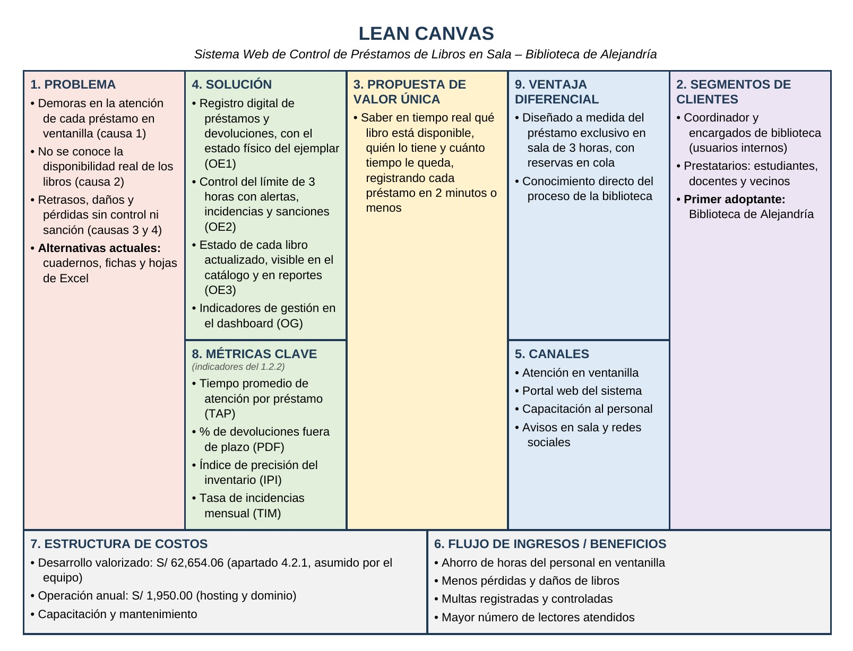
Figura 94. Lean Canvas del Sistema Web de Control de Préstamos

Administrador

7. ESTRUCTURA DE COSTOS
- Personal del proyecto: S/ 53,150.00
- Recursos de desarrollo: S/ 1,708.24
- Puesta en funcionamiento y primer año de operación: S/ 2,100.00
- Reserva para imprevistos: S/ 5,695.82
Costo total valorizado: S/ 62,654.06

Fuente: Elaboración propia, basada en Maurya (2012)
El Canvas desagrega el diagnóstico en cuatro factores: registro manual, inventario desactualizado, falta de control del plazo y ausencia de registro digital consolidado de incidencias. Se vinculan a las tres causas agrupadas del árbol (1.2.1); no son cuatro nodos de esa figura. Las demoras se vinculan al registro manual; la disponibilidad desconocida, al seguimiento y errores; y los retrasos, daños y pérdidas, al seguimiento y registro de incidencias. La Tabla 58 relaciona problemas y objetivos. Sus métricas son metas por evaluar, no resultados comprobados.
Tabla 58.
Correspondencia del Lean Canvas con el árbol de problemas, los objetivos y las conclusiones
Problema (canvas) | Factor asociado al árbol (1.2.1) | Solución (canvas) | Objetivo y conclusión
Demoras en la atención de cada préstamo | Registro manual (causa agrupada: uso de registros manuales) | Registro digital de préstamos y devoluciones, con el estado físico del ejemplar | OE1 – primera conclusión
Retrasos, daños y pérdidas sin control | Control del plazo y registro de incidencias (seguimiento inadecuado y errores) | Control del límite de 3 horas con alertas, incidencias y sanciones | OE2 – segunda conclusión; RF06 pendiente
No se conoce la disponibilidad real | Inventario desactualizado (seguimiento inadecuado y errores) | Estado de cada libro actualizado, visible en el catálogo y en reportes | OE3 – tercera conclusión
— | — | Dashboard: TAP e IPI sin dato y TIM de prueba | Objetivo general (OG) – conclusión general
Fuente: Elaboración propia

Anexo B. Project Charter (Acta de constitución del proyecto)
El acta de constitución es el documento que autoriza formalmente el proyecto y resume su justificación, sus objetivos, su presupuesto, sus actores clave y sus hitos (Project Management Institute [PMI], 2021). La Figura 95 presenta el acta. Sus cuatro Sprints son los bloques académicos de la Tabla 33. Los valores de diagnóstico son referenciales; el plazo ordinario es de hasta tres horas, ampliable una vez por hasta una hora sin superar el cierre. Al desembolso operativo anual de S/ 1,950.00 se suman S/ 150.00 de materiales iniciales. Las contraseñas se almacenan como hash BCrypt.
Figura 95. Acta de constitución del proyecto
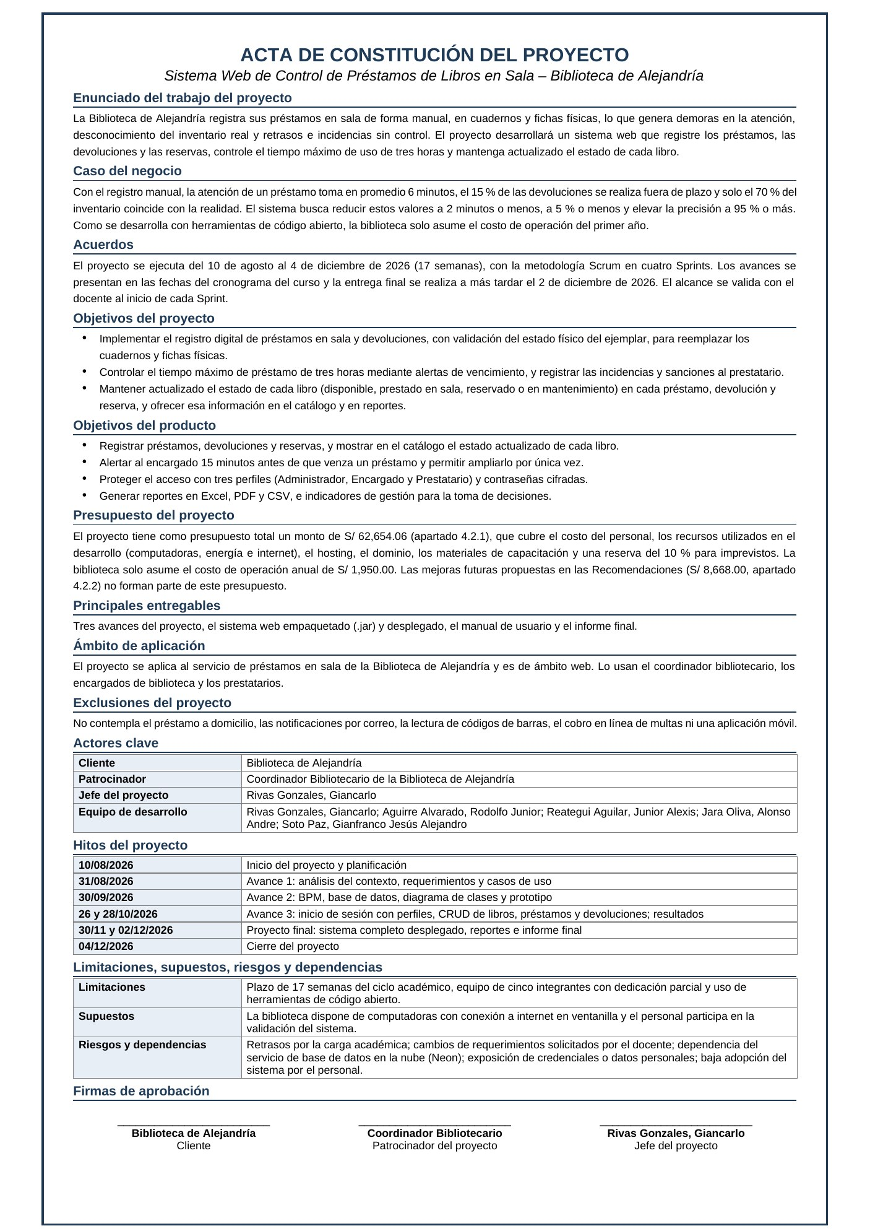
Fuente: Elaboración propia

Anexo C. Diagrama de Gantt
El cronograma se organiza por semanas del ciclo académico (semana 1: 10 de agosto de 2026). Sus actividades corresponden una a una con los paquetes de trabajo de la EDT del Anexo D (misma codificación 1.1 a 1.7.2); las filas en negrita son los siete entregables y las demás, sus paquetes de trabajo. El estado de cada actividad se muestra con colores y con el porcentaje de la última columna, calculado al cierre de la semana 11 (del 19 al 25 de octubre de 2026), resaltada en rojo en el encabezado. El avance se pondera por las horas de la EDT. El paquete 1.5.2 corresponde a integración completa y aceptación formal pendientes; las pruebas parciales contra la BD ya realizadas están en la Tabla 34. Las referencias a Sprints son bloques académicos (2.1.1).
Tabla 59.
Diagrama de Gantt del proyecto
Cód. | Actividad (según EDT) | Resp. | Agosto |  |  | Setiembre |  |  |  |  | Octubre |  |  |  | Noviembre |  |  |  | Dic | % Avance
Cód. | Actividad (según EDT) | Resp. | S1 | S2 | S3 | S4 | S5 | S6 | S7 | S8 | S9 | S10 | S11 | S12 | S13 | S14 | S15 | S16 | S17 | % Avance
1.1 | Gestión del proyecto | JP |  |  |  |  |  |  |  |  |  |  |  |  |  |  |  |  |  | 62.5%
1.1.1 | Acta de constitución y planificación | JP |  |  |  |  |  |  |  |  |  |  |  |  |  |  |  |  |  | 100%
1.1.2 | Seguimiento y control de Sprints | JP |  |  |  |  |  |  |  |  |  |  |  |  |  |  |  |  |  | 60%
1.1.3 | Cierre del proyecto | JP |  |  |  |  |  |  |  |  |  |  |  |  |  |  |  |  |  | 0%
1.2 | Análisis | AN |  |  |  |  |  |  |  |  |  |  |  |  |  |  |  |  |  | 100%
1.2.1 | Análisis del contexto y del problema | AN |  |  |  |  |  |  |  |  |  |  |  |  |  |  |  |  |  | 100%
1.2.2 | Modelado BPM As-Is | AN |  |  |  |  |  |  |  |  |  |  |  |  |  |  |  |  |  | 100%
1.2.3 | Requerimientos (SRS) y casos de uso | AN/JP |  |  |  |  |  |  |  |  |  |  |  |  |  |  |  |  |  | 100%
Hito | ◆ Avance 1 |  |  |  |  | ◆ |  |  |  |  |  |  |  |  |  |  |  |  |  | 100%
1.3 | Diseño | BD/FE |  |  |  |  |  |  |  |  |  |  |  |  |  |  |  |  |  | 100%
1.3.1 | Modelo de BD y diccionario de datos | BD |  |  |  |  |  |  |  |  |  |  |  |  |  |  |  |  |  | 100%
1.3.2 | Diagrama de clases y arquitectura | BE/AN |  |  |  |  |  |  |  |  |  |  |  |  |  |  |  |  |  | 100%
1.3.3 | Prototipo UX/UI | FE |  |  |  |  |  |  |  |  |  |  |  |  |  |  |  |  |  | 100%
Hito | ◆ Avance 2 |  |  |  |  |  |  |  |  | ◆ |  |  |  |  |  |  |  |  |  | 100%
1.4 | Desarrollo | BE/FE |  |  |  |  |  |  |  |  |  |  |  |  |  |  |  |  |  | 86%
1.4.1 | Repositorio y arquitectura base | BE |  |  |  |  |  |  |  |  |  |  |  |  |  |  |  |  |  | 100%
1.4.2 | Catálogo y consulta de disponibilidad | FE/BE |  |  |  |  |  |  |  |  |  |  |  |  |  |  |  |  |  | 100%
1.4.3 | Autenticación y control de roles | BE/FE |  |  |  |  |  |  |  |  |  |  |  |  |  |  |  |  |  | 100%
1.4.4 | Gestión de libros y usuarios (CRUD) | BE/FE/BD |  |  |  |  |  |  |  |  |  |  |  |  |  |  |  |  |  | 75%
1.4.5 | Préstamos y devoluciones | BE/FE |  |  |  |  |  |  |  |  |  |  |  |  |  |  |  |  |  | 100%
Hito | ◆ Avance 3 |  |  |  |  |  |  |  |  |  |  |  |  | ◆ |  |  |  |  |  | 0%
1.4.6 | Reservas | BE/FE |  |  |  |  |  |  |  |  |  |  |  |  |  |  |  |  |  | 75%
1.4.7 | Control de tiempo, incidencias y sanciones | BE/FE |  |  |  |  |  |  |  |  |  |  |  |  |  |  |  |  |  | 50%
1.4.8 | Reportes e indicadores | BE/FE |  |  |  |  |  |  |  |  |  |  |  |  |  |  |  |  |  | 80%
1.5 | Pruebas | QA |  |  |  |  |  |  |  |  |  |  |  |  |  |  |  |  |  | 38%
1.5.1 | Pruebas unitarias (TDD) | QA/BE |  |  |  |  |  |  |  |  |  |  |  |  |  |  |  |  |  | 70%
1.5.2 | Integración completa y aceptación formal | QA/FE |  |  |  |  |  |  |  |  |  |  |  |  |  |  |  |  |  | 0%
1.6 | Despliegue e implantación | BE |  |  |  |  |  |  |  |  |  |  |  |  |  |  |  |  |  | 36%
1.6.1 | Empaquetado (.jar) y despliegue | BE/BD |  |  |  |  |  |  |  |  |  |  |  |  |  |  |  |  |  | 40%
1.6.2 | Monitoreo | BE |  |  |  |  |  |  |  |  |  |  |  |  |  |  |  |  |  | 80%
1.6.3 | Capacitación y manual de usuario | QA/JP |  |  |  |  |  |  |  |  |  |  |  |  |  |  |  |  |  | 0%
1.7 | Documentación | QA |  |  |  |  |  |  |  |  |  |  |  |  |  |  |  |  |  | 57%
1.7.1 | Informe de avances y final | QA/EQ |  |  |  |  |  |  |  |  |  |  |  |  |  |  |  |  |  | 60%
1.7.2 | Javadoc y README | QA/FE |  |  |  |  |  |  |  |  |  |  |  |  |  |  |  |  |  | 50%
Hito | ◆ Proyecto final |  |  |  |  |  |  |  |  |  |  |  |  |  |  |  |  |  | ◆ | 0%
Avance total del proyecto (ponderado por las 1120 horas de la EDT, al cierre de la semana 11) |  |  |  |  |  |  |  |  |  |  |  |  |  |  |  |  |  |  |  | 78%
Fuente: Elaboración propia
Estado de las actividades: ■ Terminada (100 %) ■ En ejecución (porcentaje indicado) ■ Por iniciar (0 %). Los entregables usan los mismos colores en tono más oscuro. ◆ Hito de entrega (verde si ya se entregó, gris si está pendiente).
Leyenda: JP = Jefe de proyecto; AN = Analista funcional; BD = Diseñador de base de datos; BE = Desarrollador backend; FE = Desarrollador frontend; QA = Analista de calidad y documentación; EQ = Equipo. Las semanas 4, 8, 12 y 17 (sombreadas en el encabezado) corresponden a las fechas de evaluación del curso.

Anexo D. Estructura de Desglose del Trabajo (EDT)
La Estructura de Desglose del Trabajo (EDT) descompone el proyecto en siete entregables principales y sus paquetes de trabajo (Project Management Institute [PMI], 2019). La Figura 96 muestra el diagrama de la EDT y la Tabla 60 presenta su diccionario, con el responsable y las horas estimadas de cada paquete, que suman 1120 horas y sustentan el presupuesto del apartado 4.2.1.
Figura 96. Estructura de Desglose del Trabajo del proyecto
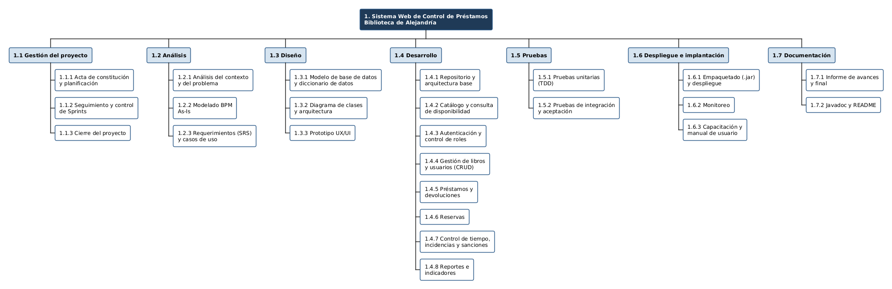
Fuente: Elaboración propia
Tabla 60. Diccionario de la EDT
Código | Entregable / paquete de trabajo | Responsable (rol) | Horas
1.1 | Gestión del proyecto | Jefe de proyecto | 80
1.1.1 | Acta de constitución y planificación | Jefe de proyecto | 20
1.1.2 | Seguimiento y control de Sprints | Jefe de proyecto | 50
1.1.3 | Cierre del proyecto | Jefe de proyecto | 10
1.2 | Análisis | Analista funcional | 110
1.2.1 | Análisis del contexto y del problema | Analista funcional | 30
1.2.2 | Modelado BPM As-Is | Analista funcional | 30
1.2.3 | Requerimientos (SRS) y casos de uso | Analista / Jefe de proyecto | 50
1.3 | Diseño | Diseñador de BD / Frontend | 140
1.3.1 | Modelo de base de datos y diccionario de datos | Diseñador de BD | 60
1.3.2 | Diagrama de clases y arquitectura | Backend / Analista | 40
1.3.3 | Prototipo UX/UI | Frontend | 40
1.4 | Desarrollo | Backend / Frontend | 560
1.4.1 | Repositorio y arquitectura base | Backend | 40
1.4.2 | Catálogo y consulta de disponibilidad | Frontend / Backend | 60
1.4.3 | Autenticación y control de roles | Backend / Frontend | 80
1.4.4 | Gestión de libros y usuarios (CRUD) | Backend / Frontend / BD | 100
1.4.5 | Préstamos y devoluciones | Backend / Frontend | 110
1.4.6 | Reservas | Backend / Frontend | 60
1.4.7 | Control de tiempo, incidencias y sanciones | Backend / Frontend | 60
1.4.8 | Reportes e indicadores | Backend / Frontend | 50
1.5 | Pruebas | Analista QA | 130
1.5.1 | Pruebas unitarias (TDD) | QA / Backend | 70
1.5.2 | Pruebas de integración completa y aceptación formal | QA / Frontend | 60
1.6 | Despliegue e implantación | Backend | 50
1.6.1 | Empaquetado (.jar) y despliegue | Backend / BD | 25
1.6.2 | Monitoreo | Backend | 10
1.6.3 | Capacitación y manual de usuario | QA / Jefe de proyecto | 15
1.7 | Documentación | Analista QA | 50
1.7.1 | Informe de avances y final | QA / Equipo | 35
1.7.2 | Javadoc y README | QA / Frontend | 15
 | Total |  | 1120
Fuente: Elaboración propia

Anexo E. Control de Versiones
El código del sistema se versiona con Git y se aloja en GitHub (Chacon y Straub, 2014), en el repositorio https://github.com/gian1475/proy_IntegradorFullStack, rama main. Para el Avance III se pidieron dos commits: el primero con los programas del inicio de sesión y la creación de perfiles, y el segundo con los programas del CRUD de mantenimiento (adicionar, modificar, consultar y eliminar). La Tabla 61 resume los commits desde el 21 de octubre de 2026 y la Figura 97 muestra la integración bajo gian_1475. Esta evidencia acredita el versionado del proyecto, pero no atribuye contribuciones individuales a cada integrante.
Tabla 61.
Commits del repositorio del proyecto
Commit | Fecha | Mensaje | Qué se subió
44597ad | 21/10/2026 | feat(auth): login con roles, regla de contraseña y autorización por perfil | Commit 1 (perfiles e inicio de sesión): AuthService, ValidadorContrasena, Rol, RolesPermitidos, AutorizacionInterceptor, SesionService, el guard de roles y las pantallas de login y registro
263c935 | 21/10/2026 | feat(prestamos): CRUD de préstamos, libros y reservas con reglas del negocio | Commit 2 (CRUD): LibroService, PrestamoService, ReservaService, sus controladores y DAO, y los paneles del encargado y del administrador
f15dd2a | 21/10/2026 | feat(librerias): Logback, Guava, POI, OpenPDF, Commons CSV, Actuator y pruebas JUnit | Librerías, reportes, monitoreo y primeras pruebas
1b7d831 | 22/10/2026 | chore: no subir la caché de Angular ni los archivos locales del equipo | Limpieza del repositorio
c75865e | 22/10/2026 | fix(backend): correcciones de la revisión del 21/10 y dashboard del administrador | Correcciones del backend y dashboard
5b0d5af | 22/10/2026 | feat(bd): monto de las multas, libros reales y contraseña de prueba que cumple la regla | Cambios en la base de datos
e521fe8 | 22/10/2026 | feat(frontend): dashboard con Bootstrap, alertas de 15 min y Mis Préstamos | Pantallas nuevas del frontend
302d022 | 22/10/2026 | docs: README, bitácora y capturas para el informe | Documentación
Fuente: Elaboración propia
Figura 97. Historial de commits del repositorio
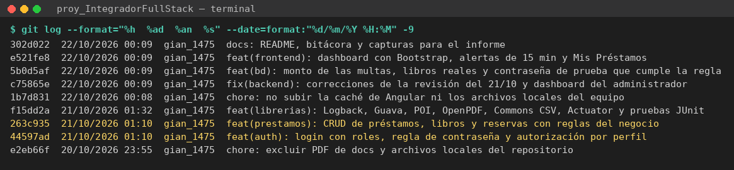
Fuente: Elaboración propia
El primer commit (44597ad) subió los programas relacionados con la creación de los perfiles y el inicio de sesión (Figura 98), y el segundo commit (263c935) subió los programas del CRUD de libros, préstamos y reservas (Figura 99).
Figura 98. Commit 1: programas del inicio de sesión y de los perfiles
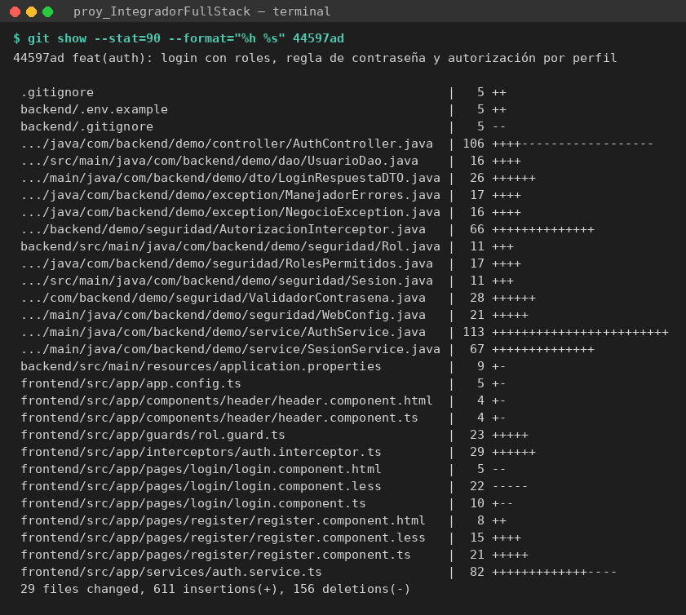
Fuente: Elaboración propia
Figura 99. Commit 2: programas del CRUD de mantenimiento
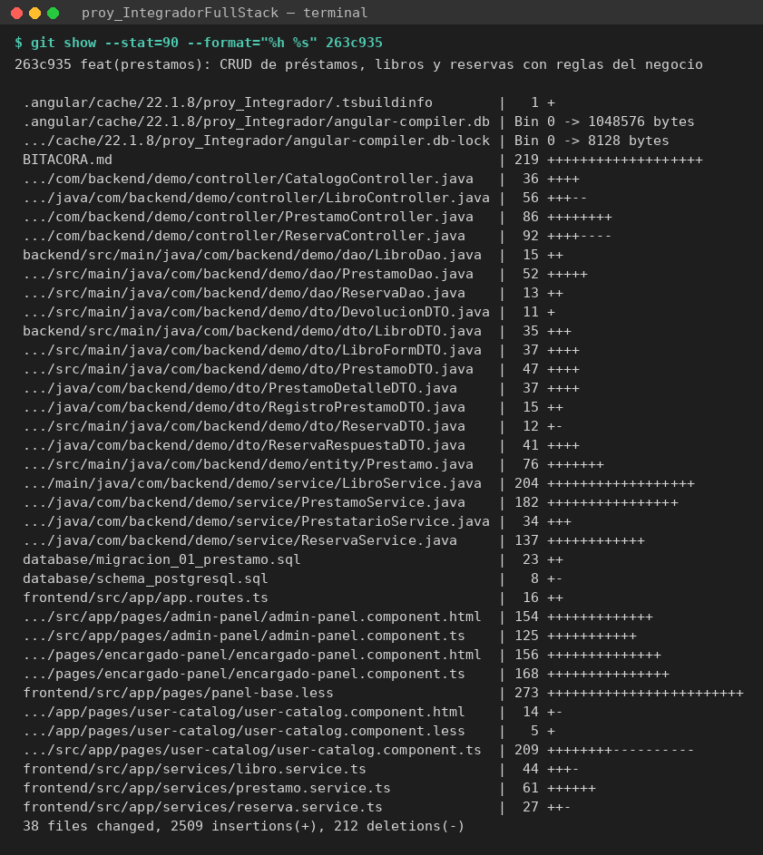
Fuente: Elaboración propia

Anexo F. Despliegue (empaquetado .jar)
El backend se empaqueta como un archivo .jar ejecutable con Maven, mediante el Maven Wrapper incluido en el repositorio (mvnw), por lo que no hace falta instalar Maven en la computadora. El comando clean package compila el código, ejecuta las pruebas automatizadas y genera el archivo target/biblioteca-alejandria.jar, que contiene la aplicación y todas sus librerías. El archivo se ejecuta con Java 21 desde la carpeta backend/, para que lea el archivo .env con las credenciales de la base de datos de Neon, o con las variables de entorno SPRING_DATASOURCE_* definidas en el sistema. El frontend en Angular se instala con npm install y se ejecuta con npm start en http://localhost:4200 (Figura 100).
Figura 100. Comandos para empaquetar y ejecutar el sistema
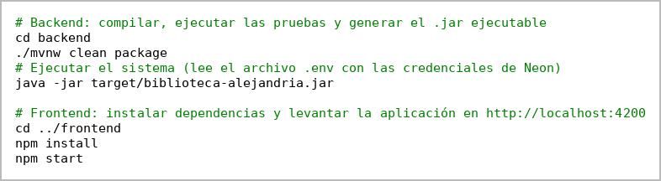
Fuente: Elaboración propia
La publicación del sistema en un servidor en la nube forma parte del Sprint 4 (paquete 1.6.1 de la EDT).

Anexo G. Monitoreo
El monitoreo del sistema se realiza con Spring Boot Actuator, que expone el estado de salud y las métricas de la aplicación, y con Micrometer, que las recoge (apartado 2.1.5.3). Por seguridad, los endpoints de Actuator (/actuator/health, /actuator/info y /actuator/metrics) se publican en un puerto aparte, el 8081, y solo son accesibles desde la misma computadora (127.0.0.1). La clase MonitoreoService resume esas métricas y el administrador las consulta en la pestaña Monitoreo de su panel (Figura 91). La Tabla 62 describe las métricas que se monitorean.
Tabla 62.
Métricas monitoreadas en el sistema
Métrica | Origen en Actuator | Qué indica
Estado general | /actuator/health | Si la aplicación y la conexión con la base de datos funcionan (UP o DOWN)
Tiempo activo | process.uptime | Tiempo transcurrido desde que se inició el backend
Memoria (heap) | jvm.memory.used y jvm.memory.max | Memoria que usan los objetos Java frente al máximo permitido
CPU del proceso | process.cpu.usage | Uso del procesador por parte del backend
Hilos activos | jvm.threads.live | Tareas que la JVM ejecuta en paralelo
Peticiones HTTP, peticiones con error y tiempo de respuesta promedio | http.server.requests | Total de peticiones atendidas, las que terminaron en error (4xx o 5xx) y el tiempo promedio de respuesta
Conexiones a la base de datos | hikaricp.connections.active y hikaricp.connections | Conexiones en uso del pool de HikariCP hacia Neon
Sesiones activas, préstamos activos y vencidos, reservas pendientes | Datos del propio sistema (SesionService, PrestamoDao y ReservaDao) | Usuarios con sesión iniciada y operaciones en curso
Fuente: Elaboración propia

